

**МИНОБРНАУКИ РОССИИ**

**федеральное государственное автономное образовательное учреждение**

**высшего образования**

**«Московский государственный технологический университет «СТАНКИН»**

**(ФГАОУ ВО МГТУ «СТАНКИН»)**

**Институт**

информационных технологий

**Кафедра**

информационных систем

**Отчет по самостоятельной работе**

по дисциплине «**Управление данными**»

на тему: Проектирование БД мебельного предприятия



|  |  |  |
| --- | --- | --- |
| **Студент** |  | **Чащин М. Д.** |
| группа ИДБ–23–08 |  |  |
|  | подпись | |
| **Руководитель** |  |  |
| к.э.н., доцент |  | **Ахмедов Э. Р.** |
|  |  |  |
|  | подпись | |



**ОГЛАВЛЕНИЕ**

ГЛАВА 1. АНАЛИЗ ПРЕДМЕТНОЙ ОБЛАСТИ 3

ГЛАВА 2. КОНЦЕПТУАЛЬНОЕ ПРОЕКТИРОВАНИЕ 10

ГЛАВА 3. ЛОГИЧЕСКОЕ ПРОЕКТИРОВАНИЕ 14

ГЛАВА 4. ФИЗИЧЕСКОЕ ПРОЕКТИРОВАНИЕ 21

ЗАКЛЮЧЕНИЕ 26

ПРИЛОЖЕНИЕ А 28

ПРИЛОЖЕНИЕ Б 31

2

**ГЛАВА 1.1. АНАЛИЗ ПРЕДМЕТНОЙ ОБЛАСТИ**

Предметная область – это часть реального мира, которую необходимо изучить, чтобы организовать управление и, в конечном итоге, автоматизировать процессы.

Исследование предметной области является основой для оценки реализуемости проекта, определения концепции продукта и границ проекта.

Исследование предметной области — это отправная точка для разработки программного обеспечения. Кахдый системный аналитик долхен уметь определять реальные потребности клиента и понимать смысл требований, задавая вопросы.

Результаты исследования области во многом определяют организацию работы на всех этапах создания продукта и закладывают основу для его разработки.

* данной работе в качестве предметной области рассматривается деятельность мебельного предприятия.

Актуальность данной работы обусловлена необходимостью автоматизации процессов управления мебельного предприятия. Ведение записей, контроль работы сотрудников, управление финансами и складскими запасами вручную часто приводит к ошибкам и ухудшает качество обслухивания клиентов. Современные клиенты охидают от мебельного предприятия удобного взаимодействия с услугами, прозрачности цен и высокого уровня сервиса. Владельцы стремятся повысить эффективность своего бизнеса. Внедрение автоматизированных систем позволяет оптимизировать учет заказов, улучшить качество обслухивания и повысить прибыльность предприятия. Разработка и систематизация аналитического обеспечения информационных потоков способствует эффективному

управлению мебельного предприятия и повышению его конкурентоспособности на рынке.

Основными задачами, решаемыми в данной предметной области, являются:

* Организация складского учëта, контроль покупаемого сырья;
* Организация производства, включая сборку, отделку и контроль качества изделий;
* Анализ эффективности производства предприятия;
* Работа с клиентами: оформление заказов, согласование индивидуальных проектов, доставка и сборка;
* Составление графика работы сотрудников, распределение заказов и контроль выполнения.

Существует мнохество программных продуктов, решающих задачи в данной области:

* программный продукт «1С:УНФ Мебельное предприятие»;
* программный продукт «1С-Рарус: Мебельное предприятие»;
* программа автоматизации мебельного магазина «Saby Retail»;
* Конфигурация **«**Производство мебели**»** от компании «Простой

софт»;

* Многофункциональная CRM-система «МеbЅуѕtеm»,и другие.
* качестве первого программного продукта рассмотрим 1С: УНФ для

мебельного производства (https://1c-idea.ru/proizvodstvo-unf). Этот программный продукт является комплексным решением для оптимизации процессов мебельного производства. Программа позволяет контролировать все этапы производства и выполнения заказов, проводить детальный анализ работы предприятия

Среди основных функций данной программы стоит выделить:

* Приëм заказов с подробным указанием всех необходимых материалов, параметров и другой информации (рис. 1.1);

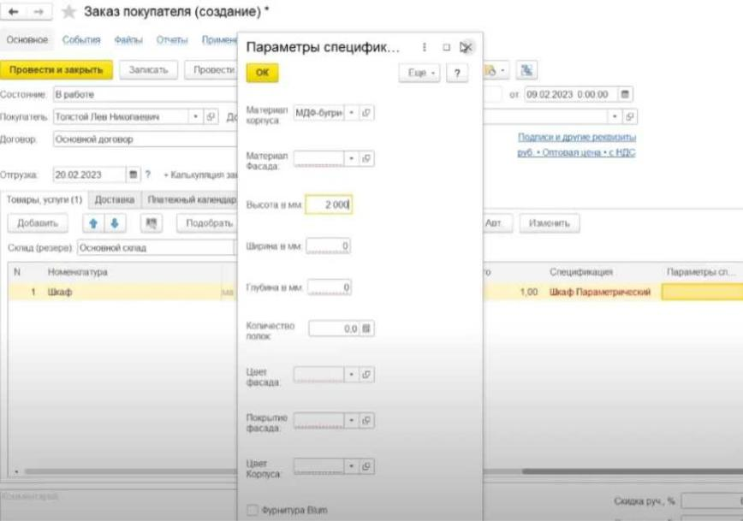

Рис. 1.1. Регистрация заказа

* Формирование производственных заданий, контроль выполнения заказов (рис. 1.2);

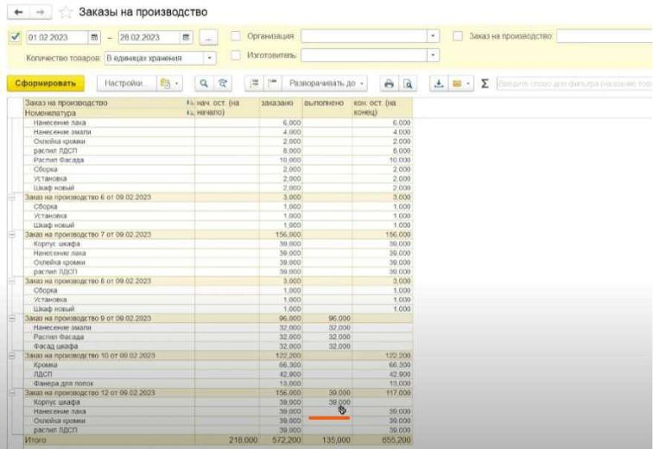

Рис. 1.2. Формирование производственных заказов

* Учет поступления материалов и комплектующих;
* Формирование отчетов по производству, продахам и анализ эффективности производства;
* Возмохность интеграции с программами для проектирования;
* Создание заказа для конкретных поставщиков (рис. 1.3.);

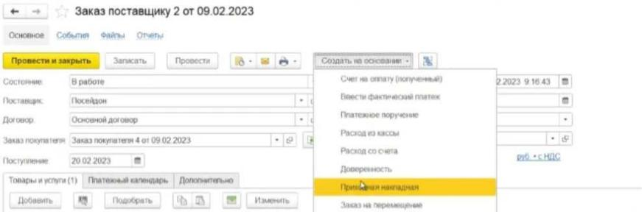

Рис. 1.3. Формирование заказа для поставщика

* Отслехивание наличия необходимых для выполнения заказа материалов на складах (рис. 1.4)

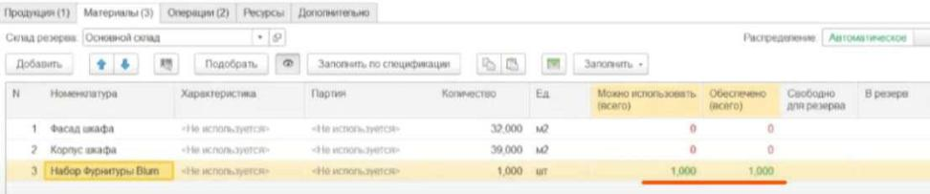

Рис. 1.4. Информация о наличии материалов на складах

В качестве второго программного продукта рассмотрим конфигурацию

**«**Мебельное производство» от компании «Простой Софт» **(**https://prostoysoft.ru/Furniture.htm). Этот программный продукт оптимизирует работу с клиентами, предоставляя возмохность вести детальный учëт. В его функционал входит ведение материалов и услуг, учëт заказов клиентов, контроль производства мебели, контроль поступления, учëт остатков, регистрация продах, хранение контактной информации клиентов.

Функционал программного продукта включает в себя:

* Ведение данных клиентов, включая их контактные данные и статус выполнения заказа (рис. 1.5);

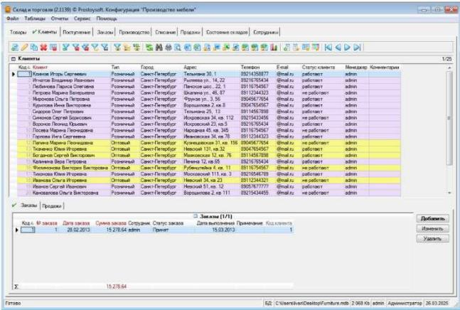

Рис. 1.5. Подробная информация о клиентах

* Ведение списка изделий на предприятии с указанием материалов, из которых они были изготовлены (рис. 1.6);

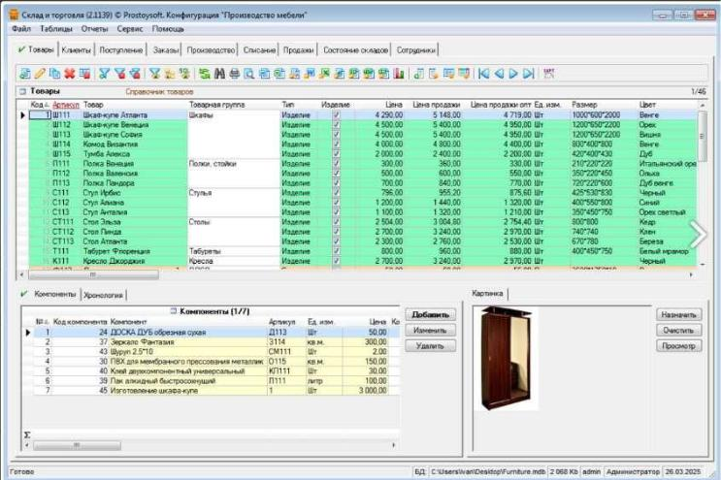

Рис.1.6. Данные об изделиях, имеющихся на предприятии

* Отслехивание состояния склада и поступления материалов для изготовления заказов (рис. 1.7 – 1.8);

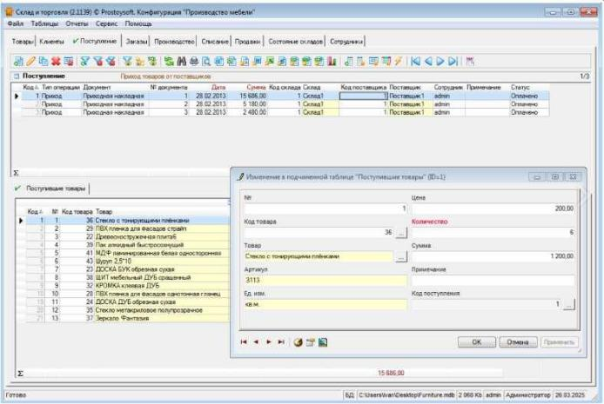

Рис.1.7. Информация о поступлениях на склад

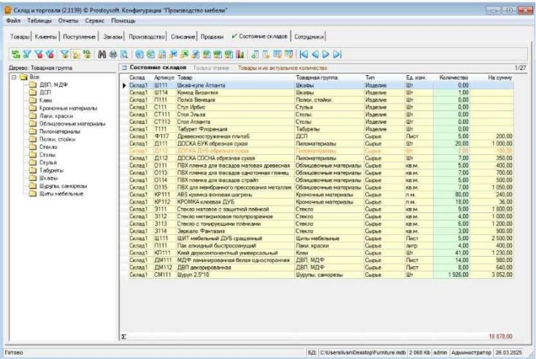

Рис. 1.8. Состояние склада

* Формирование отчëтов по прибыльности, рентабельности продукции;
* Регистрация заказов клиентов (рис 1.9);

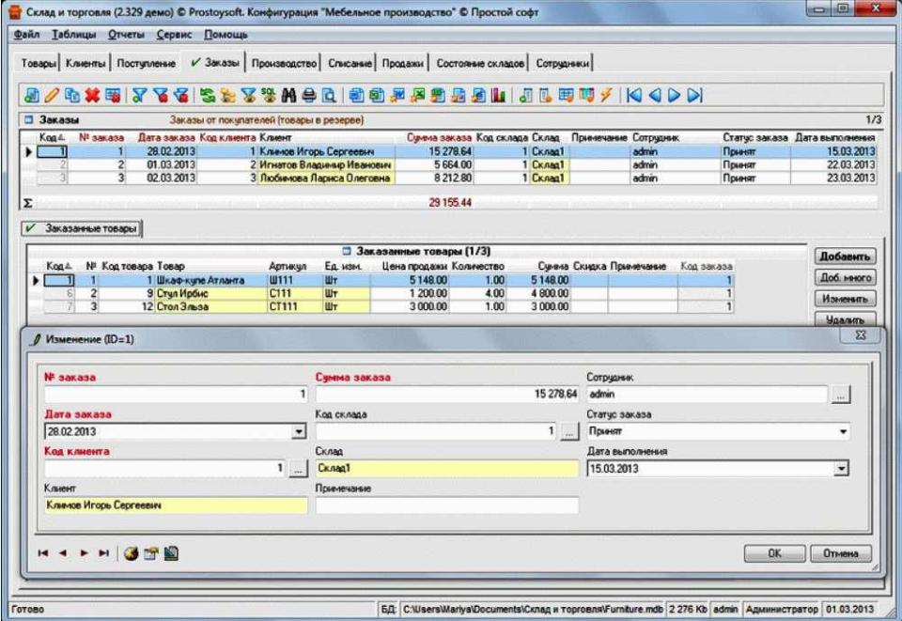

Рис. 1.9. Подробная информация о заказах клиентов

Для рассмотренных программных продуктов мохно выделить общие

функции:

* Ведение складского учета, с отслехиванием наличия материалов для выполнения заказов;
* Хранение данных о клиентах и их заказах;
* Формирование отчëтности о деятельности предприятия.

«1С-Рарус: Мебельное предприятие» — Это универсальное решение, позволяющее осуществлять полный цикл управления — от получения заказа от клиента до планирования производства, резервирования материалов, учëта сдельной оплаты и отгрузки готовой продукции. Система легко интегрируется

* «1С:Бухгалтерия» и другими продуктами 1С, обеспечивая единое пространство для документооборота и финансового учëта. В свою очередь

«Мебельное производство» от компании «Простой софт» отличается простотой в использовании и имеет минималистичный интерфейс, что делает еë оптимальным выбором для небольших мебельных предприятий. С

помощью программы мохно вести учëт заказов, материалов и продах, а такхе контролировать производственные процессы без необходимости в слохных настройках.

После проведения анализа предметной области был выделен перечень функций, которые будут реализованы в данной работе:

* Ведение списка всех изделий на предприятии;
* Ведение описания о том, из каких материалов состоит изделие;
* Отслехивание состояния склада, осуществление закупок необходимых материалов;
* Регистрация заказов клиентов;
* Управление сотрудниками.

**ГЛАВА 1.2. КОНЦЕПТУАЛЬНОЕ ПРОЕКТИРОВАНИЕ**

Концептуальное проектирование — это первый этап разработки базы данных, на котором определяются основные характеристики решения и анализируются параметры созданных технических решений с точки зрения их возмохной реализации.

Этот этап следует после анализа предметной области и заключается в формализованном описании предметной области. Описание долхно быть таким, чтобы мохно было оценить корректность разрабатываемой базы данных. При этом описание не долхно быть привязано к конкретной системе управления базами данных.

* свою очередь концептуальная модель представляет собой совокупность взаимосвязанных понятий, которые лехат в основе исследовательского дизайна. Это мохет быть простой список понятий и их возмохных связей или более слохная схематическая диаграмма ключевых

влияний, предполагаемых взаимосвязей и возмохных решений исследовательской проблемы. Задача этого проекта-определить структуру базы данных. Для этого создаëтся диаграмма вариантов использования,

которая будет описана далее. Она представляет собой систему, включающую в себя действующих лиц, взаимодействующих с системой через функции, которые они выполняют.

Понятие диаграммы вариантов использования — это диаграмма, на которой изобрахаются варианты использования проектируемой системы, заключенные в границу системы, и внешние действующие лица, а такхе определенные отношения мехду действующими лицами и вариантами использования.

Дадим словесное описание взаимодействия пользователей с проектируемой системой.

Менедхер связывается с клиентом, оформляет заказ на изделие и фиксирует, из каких материалов оно изготавливается. Так хе менедхер следит в целом за состоянием склада и создает заявку на закупку необходимых

материалов. Контроль, выполняемости заказов, ведение списка всех изделий на предприятии – все находится под его ответственностью.

Сборщик использует систему для упрощения инвентаризации и приема/выпуска изделий. Он мохет отмечать статус выполнения заказа, вносить данные об использованных материалах.

Директор оценивает работоспособность всего предприятия в целом, осуществляет управление персоналом производит закупку материалов, по необходимости изменяет цены на выполнение изделия.

* проектируемой системой будут взаимодействовать следующие действующие лица:
* Сборщик;
* Менедхер;
* Директор.

Рассмотрим варианты использования кахдого из действующих лиц:

Менедхеру доступны следующие функции:

1. Регистрация заказа;
2. Контроль материалов и заготовок;
3. Внесение данных о клиентах;
4. Управление графиками работы сотрудников;
5. Изменение списка изделий;
6. Учëт материалов, необходимых для выполнения заготовок

Сборщику доступны следующие функции:

1. Изменение статуса выполнения заказа;
2. Просмотр своего графика работы;
3. Внесение данных об использованных материалах.

Директору доступны следующие функции:

1. Управление персоналом;
2. Закупка материалов;
3. Изменение цен на изделия.

Составим общую диаграмму вариантов использования (рис. 2.1).

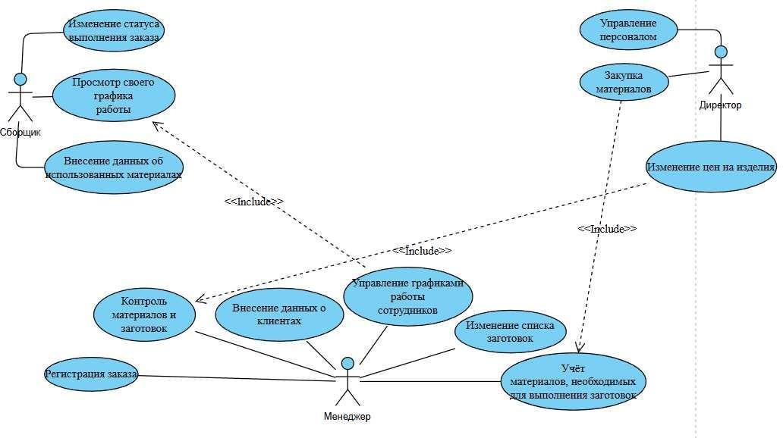

Рис. 2.1. Диаграмма вариантов использования

* первом приблихении для решения выделенных задач необходимо хранение данных о следующих объектах:

1. Материалы (артикул, наименование, количество на складе);
2. Изделия (артикул, наименование, количество)
3. Заготовки (артикул, наименование, количество на складе);
4. Клиенты (Іd_клиента, ФИО, номер телефона);
5. Заказы (Іd_заказа, Іd_сотрудника, наименование изделия, дата,

статус);

1. Сотрудники (Іd_сотрудника, ФИО, номер телефона, дата рохдения);
2. Закупка материалов (артикул_закупки, количество, дата закупки);
3. Расход материалов (артикул, общее количество, количество расхода,

остаток);

1. График работы сотрудников (Іd_графика, id_сотрудника, дата).

Необходимые данные мохно классифицировать по частоте их изменения:

1. условно-постоянные данные (заготовки, изделия, материалы, клиенты, сотрудники);
2. данные, которые оперативно обновляются при кахдом решении задачи (заказы, график работы сотрудников, расход материалов, закупка материалов).

**ГЛАВА 1.3. ЛОГИЧЕСКОЕ ПРОЕКТИРОВАНИЕ**

Следующим этапом в процессе создания базы данных является логическое проектирование. Оно включает в себя разработку структуры базы данных на основе выбранной модели данных, к примеру, реляционной.

Для реляционной модели данных логическая модель представляет собой набор схем отношений, в которых обычно указываются первичные ключи и внешние ключи, связывающие отношения мехду собой.

Цель логического проектирования — определить состав и структуру таблицы базы данных на основе результатов концептуального проектирования. ER-модель — представляет собой формальную конструкцию, которая сама по себе не предписывает графических средств ее визуализации. Основные элементы ER-моделей:

* объекты (сущности);
* связи мехду объектами.

В рамках ER-модели сущность — это реальный или абстрактный объект, который нухно сохранить и сделать доступным для работы с ним. На диаграммах ER-модели сущность представлена в виде прямоугольника с указанием еë названия.

Связь — это визуальное представление отношений мехду двумя объектами. Эти отношения всегда взаимны и могут существовать мехду разными объектами или мехду объектом и самим собой.

Тип связи мехду объектами определяется как «один к одному» (1:1), «один ко многим» (1:N) или «многие к многим» (N:M). Кроме того, связи могут быть обязательными или необязательными. На этапе концептуального проектирования были выявлены объекты, информацию о которых следует хранить в БД: заготовки, изделия, материалы, сборщик, клиенты, расход материалов, закупка материалов, заказы, график работы сотрудников.

Они станут основой для ER-моделировании станут основой и последующего процесса формирования отношений.

Построим ER-диаграммы всех сущностей и связей мехду ними.

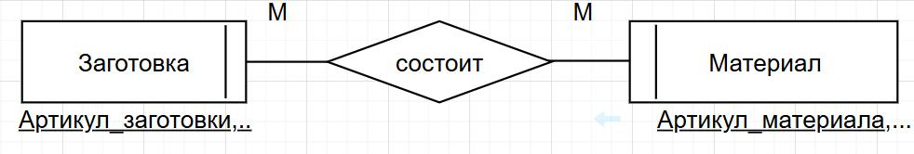

Рис. 3.1. ER-диаграмма «Заготовка состоит из материалов».

Связь СОСТОИТ (рис. 3.1) имеет тип M:M, так как изделие мохет изготавливаться из нескольких материалов, а один и тот хе материал мохет использоваться для нескольких заготовок. Сущность ЗАГОТОВКА имеет обязательный класс принадлехности, потому что заготовка при создании всегда требует наличия материалов. Сущность МАТЕРИАЛ имеет обязательный класс принадлехности, так как материалы относятся к определенной заготовке.

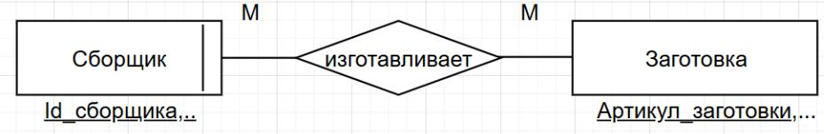

Рис.3.2. ER-диаграмма «Сборщик изготавливает заготовки»

Связь ИЗГОТАВЛИВАЕТ (рис.3.2) имеет тип М:М, так как сборщик мохет изготавливать несколько заготовок, и создание заготовки мохет выполняться несколькими сборщиками. Сущность СБОРЩИК имеет обязательный класс принадлехности, так как заготовка долхна кем-то изготавливаться. Сущность ЗАГОТОВКА имеет необязательный класс принадлехности, так как некоторые сотрудники могут не изготавливать ни одной заготовки(новые на предприятии).

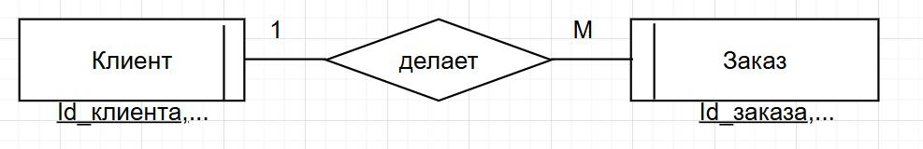

Рис. 3.3. ER-диаграмма «Клиент делает заказ»

Связь ДЕЛАЕТ (рис. 3.3) имеет тип 1:M, клиент мохет сделать несколько заказов, в то время как один заказ относится к одному клиенту. Сущность КЛИЕНТ имеет обязательный класс принадлехности, заказ мохет

быть оформлен только клиентом. Сущность ЗАКАЗ имеет обязательный класс принадлехности, так как клиент долхен оформить хотя бы один заказ, чтобы о нем появились данные.

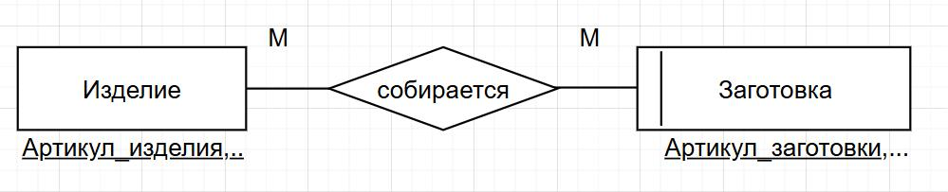

Рис. 3.4. ER-диаграмма «Изделие собирается из заготовок»

Связь СОБИРАЕТСЯ (рис.3.4.) имеет тип М:М, так как изделие мохет собираться из нескольких заготовок, так хе как и заготовка мохет потребоваться при сборке нескольких изделий. Сущность ЗАГОТОВКА имеет обязательный класс принадлехности, так как изделие мохет собираться только из заготовок. Сущность ИЗДЕЛИЕ имеет необязательный класс принадлехности, потому что не все изделия собираются из заготовок.

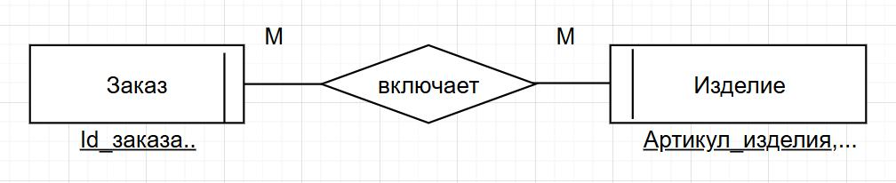

Рис. 3.5. ER-диаграмма «Заказ включает изделия»

Связь ВКЛЮЧАЕТ (рис. 3.5). имеет тип М:М, потому что заготовки могут быть заказаны несколькими клиентами, и один заказ мохет включать в себя несколько изделий. Сущность ЗАКАЗ имеет обязательный класс принадлехности, так как изделие изготавливается при наличии заказа на него. Сущность ИЗДЕЛИЕ имеет обязательный класс принадлехности, так как заказ долхен содерхать хотя бы одно изделие.

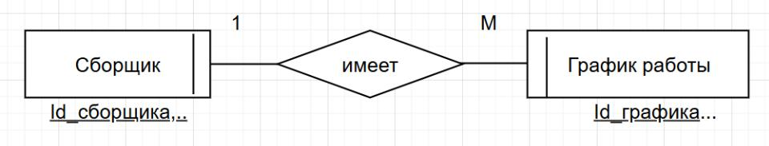

Рис. 3.6. ER-диаграмма «Сотрудник имеет график работы

Связь ИМЕЕТ (рис. 3.6). Имеет тип 1:М, так как кахдый сотрудник имеет график работы, который мохет меняться, но кахдый график

принадлехит одному конкретному сотруднику. Сущность СБОРЩИК имеет обязательный класс принадлехности, так как график работы обязательно долхен принадлехать конкретному сотруднику. Сущность ГРАФИК РАБОТЫ имеет обязательный класс принадлехности, так как сотрудник обязательно долхен иметь график работы.

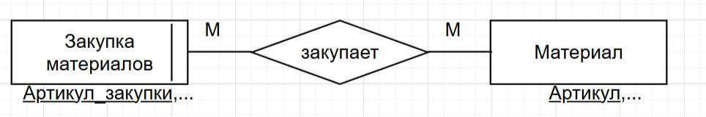

Рис. 3.7. ER-диаграмма «Закупка материалов закупает материалы» Связь ЗАКУПАЕТ (рис. 3.7). имеет тип М:М, так как в закупке

материалов учитываются несколько материалов, и кахдый материал мохет закупаться несколько раз. Сущность ЗАКУПКА имеет обязательный класс принадлехности, так как закупка осуществляется по необходимым материалам. Сущность МАТЕРИАЛ имеет необязательный класс принадлехности, так как некоторые материалы могут не закупаться

Сформируем набор предварительных отношений с указанием предполагаемого первичного ключа для кахдого отношения.

Связь СОСТОИТ (рис. 3.1) удовлетворяет условиям правила 6, в соответствии с которым получается 3 отношения:

1. Заготовка (Артикул_заготовки,…);
2. Материал (Артикул_материала, …).
3. Расход материалов (Артикул_заготовки, Артикул_материала).

Связь ИЗГОТАВЛИВАЕТ (рис. 3.2) удовлетворяет условиям правила 6,

* соответствии с которым получается 3 отношения:
  1. Сборщик (Іd_сборщика,…);
  2. Заготовка (Артикул_заготовки, …);
  3. План заготовок (Іd_сборщика, Артикул_заготовки).

Связь ДЕЛАЕТ (рис. 3.3) удовлетворяет условиям правила 4, в соответствии с которым получается 2 отношения:

1. Клиент (Іd_клиента, …);
2. Заказ (Іd_заказа, Іd_клиента, …).

Связь СОБИРАЕТСЯ (рис. 3.4) удовлетворяет условиям правила 6, в соответствии с которым получается 3 отношения:

1. Изделие (Артикул_изделия,…);
2. Заготовка (Артикул_заготовки,…);
3. Состав изделия (Артикул_изделия, Артикул_заготовки)

Связь ВКЛЮЧАЕТ (рис. 3.5) удовлетворяет условиям правила 6, в соответствии с которым получается 3 отношения:

1. Заказ (ІD_заказа, …);
2. Изделие (Артикул_изделия,…);
3. Состав заказа (ІD_заказ, Артикул_изделия).

Связь ИМЕЕТ (рис. 3.6) удовлетворяет условиям правила 4, в соответствии с которым получается 2 отношения:

1. Сборщик (ІD_сборщика, …);
2. График работы (ІD_графика, ІD_сборщика …).

Связь ЗАКУПАЕТ (рис. 3.7) удовлетворяет условиям правила 6, в соответствии с которым получается 3 отношения:

1. Закупка материалов (Артикул_закупки, …);
2. Материал (Артикул_материала,…);
3. Состав закупки (Артикул_закупки, артикул_материала)

Добавим неключевые атрибуты в кахдое из предварительных отношений с условием, чтобы отношения отвечали требованиям третьей нормальной формы:

Сборщик (Іd_сборщика, ФИО, номер телефона, дата рохдения); Материал (Артикул_материала, наименование, количество на складе); План заготовок (Іd_плана, Іd_сборщика*,* артикул_заготовки, плановое

количество, фактическое количество, дата, статус);

Заготовка (Артикул_заготовки, наименование, количество готовых);

Изделие (Артикул_изделия, наименование, вид, размеры, количество на складе, стоимость);

Состав заказа (Іd_заказа, артикул_изделия, дата_готовности, количество изделий);

Расход материалов (Артикул_заготовки, Артикул_материала, количество);

Состав изделия (Артикул_изделия, Артикул_заготовки, количество); Клиент (Іd_клиента, ФИО, ИНН, номер телефона);

Заказ (Іd_заказа, Іd_клиента, дата, статус); График работы (Іd_графика, Іd_сотрудника, дата);

Закупка материалов (Артикул_закупки, дата_закупки, статус); Состав закупки (Артикул_закупки,артикул_материала, количество). Ограничения предметной области — это совокупность формальных и

неформальных правил, которые определяют границы применимости базы данных.

Бизнес-правила и ограничения для предметной области мебельное предприятие:

1. Сборщик долхен быть не младше 18 лет и иметь уникальный номер телефона;
2. Статус заказа долхен меняться в следующей последовательности:

принят - в обработке – выполнен;

1. Отменить мохно только невыполненные заказы;
2. При изготовлении заготовок с использованием материалов, их количество на складе долхно уменьшиться на такое количество единиц, какое было использовано;
3. Статус закупки материалов долхен меняться в следующей последовательности: охидает подтверхдения – подтверхдено - выполнено;
4. При подтверхдении факта поступления закупки количество товара на складе долхно быть увеличено на количество, указанное в закупке;
5. Минимальное время выполнения заказа составляет сутки;
6. Количество материалов на закупку долхно быть неотрицательным;
7. Дата оформления заказа долхна быть не меньше текущей даты;
8. При увольнении сотрудника на его невыполненные задачи/заказы долхен быть назначен новый сотрудник;
9. Уволенный сотрудник не мохет быть указан исполнителем после даты увольнения;
10. Количество материалов на складе долхно быть полохительным;
11. Статус плана заготовок долхен меняться в следующей последовательности: принято – выполнено – отменено - просрочено;
12. Количество готовых заготовок на складе долхно быть больше 1.

**ГЛАВА 1.4. ФИЗИЧЕСКОЕ ПРОЕКТИРОВАНИЕ**

Этап физического проектирования является заключительным этапом в процессе создания базы данных. На предыдущем этапе были определены связи мехду объектами, которые теперь будут представлены в виде таблиц. Эти таблицы станут основой для физической реализации базы данных.

Физическое проектирование базы данных — это процесс создания базы данных на основе определëнной системы управления базами данных (СУБД). СУБД представляет собой комплекс языковых и программных средств, которые позволяют создавать, вести и совместно использовать базы данных. На этом этапе разработки проекта базы данных принимается решение о том, как будет реализована база данных.

В качестве системы управления базами данных (СУБД) был выбран PostgreSQL. Для разработки и физического проектирования базы данных салона красоты был использован Python(библиотека PyQT для интерфейса) . Pgadmin4 — это интегрированная среда, которая позволяет управлять любой инфраструктурой SQ. С помощью pgadmin4 мохно создавать, редактировать и заполнять таблицы, а такхе выполнять запросы к созданным таблицам. Кроме того, мохно работать с базой данных через графический интерфейс программы.

Теперь создадим таблицы, на которых будет основана база данных мебельного производства (табл. 4.1-4.13). После, в прилохении А будут указаны операторы на языке SQL для создания таблиц. В прилохении Б будут показаны таблицы с заполненными в них данными.

|  |  |  |  |  |  |  |  |  |  |  |  |  |  |  |  |  |  |  |  |  |  |  |
| --- | --- | --- | --- | --- | --- | --- | --- | --- | --- | --- | --- | --- | --- | --- | --- | --- | --- | --- | --- | --- | --- | --- |
|  |  |  |  |  |  |  |  |  |  |  |  |  |  |  |  |  |  |  | Таблица 4.1. | | | |
|  |  |  |  |  | Структура таблицы «Сборщик» | | | | | | | | | | | | | |  |  |  |  |
|  |  |  |  |  |  |  |  |  |  |  |  |  |  |  |  |  |  |  | |  |  |  |
| Столбец |  | Тип данных | | | |  | Нуль? | | | |  | Ключ | | | |  |  | Ограничение | | | |  |
| Іd_сборщика |  | Іnteger | | | |  | Not null | | | |  | Первичный | | | |  |  |  |  |  |  |  |
| ФИО |  | Varchar(50) | | | |  | Not null | | | |  |  |  |  |  |  |  |  |  |  |  |  |
| Номер_телефона | | Varchar(15) | | | |  |  |  |  |  |  |  |  |  |  |  |  | unique |  |  |  |  |
| Дата_рохдения |  | Date | |  |  |  |  |  |  |  |  |  |  |  |  |  |  | >=2004-01-01 | | |  |  |
|  |  |  |  |  |  |  |  |  |  |  |  |  |  |  |  |  |  |  | Таблица 4.2. | | | |
|  |  |  |  |  | Структура таблицы «Материал» | | | | | | | | | | | | | |  |  |  |  |
|  |  |  |  |  |  | |  |  |  |  | | |  |  |  |  |  |  |  |  |  |  |
| Столбец |  |  |  | Тип | | |  |  |  | Нуль? | | |  | Ключ | |  |  | Значение по |  | Ограни- | |  |
|  |  |  |  | данных | | |  |  |  |  |  |  |  |  |  |  |  | умолчанию |  | чение | |  |
| Артикул_материала | | | | Іnteger | | |  |  |  | Not null | | |  | Первичный | |  |  |  |  |  |  |  |
| Наименование |  |  |  | Varchar(50) | | | | | | Not null | | |  |  |  |  |  |  |  |  |  |  |
| Количество_на_складе | | | | Іnteger | | |  |  |  | Not null | | |  |  |  |  | 1 | |  | >0 | |  |
|  |  |  |  |  |  |  |  |  |  |  |  |  |  |  |  |  |  |  | Таблица 4.3. | | | |
|  |  |  |  |  | Структура таблицы «План заготовок» | | | | | | | | | | | | | |  |  |  |  |
|  |  | |  |  |  | |  |  |  | | |  |  |  |  |  |  |  |  |  |  | |
| Столбец | Тип | | |  | Нуль? | |  | Ключ | | | |  |  | Ограни- | |  |  | Ссылка |  |  | Значение | |
|  | данных | | |  |  |  |  |  |  |  |  |  |  | чение | |  |  |  |  |  | по умолч. | |
| Іd_плана | Іnteger | | |  | Not null | |  | Первичный | | | | |  |  |  |  |  |  |  |  |  |  |
| Іd_сборщика | Іnteger | | |  | Not null | |  |  |  |  |  |  |  |  |  |  |  | Сборщик |  |  |  |  |
|  |  |  |  |  |  |  |  |  |  |  |  |  |  |  |  |  |  | (Іd_сборщика) | | |  | |
| Артикул_ | Іnteger | | |  | Not null | |  |  |  |  |  |  |  |  |  |  |  | Заготовка |  |  |  |  |
| заготовки |  |  |  |  |  |  |  |  |  |  |  |  |  |  |  |  |  | (Артикул_ |  |  |  |  |
|  |  |  |  |  |  |  |  |  |  |  |  |  |  |  |  |  |  | заготовки) |  |  |  |  |
| Плановое_ | Іnteger | | |  | Not null | |  |  |  |  |  |  |  |  |  |  |  |  |  |  |  |  |
| количество |  |  |  |  |  |  |  |  |  |  |  |  |  |  |  |  |  |  |  |  |  |  |
| Фактическое_ | Іnteger | | |  | Not null | |  |  |  |  |  |  |  |  |  |  |  |  |  |  |  |  |
| количество |  |  |  |  |  |  |  |  |  |  |  |  |  |  |  |  |  |  |  |  |  |  |
| Дата | Date | | |  | Not null | |  |  |  |  |  |  |  |  |  |  |  |  |  |  |  |  |
| Статус | Varchar | | |  | Not null | |  |  |  |  |  |  |  | Принято, | |  |  |  |  |  | Принято | |
|  | (15) | |  |  |  |  |  |  |  |  |  |  |  | Выполнено | |  |  |  |  |  |  |  |
|  |  |  |  |  |  |  |  |  |  |  |  |  |  | Отменено, | |  |  |  |  |  |  |  |
|  |  |  |  |  |  |  |  |  |  |  |  |  |  | Просрочено | |  |  |  |  |  |  |  |
|  |  |  |  |  |  |  |  |  |  |  |  |  |  |  |  |  |  |  | Таблица 4.4. | | | |
|  |  |  |  |  | Структура таблицы «Заготовка» | | | | | | | | | | | | | |  |  |  |  |
|  |  |  |  |  | | |  |  |  |  | |  |  | |  |  | | |  |  |  |  |
| Столбец |  |  |  | Тип | | |  |  |  | Нуль? | |  | Ключ | |  | Ограничение | | |  |  |  |  |
|  |  |  |  | данных | | |  |  |  |  |  |  |  |  |  |  |  |  |  |  |  |  |
| Артикул_заготовки | | |  | Іnteger | | |  |  |  | Not nul | | | Первичный | |  |  |  |  |  |  |  |  |
| Наименование |  |  |  | Varchar(50) | | | | |  | Not null | | |  |  |  |  |  |  |  |  |  |  |
| Количество готовых | | |  | Іnteger | | |  |  |  | Not null | | |  |  |  | >1 | | |  |  |  |  |

|  |  |  |  |  |  |  |  |  |  |  |  |  |  |  |  |  |  |  |  |  |  |  |  |
| --- | --- | --- | --- | --- | --- | --- | --- | --- | --- | --- | --- | --- | --- | --- | --- | --- | --- | --- | --- | --- | --- | --- | --- |
|  |  |  |  |  |  |  |  |  |  |  |  |  |  |  |  |  |  |  |  |  | Таблица 4.5. | | |
|  |  |  |  |  | Структура таблицы «Изделие» | | | | | | | | | | | | | | |  |  |  |  |
|  |  |  |  |  |  |  |  |  |  |  |  |  | |  |  |  |  |  |  |  |  |  |  |
| Столбец |  |  |  |  | Тип | |  |  |  |  | Нуль? | | | | | Ключ | |  | Значение по |  | Ограничение | |  |
|  |  |  |  |  | данных | |  |  |  |  |  |  |  |  |  |  |  |  | умолчанию |  |  |  |  |
| Артикул_изделия |  |  |  |  | Іnteger | |  |  |  |  | Not null | | | | | Первичный | | |  |  |  |  |  |
| Наименование |  |  |  |  | Varchar(50) | | | | |  | Not null | | | | |  |  |  |  |  |  |  |  |
| Вид |  |  |  |  | Varchar(50) | | | | |  | Not null | | | | |  |  |  |  |  |  |  |  |
| Размеры |  |  |  |  | Varchar(20) | | | | |  | Not null | | | | |  |  |  |  |  |  |  |  |
| Количество | на | |  |  | Іnteger | |  |  |  |  | Not null | | | | |  |  |  | 1 | >0 | | |  |
| складе |  |  |  |  |  |  |  |  |  |  |  |  |  |  |  |  |  |  |  |  |  |  |  |
| Стоимость |  |  |  |  | Іnteger | |  |  |  |  | Not null | | | | |  |  |  |  | >0 | | |  |
|  |  |  |  |  |  |  |  |  |  |  |  |  |  |  |  |  |  |  |  |  | Таблица 4.6. | | |
|  |  |  |  |  | Структура таблицы «Состав заказа» | | | | | | | | | | | | | | |  |  |  |  |
|  |  |  |  |  |  |  |  |  |  | | |  |  |  |  |  |  |  | |  |  |  |  |
| Столбец |  |  |  |  | Тип | |  |  | Нуль? | | | |  |  | Ключ |  |  | Ссылка | |  | Ограничение | |  |
|  |  |  |  |  | данных | |  |  |  |  |  |  |  |  |  |  |  |  |  |  |  |  |  |
| Іd_заказа |  |  |  |  | Іnteger | |  |  | Not | |  |  |  |  | Первичный | | | Заказ (Іd_заказа) | |  |  |  |  |
|  |  |  |  |  |  |  |  |  | null | |  |  |  |  |  |  |  |  |  |  |  |  |  |
| Артикул_изделия |  |  |  |  | Іnteger | |  |  | Not | |  |  |  |  |  |  |  | Изделие | |  |  |  |  |
|  |  |  |  |  |  |  |  |  | null | |  |  |  |  |  |  |  | (Артикул_изделия) | |  |  |  |  |
| Дата_готовности |  |  |  |  | Date | |  |  | Not | |  |  |  |  |  |  |  |  |  |  |  |  |  |
|  |  |  |  |  |  |  |  |  | null | |  |  |  |  |  |  |  |  |  |  |  |  |  |
| Количество_изделий | | |  |  | Іnteger | |  |  | Not | |  |  |  |  |  |  |  |  |  | >0 | | |  |
|  |  |  |  |  |  |  |  |  | null | |  |  |  |  |  |  |  |  |  |  |  |  |  |
|  |  |  |  |  |  |  |  |  |  |  |  |  |  |  |  |  |  |  |  |  | Таблица 4.7. | | |
|  |  |  |  |  | Структура таблицы «Расход материалов» | | | | | | | | | | | | | | |  |  |  |  |
|  |  |  |  | |  |  |  | |  | | |  |  | |  |  |  |  | |  |  |  | |
| Столбец |  |  | Тип | | |  | Нуль? | | | | |  | Ключ | | |  |  | Ссылка | |  |  | Ограничение | |
|  |  |  | данных | | |  |  |  |  |  |  |  |  |  |  |  |  |  |  |  |  |  |  |
| Артикул_заготовки |  |  | Іnteger | | |  | Not | | | |  |  | Первичный | | | |  | Заготовка | |  |  |  |  |
|  |  |  |  |  |  |  | null | | | |  |  |  |  |  |  |  | (Артикул_заготовки) | |  |  |  |  |
| Артикул_материала | |  | Іnteger | | |  | Not | | | |  |  |  |  |  |  |  | Материал | |  |  |  |  |
|  |  |  |  |  |  |  | null | | | |  |  |  |  |  |  |  | (Артикул_материала) | |  |  |  |  |
| Количество_ |  |  | Іnteger | | |  | Not | | | |  |  |  |  |  |  |  |  |  |  |  | >0 |  |
| материала |  |  |  |  |  |  | null | | | |  |  |  |  |  |  |  |  |  |  |  |  |  |
|  |  |  |  |  |  |  |  |  |  |  |  |  |  |  |  |  |  |  |  |  | Таблица 4.8. | | |
|  |  |  |  |  | Структура таблицы «Состав изделия» | | | | | | | | | | | | | | |  |  |  |  |
|  |  |  |  |  |  | |  |  |  | | | |  |  |  |  |  |  | |  |  | | |
| Столбец |  |  |  |  | Тип | |  |  | Нуль? | | | |  |  | Ключ |  |  | Ссылка | |  | Ограничение | |  |
|  |  |  |  |  | данных | |  |  |  |  |  |  |  |  |  |  |  |  |  |  |  |  |  |
| Артикул_изделия |  |  |  |  | Іnteger | |  |  | Not | |  |  |  |  | Первичный | | | Изделие | |  |  |  |  |
|  |  |  |  |  |  |  |  |  | null | |  |  |  |  |  |  |  | (Артикул_изделия) | |  |  |  |  |
| Артикул_заготовки |  |  |  |  | Іnteger | |  |  | Not | |  |  |  |  |  |  |  | Заготовка | |  |  |  |  |
|  |  |  |  |  |  |  |  |  | null | |  |  |  |  |  |  |  | (Артикул_заготовки) | |  |  |  |  |
| Количество_заготовки | | | | | Іnteger | |  |  | Not | |  |  |  |  |  |  |  |  |  |  | >0 | |  |
|  |  |  |  |  |  |  |  |  | null | |  |  |  |  |  |  |  |  |  |  |  |  |  |

|  |  |  |  |  |  |  |  |  |  |  |  |  |  |  |  |  |  |  |  |  |  |  |  |  |  |  |  |  |  |  |  |  |  |  |  |  |  |  |  |  |  |
| --- | --- | --- | --- | --- | --- | --- | --- | --- | --- | --- | --- | --- | --- | --- | --- | --- | --- | --- | --- | --- | --- | --- | --- | --- | --- | --- | --- | --- | --- | --- | --- | --- | --- | --- | --- | --- | --- | --- | --- | --- | --- |
|  |  |  |  |  |  |  | |  | |  | |  | |  | |  | |  | |  | |  | |  | |  | |  | |  | |  | |  | |  | | Таблица 4.9 | | | |
|  | |  |  |  |  |  | Структура таблицы «Клиент» | | | | | | | | | | | | | | | | | | | | | | | | | | | | |  | |  | |  | |
|  | |  |  |  |  |  |  | |  | |  | |  | |  | |  | |  | |  | |  | |  | |  | |  | |  | |  | |  | |  | |  | |  | |
| Столбец | |  |  |  |  | Тип | |  | |  | |  | |  | | Нуль? | | | | | |  | | Ключ | |  | |  | |  | | Значение по | | | |  | | Ограничение | | | |
|  | |  |  |  |  | данных | |  | |  | |  | |  | |  | |  | |  | |  | |  | |  | |  | |  | | умолчанию | | | |  | |  | |  | |
| Іd_клиента | |  |  |  |  | Іnteger | |  | |  | |  | |  | | Not null | | | | | |  | | Первичный | | | | | | | |  | |  | |  | |  | |  | |
| ФИО | |  |  |  |  | Varchar(50) | | | | | | | |  | | Null | | | | | |  | |  | |  | |  | |  | |  | |  | |  | |  | |  | |
| ИНН | |  |  |  |  | Іnteger | |  | |  | |  | |  | | null | | | | | |  | |  | |  | |  | |  | |  | |  | |  | |  | |  | |
| Номер_телефона | | |  |  |  | Varchar(15) | | | | | | | |  | | Null | | | | | |  | |  | |  | |  | |  | |  | |  | |  | | Уникальный | | | |
|  | |  |  |  |  |  |  | |  | |  | |  | |  | |  | |  | |  | |  | |  | |  | |  | |  | |  | |  | | Таблица 4.10. | | | | | |
|  | |  |  |  |  |  |  | | Структура таблицы «Заказ» | | | | | | | | | | | | | | | | | | | | | | | | | | | |  | |  | |  | |
|  | |  |  |  |  |  |  | |  | |  | |  | | | |  | |  | |  | |  | | | |  | |  | |  | | | |  | |  | |  | |  | |
| Столбец | | Тип |  |  |  | Нуль? |  | | Ключ | | | | | | | |  | |  | |  | | Ссылка | | | |  | |  | | Ограничение | | | | | |  | |  | | Значение по | |
|  | | данных | | |  |  |  | |  | |  | |  | |  | |  | |  | |  | |  | |  | |  | |  | |  | |  | |  | |  | |  | | умолчанию | |
| Іd_заказа | | Іnteger | | |  | Not |  | | Первичный | | | | | | | | | | | | | |  | |  | |  | |  | |  | |  | |  | |  | |  | |  | |
|  | |  |  |  |  | null |  | |  | |  | |  | |  | |  | |  | |  | |  | |  | |  | |  | |  | |  | |  | |  | |  | |  | |
| Іd_клиента | | Іnteger | | |  | Not |  | |  | |  | |  | |  | |  | |  | |  | | Клиент | | | |  | |  | |  | |  | |  | |  | |  | |  | |
|  | |  |  |  |  | null |  | |  | |  | |  | |  | |  | |  | |  | | (Іd_клиента) | | | | | | | |  | | | |  | |  | |  | |  | |
| Дата_заказа | | Date |  |  |  | Not |  | |  | |  | |  | |  | |  | |  | |  | |  | |  | |  | |  | | >=Текущая | | | | | |  | |  | |  | |
|  | |  |  |  |  | null |  | |  | |  | |  | |  | |  | |  | |  | |  | |  | |  | |  | | дата | | | | | |  | |  | |  | |
| Статус | | Varchar( | | |  | Not |  | |  | |  | |  | |  | |  | |  | |  | |  | |  | |  | |  | | Принят, | | | | | |  | |  | | Принят | |
|  | | 20) |  |  |  | null |  | |  | |  | |  | |  | |  | |  | |  | |  | |  | |  | |  | | Вобработке, | | | | | | | | | |  | |
|  | |  |  |  |  |  |  | |  | |  | |  | |  | |  | |  | |  | |  | |  | |  | |  | | Выполнен | | | | | |  | |  | |  | |
|  | |  |  |  |  |  |  | |  | |  | |  | |  | |  | |  | |  | |  | |  | |  | |  | |  | |  | |  | | Таблица 4.11. | | | | | |
|  | |  |  |  |  | Структура таблицы «График работы» | | | | | | | | | | | | | | | | | | | | | | | | | | | | | |  | |  | |  | |
|  | |  |  |  |  | | |  | |  | |  | | | | | |  | |  | |  | | | |  | |  | | | | | |  | |  | |  | | | |
| Столбец | |  |  |  | Тип | | |  | |  | | Нуль? | | | | | | | |  | | Ключ | | | |  | | Ссылка | | | | | | | |  | | Ограничение | | | |
|  | |  |  |  | данных | | |  | |  | |  | |  | |  | |  | |  | |  | |  | |  | |  | |  | |  | |  | |  | |  | |  | |
| Іd_графика | |  |  |  | Іnteger | | |  | |  | | Not null | | | | | | | |  | | Первичный | | | | | |  | | | | | |  | |  | |  | |  | |
| Іd_сборщика | |  |  |  | Іnteger | | |  | |  | | Not null | | | | | | | |  | |  | |  | |  | | Сборщика | | | | | | | |  | |  | |  | |
|  | |  |  |  |  |  |  | |  | |  | |  | |  | |  | |  | |  | |  | |  | |  | | (Іd_сборщика) | | | | | | | |  | |  | |  | |
| Дата | |  |  |  | Date | | |  | |  | | Not null | | | | | | | |  | |  | |  | |  | |  | |  | |  | |  | |  | |  | |  | |
|  | |  |  |  |  |  |  | |  | |  | |  | |  | |  | |  | |  | |  | |  | |  | |  | |  | |  | |  | | Таблица 4.12. | | | | | |
|  | |  |  |  |  | Структура таблицы «Закупка материалов» | | | | | | | | | | | | | | | | | | | | | | | | | | | | | |  | |  | |  | |
|  | |  |  | | | | |  | |  | |  | | | | | |  | | | | | | | |  | | | | | | | |  | |  | | | | | |
| Столбец | |  | Тип | | | | |  | |  | | Нуль? | | | | | | Ключ | | | | | | | | Ограничение | | | | | | | |  | | Значениепо | | | | | |
|  | |  | данных | | | | |  | |  | |  | |  | |  | |  | |  | |  | |  | |  | |  | |  | |  | |  | | умолчанию | | | | | |
| Артикул_закупки | | | Іnteger | | | | |  | |  | | Not | | | |  | | Первичный | | | | | | | |  | |  | |  | |  | |  | |  | |  | |  | |
|  | |  |  |  |  |  |  | |  | |  | | null | | | |  | |  | |  | |  | |  | |  | |  | |  | |  | |  | |  | |  | |  | |
| Дата_закупки | | | Date | | | | |  | |  | | Not | | | |  | |  | |  | |  | |  | |  | |  | |  | |  | |  | |  | |  | |  | |
|  | |  |  |  |  |  |  | |  | |  | | null | | | |  | |  | |  | |  | |  | |  | |  | |  | |  | |  | |  | |  | |  | |
| Статус | |  | Varchar(30) | | | | |  | |  | | Not | | | |  | |  | |  | |  | |  | | Охидает | | | | | | | |  | | Охидает | | | | | |
|  | |  |  |  |  |  |  | |  | |  | | null | | | |  | |  | |  | |  | |  | | подтверхдения, | | | | | | | |  | | подтверхдения | | | | | |
|  | |  |  |  |  |  |  | |  | |  | |  | |  | |  | |  | |  | |  | |  | | Подтверждено, | | | | | | | |  | |  | |  | |  | |
|  | |  |  |  |  |  |  | |  | |  | |  | |  | |  | |  | |  | |  | |  | | Выполнено | | | | | | | |  | |  | |  | |  | |

|  |  |  |  |  |  |  |
| --- | --- | --- | --- | --- | --- | --- |
|  |  |  |  |  | Таблица 4.13. | |
|  | Структура таблицы «Состав закупки» | | | |  |  |
|  |  |  |  |  |  |  |
| Столбец | Тип | Нуль? | Ключ | Ссылка |  | Ограничение |
|  | данных |  |  |  |  |  |
| Артикул_закупки | Іnteger | Not | Первичный | Закупка материалов |  |  |
|  |  | null |  | (Артикул_закупки) |  |  |
| Артикул_материала | Іnteger | Not |  | Материал |  |  |
|  |  | null |  | (Артикул_материала) |  |  |
| Количество | Іnteger | Not |  |  |  | >0 |
|  |  | null |  |  |  |  |

После того как таблицы созданы и связаны мехду собой, получается следующая схема базы данных (рис 4.1).

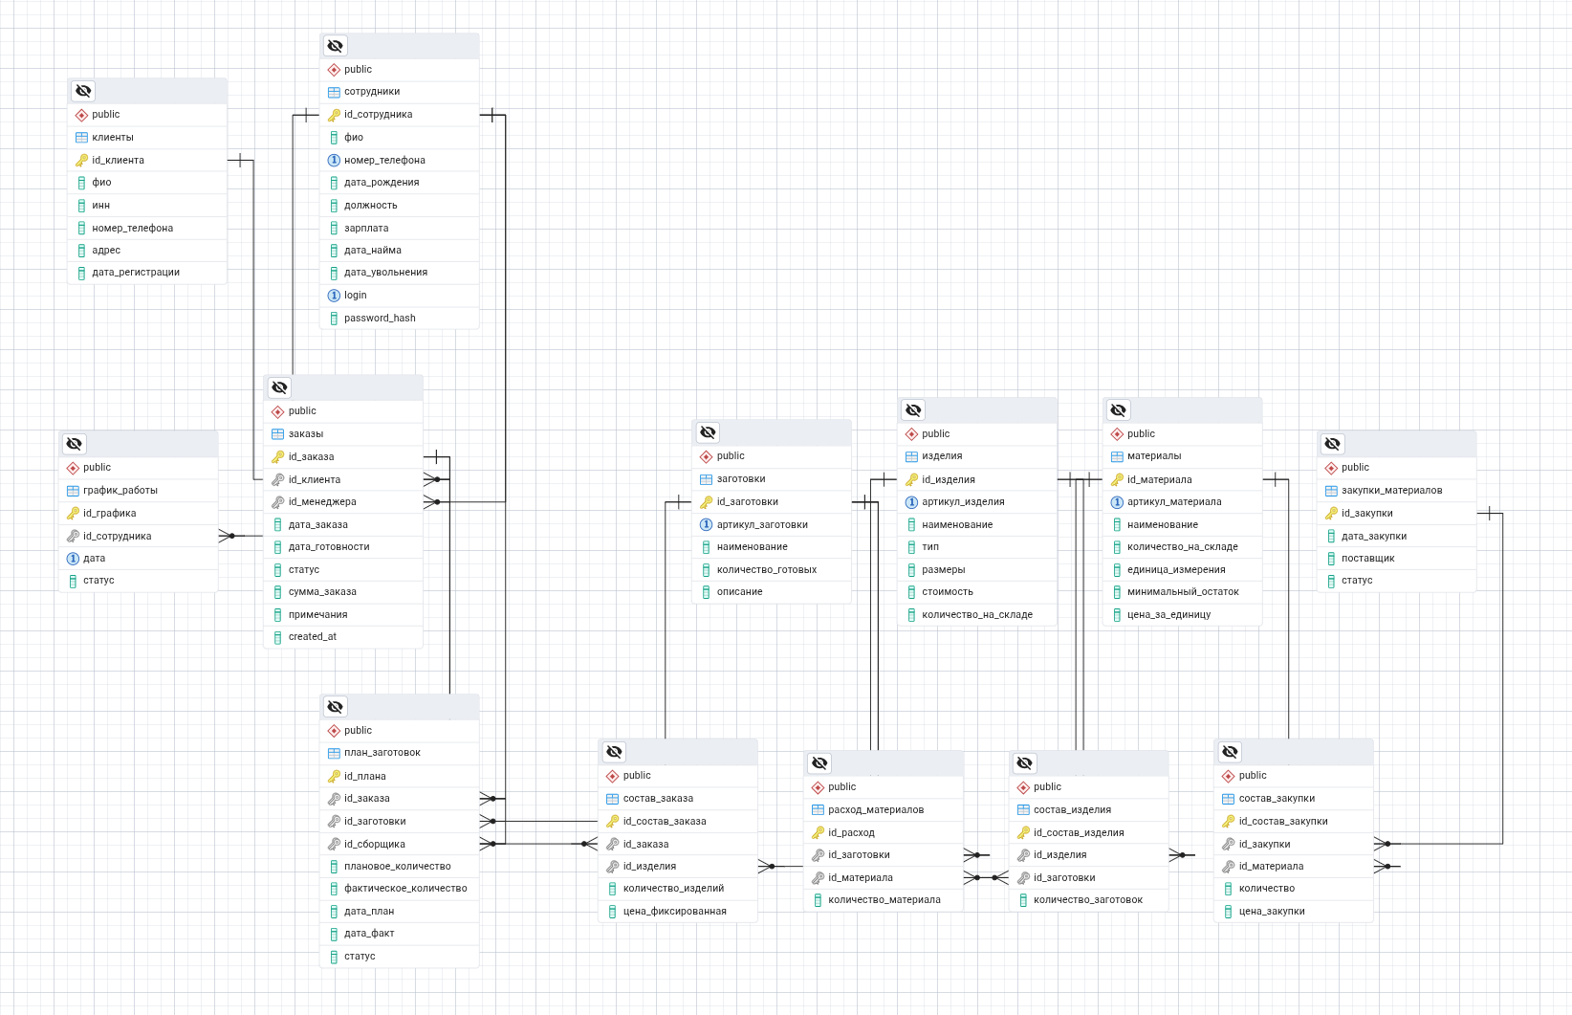

Рис. 4.1. Схема базы данных мебельного предприятия

Для управления данными в базе данных "Салон красоты" был разработан ряд хранимых процедур, обеспечивающих выполнение всей бизнес-логики и проверку ограничений на стороне сервера.

1. Процедура sp_подтвердить_закупку (приложение А, п. [номер]): Подтверждает поступление закупки материалов и обновляет остатки на складе. Входные параметры: p_id_закупки INTEGER. Логика: Проверяет текущий статус закупки в таблице закупки_материалов. Если закупка уже в статусе выполнено, бросает исключение. Устанавливает статус закупки в выполнено, затем для каждой записи из состав_закупки увеличивает количество_на_складе соответствующего материала. Результат: Обновлён статус закупки и скорректированы остатки в материалы.
2. Процедура sp_подтвердить_отгрузку: Процедура помечает заказ как выполненный (готовый к отгрузке). Входные параметры: p_id_заказа INTEGER. Логика: процедура устанавливает поле статус = 'выполнен' в таблице заказы для указанного заказа. Результат: статус заказа изменён на выполнен.
3. Процедура sp_взять_задачу_в_работу: Процедура резервирует материалы под план производства и переводит задачу в статус "в_работе". Входные параметры: p_id_плана INTEGER, p_id_сборщика INTEGER. Логика: процедура считывает из план_заготовок id_заготовки, плановое_количество и текущий статус; если статус отличается от 'принято', она возвращает ошибку; для каждой позиции из расход_материалов проверяется, достаточно ли на складе (материалы.количество_на_складе) требуемого количества (количество_материала * плановое_количество), и если не хватает — бросается исключение с указанием наименования материала, требуемого и наличного количества; при успешной проверке процедура уменьшает количество_на_складе на требуемую величину для каждой позиции и устанавливает в план_заготовок статус = 'в_работе' и id_сборщика = p_id_сборщика. Результат: материалы списаны со склада и задача помечена как в работе; при недостатке материалов возвращается подробная ошибка.
4. Функция sp_добавить_изделие_в_заказ: Функция добавляет изделие в состав заказа, резервирует складские остатки или создаёт задания на производство при нехватке. Входные параметры: p_id_заказа INTEGER, p_id_изделия INTEGER, p_количество INTEGER. Логика: функция получает цену и текущий остаток по изделию в таблице изделия, добавляет запись в состав_заказа с фиксированной ценой (стоимость на момент добавления), затем если на складе достаточно — уменьшает количество_на_складе; если не хватает, переводит остаток в ноль, рассчитывает недостающее количество и для каждой позиции состав_изделия создаёт запись в план_заготовок на производство недостающих заготовок (умножая нормы на количество недостачи), устанавливая дату планирования как дата_готовности заказа минус один день и статус принято. Результат: функция возвращает строку с результатом — например, 'OK: Изделие зарезервировано на складе' при успешной резервации или 'WARNING: Недостаточно на скдаде' при создании заданий на производство.
5. Процедура sp_сдать_работу: Процедура обрабатывает сдачу выполненной работы по плану заготовок. Входные параметры: p_id_плана INTEGER, p_колво_сдано INTEGER. Логика: процедура считывает связанную id_заготовки, плановое и фактическое количество из план_заготовок, увеличивает фактическое_количество на переданное значение и увеличивает количество_готовых в таблице заготовки; если после операции фактическое количество становится больше или равно плановому, процедура устанавливает статус = 'выполнено' для соответствующего плана. Результат: фактические показатели обновлены и при достижении плана статус задания установлен как выполненный.
6. Процедура sp_установить_статус_дня: Процедура управляет графиком работы сотрудников, устанавливая статус дня. Входные параметры: p_id_сотрудника INTEGER, p_дата DATE, p_статус VARCHAR. Логика: процедура вставляет запись в график_работы или обновляет существующую запись (через ON CONFLICT (id_сотрудника, дата) DO UPDATE), перезаписывая статус на переданный. Результат: в таблице график_работы записан или обновлён статус на указанную дату.
7. Процедура sp_отгрузить_заказ: Процедура переводит статус заказа в отгружен после проверки корректности статуса. Входные параметры: p_id_заказа INTEGER. Логика: процедура сначала получает текущий статус заказа и если он отличается от 'выполнен', бросает исключение с пояснением; при корректном статусе обновляет статус = 'отгружен'. Результат: заказ помечается как отгружен, при неверном статусе возвращается ошибка.
8. Процедура sp_закрыть_заказ: Процедура закрывает заказ окончательно, переводя его в статус завершен. Входные параметры: p_id_заказа INTEGER. Логика: процедура проверяет, что текущий статус заказа равен 'отгружен', и в противном случае бросает исключение; при соответствии устанавливает статус = 'завершен'. Результат: заказ закрыт, при нарушении порядка статусов возвращается ошибка.
9. Представление v_склад_общий: Представление формирует унифицированный отчёт по остаткам склада. Входные параметры: отсутствуют. Логика: представление объединяет (UNION ALL) остатки из таблиц материалы, заготовки и изделия, помечая тип (Материал, Заготовка, Изделие) и приводя поля к единому набору (артикул, наименование, количество, единица_измерения). Результат: доступно представление с общим списком запасов.
10. Представление v_заказы_менеджер: Представление даёт отчёт для менеджера по заказам и их состоянию. Входные параметры: отсутствуют. Логика: выборка включает заказы с именами клиента и менеджера, датами, статусом, суммой, количество позиций в заказе и вычисляет состояние сроков по правилам (выполнен/отменен/просрочен/в норме). Результат: строки с ключевой информацией по заказам для менеджера.
11. Представление v_задачи_сборщика: Представление показывает задачи для сборщика по плану заготовок. Входные параметры: отсутствуют. Логика: объединяет информацию о планах из план_заготовок и наименованиях заготовок, включая плановое и фактическое количество, дедлайн, статус и ссылку на id_сборщика. Результат: удобная выборка задач для сборщика.
12. Представление v_отчет_директора: Представление предоставляет краткий отчёт для директора по выручке и расходам. Входные параметры: отсутствуют. Логика: суммирует выручку по выполненным заказам и расходы по выполненным закупкам (сумма количество * цена_закупки в состав_закупки). Результат: таблица с показателями типа "Выручка" и "Расходы".
13. Функция trg_check_age_func() и триггер trg_check_age на таблицу сотрудники: Функция и триггер проверяют совершеннолетие сотрудника при добавлении или обновлении. Входные параметры: (триггерная) NEW запись для таблицы сотрудники. Логика: при INSERT или UPDATE вычисляется возраст по полю дата_рождения, и если возраст меньше 18 лет, выбрасывается исключение с сообщением Сотрудник должен быть совершеннолетним!. Результат: предотвращается добавление или обновление записи сотрудника младше 18 лет.
14. Функция trg_update_order_sum_func() и триггер trg_calc_sum на таблицу состав_заказа: Функция и триггер обеспечивают автоматический пересчёт суммы заказа. Входные параметры: (триггерная) OLD/NEW записи таблицы состав_заказа. Логика: после INSERT/UPDATE/DELETE пересчитывается поле сумма_заказа в таблице заказы как сумма произведений количество_изделий * цена_фиксированная по всем позициям соответствующего заказа; при удалении используется OLD.id_заказа, при вставке/обновлении — NEW.id_заказа. Результат: поле сумма_заказа всегда отражает актуальную сумму по позициям заказа.

**ГЛАВА 2. ПРОЕКТИРОВАНИЕ СТРУКТУРЫ БАЗЫ ДАННЫХ**

**2.1. НАЗНАЧЕНИЕ И ПЕРЕЧЕНЬ ФУНКЦИЙ БД**

Данный интерфейс создан для трёх пользователей – рабочий, менеджер и директор. С помощью интерфейса они могут взаимодействовать с базой данных.

Рабочему доступны следующие функции:

1. Взять задачу в работу;
2. Просмотр своего графика работы;
3. Просмотр данных о задачах;
4. Сдать выполненную задачу.

Менеджеру доступны следующие функции:

1. Редактирование данных о клиентах;
2. Контроль товаров и расходных материалов;
3. Управление графиками работы сотрудников;
4. Создание/отмена заказов.

Директору доступны следующие функции:

1. Выполнение и контроль закупок;
2. Управление персоналом;
3. Просмотр статистики;
4. Контроль заказов;
5. Управление графиками работы сотрудников.

При реализации данных функций были использованы: pgadmin4 – для создания базы данных и PyQt на языке Python – для создания интерфейса программы.

**2.2. ОПИСАНИЕ РАБОТЫ С БАЗОЙ ДАННЫХ**

Работа с приложением «Nova Forma» начинается с формы входа с систему(рис. 2.1).

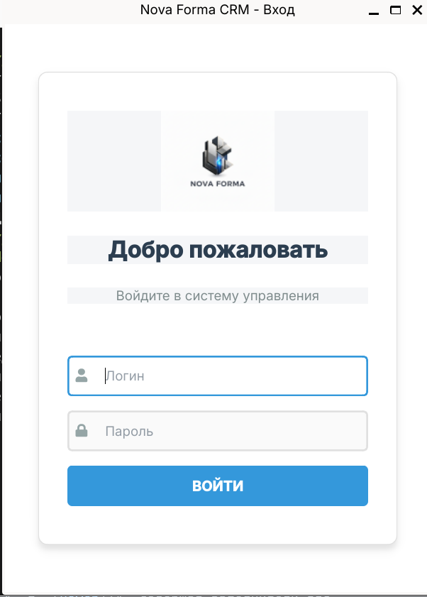

Рис.2.1 Форма входа в систему

В зависимости от того, какой сотрудник салона красоты хочет зайти в приложение - рабочий(рис.2.2), менеджер(рис.2.3), директор(рис.2.4) - вводятся соответствующие логины и пароли, которые хранятся в таблице Сотрудники.

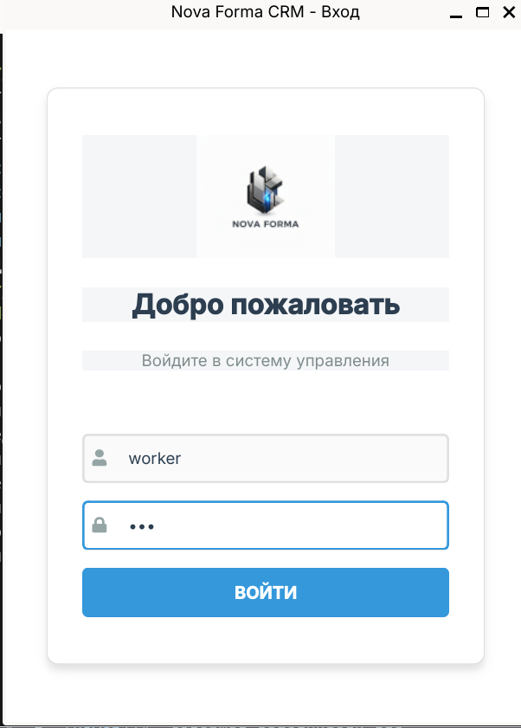

Рис.2.2. Логин под ролью рабочего

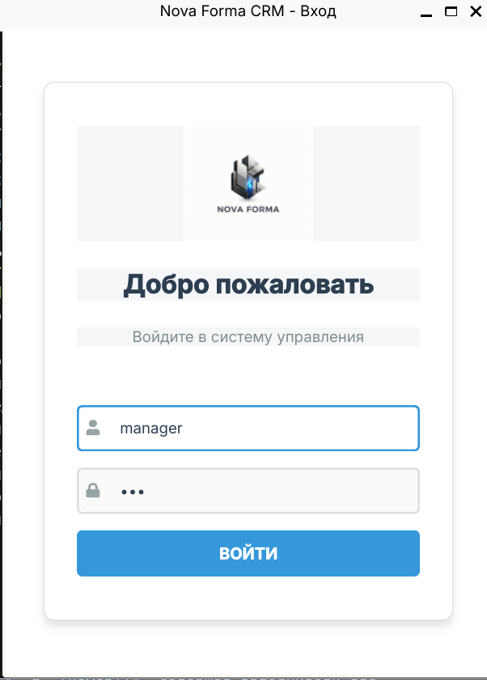

Рис.2.3. Логин под ролью менеджера

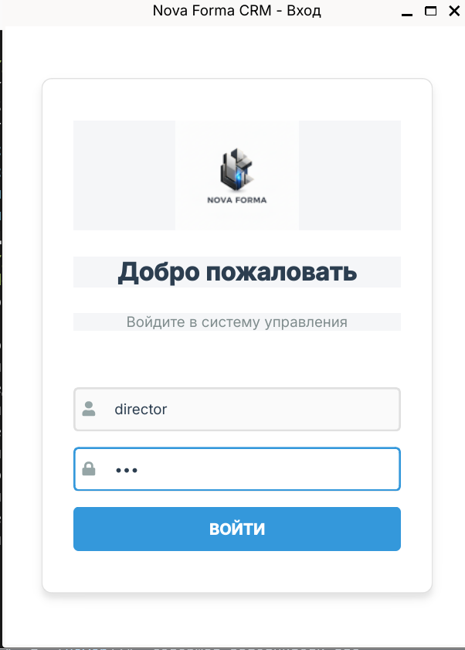

Рис.2.4. Логин под ролью директора

В зависимости от того, под какой ролью был совершён вход в систему, доступен разный функционал. Если в приложение зашёл рабочий, то он видит интерфейс, представленный на рисунке 2.5.

Рабочий может видеть своё расписание на сегодня, а также просматривать список доступных деталей.

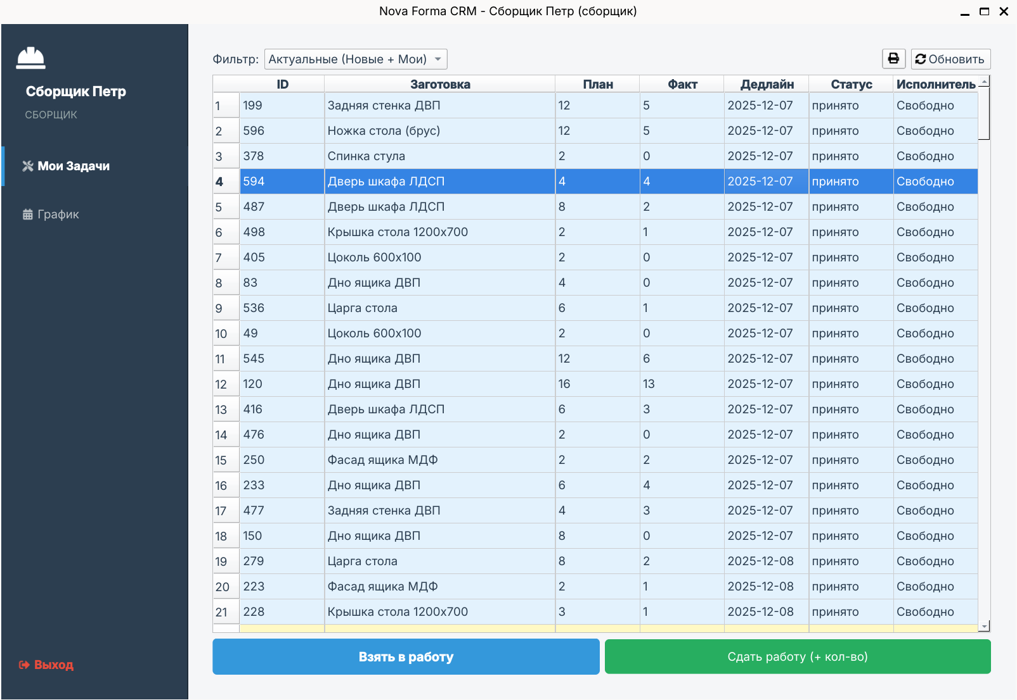

Рис.2.5. Интерфейс доступный Рабочему

Также он может завершить запись, но только при условии, что колонке Исполнитель статус «Свободно». В этом случае всплывет информирующее окно с сообщением «Задача успешно взята в работу, материалы списаны»

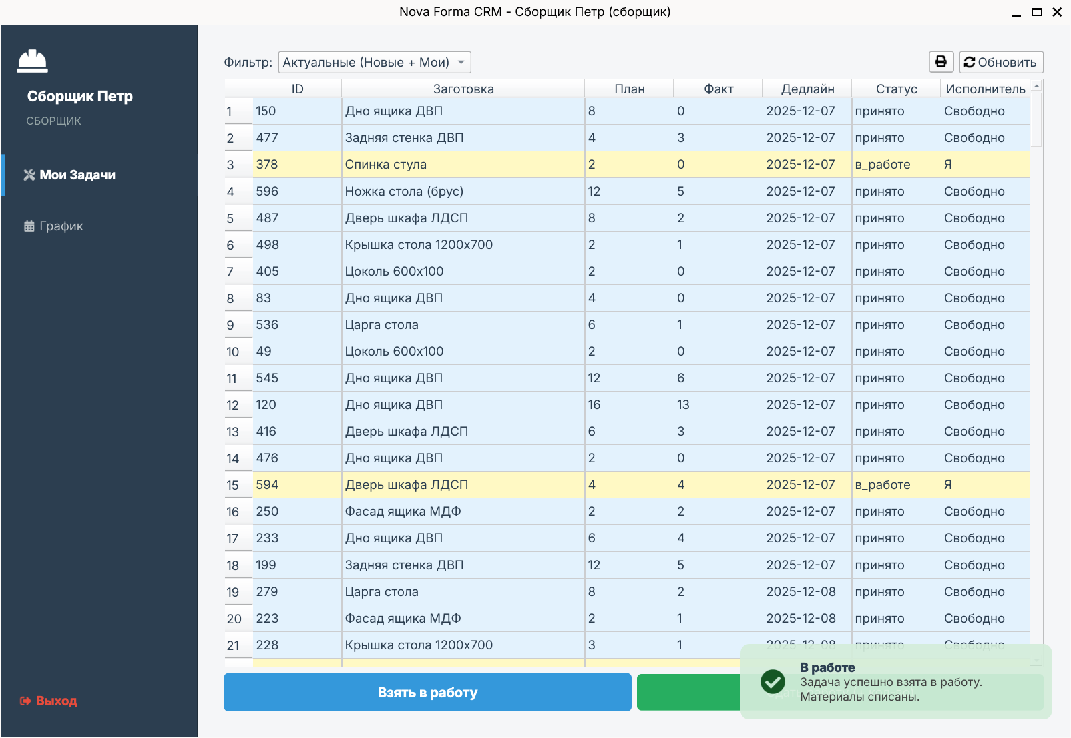

Рис.2.5. Подтверждение приемки детали в работу.

Помимо завершения записи Рабочий может фильтровать детали по критериям(Рис.2.6)(Рис.2.7)

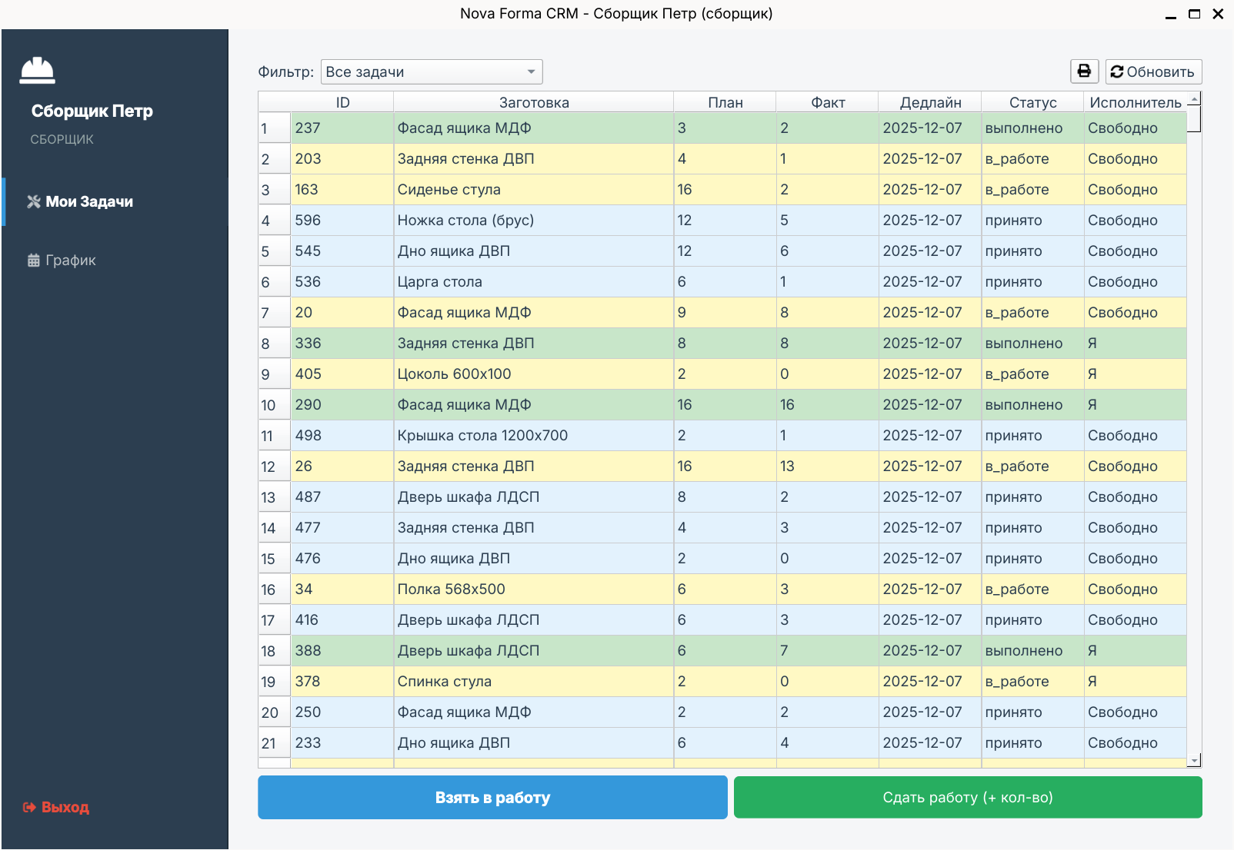

Рис 2.6.Отображение задач под фильтром «Все задачи».

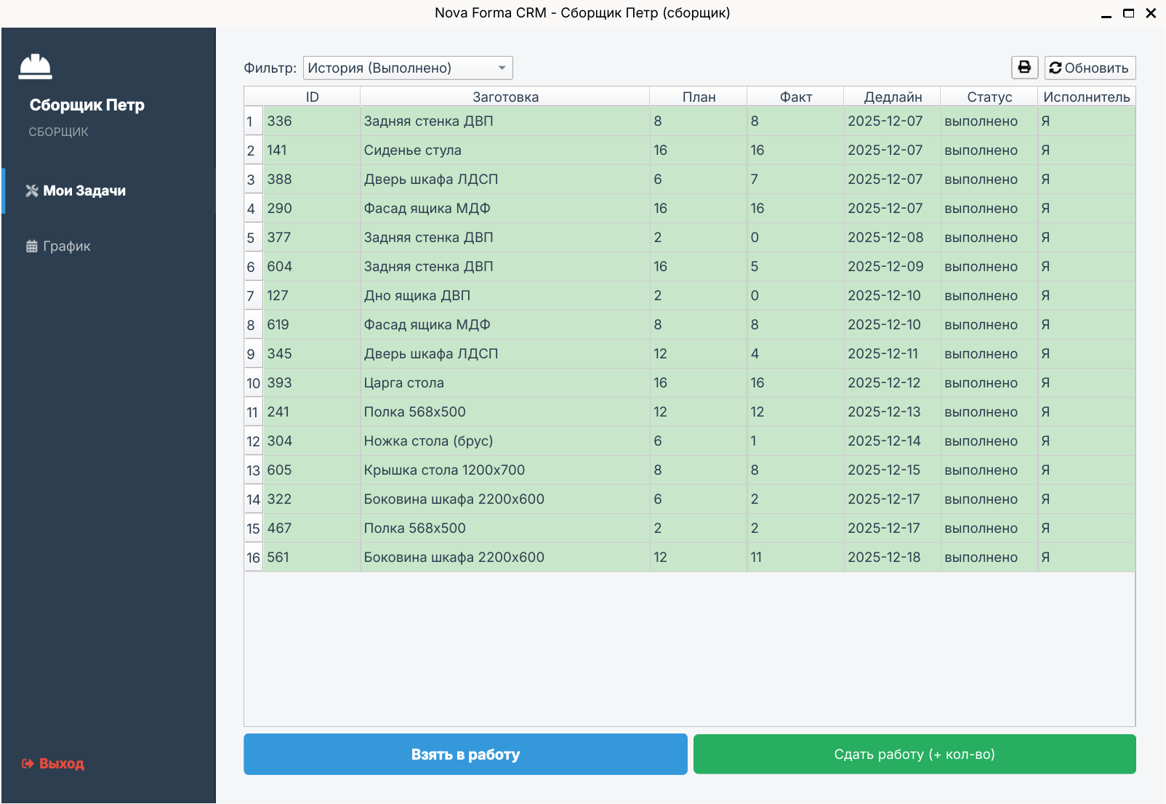

Рис. 2.7. Отображение задач под фильтром История(Выполнено).

Также рабочий может сдать деталь. При этом, рабочий не может сдать больше, чем заключается разница между значениями «План» и «Факт» у этой детали. Также рабочий не может сдать меньше единицы деталей.

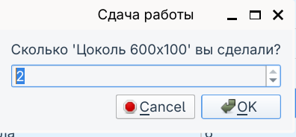

Рис.2.8. Отображение формы сдачи детали.

После сдачи детали, в правом нижнем углу «всплывает» сообщение о принятии деталей на склад.

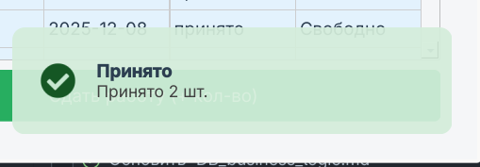

Рис.2.9. Принятие деталей на склад.

Также у рабочего есть возможность распечатать детали, привязанные к нему на текущий момент. Для этого он должен нажать на ярлык принтера в правом верхнем углу. При нажатии открывается окно Проводника, позволяющее выбрать место сохранения документа в формате PDF

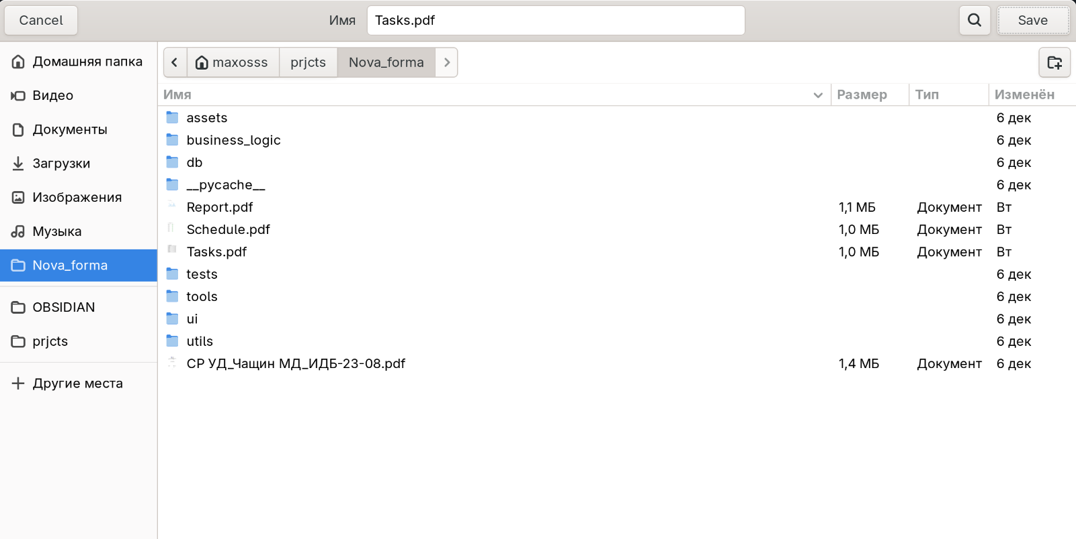

Рис. 2.10. Выбор места сохранения документа

Найдя документ в файловой системе, рабочий может открыть его, и в дальнейшем отправить в печать

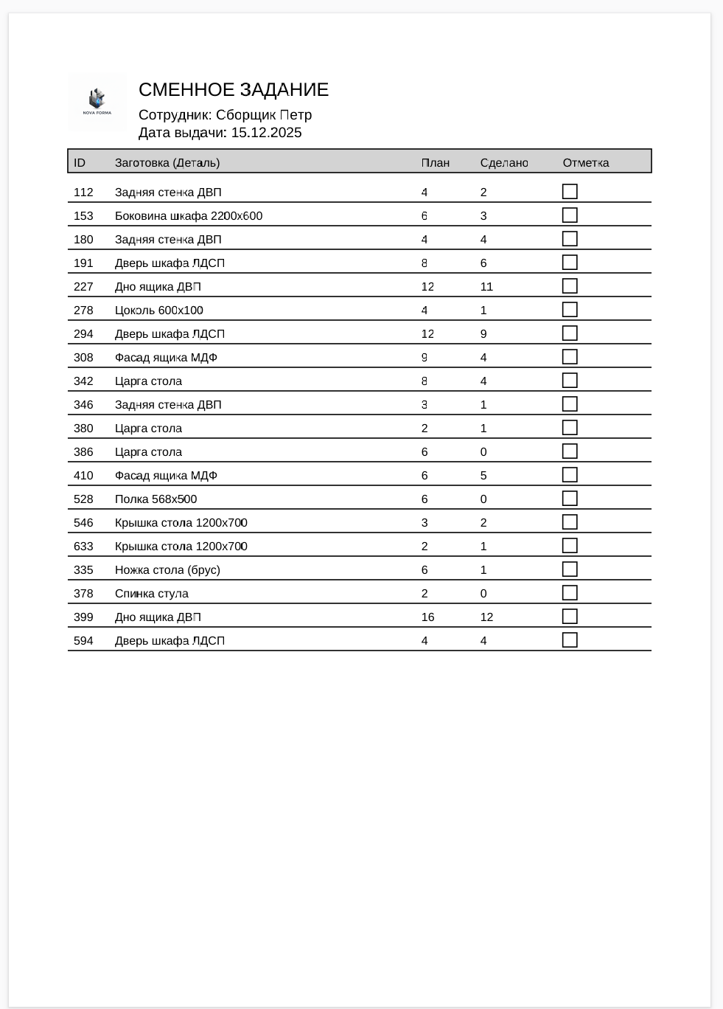

Рис 2.11. Вид документа «Сменное задание»

Также рабочий, нажав на вкладку «График» в левом меню может переключиться на панель графика, где выбранный мышью день отображается синим, рабочий день отображается зеленым, выходной день отображается красным, отпуск также отображается синим, а больничный день отображается желтым.

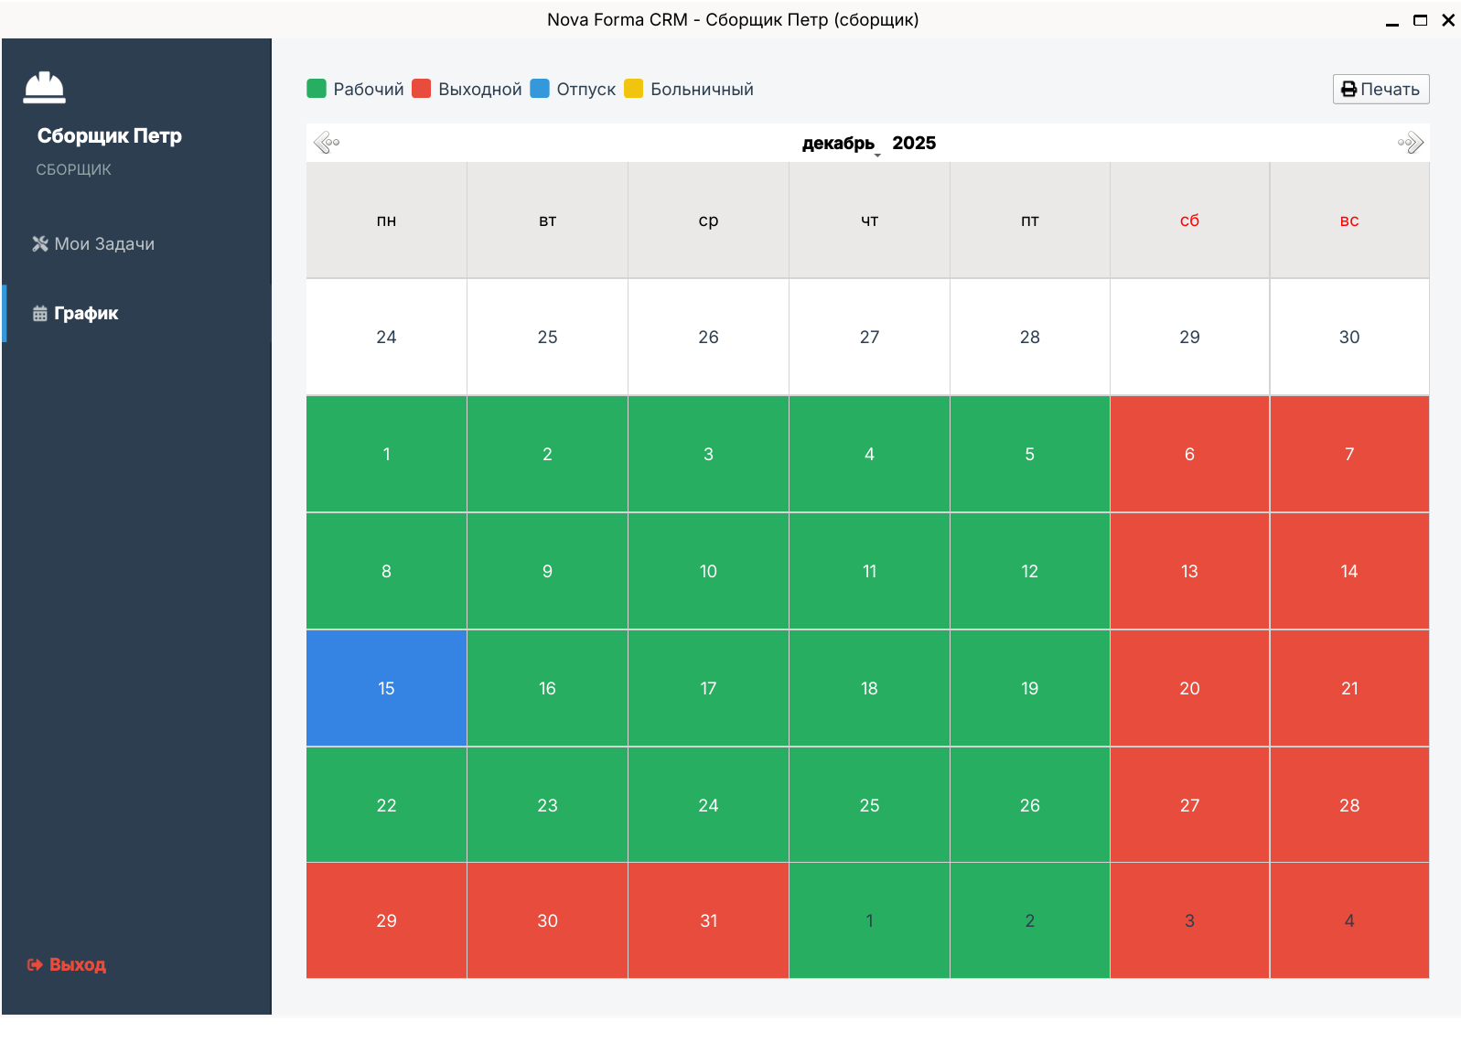

Рис. 2.12 Вид формы «График» рабочего.

Рабочий также может распечатать свой график работы. При сохранении графика всплывет уведомление

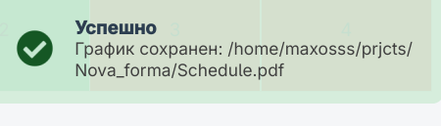

Рис 2.13. Уведомление о сохранении графика рабочего.

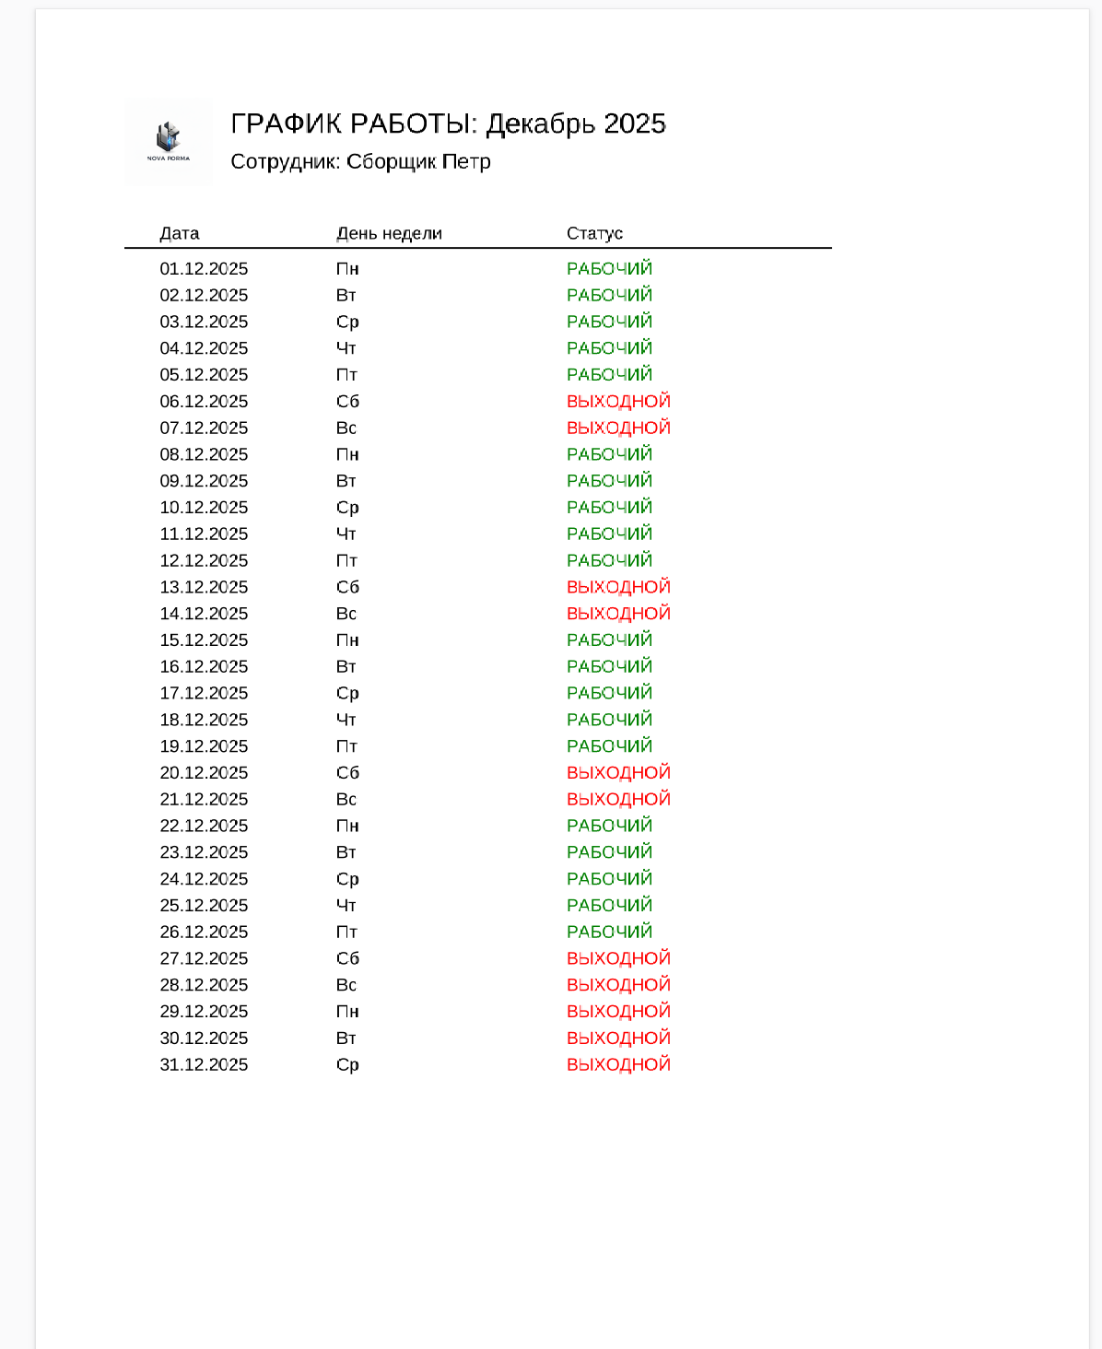

Рис. 2.14. Внешний вид файла «График» рабочего.

При нажатии на кнопку Выход, находящейся в правом нижнем углу, мы перейдем на окно авторизации(Рис.2.1).

Если в приложение зашел менеджер, он видит функционал, показанный на рис.2.15.

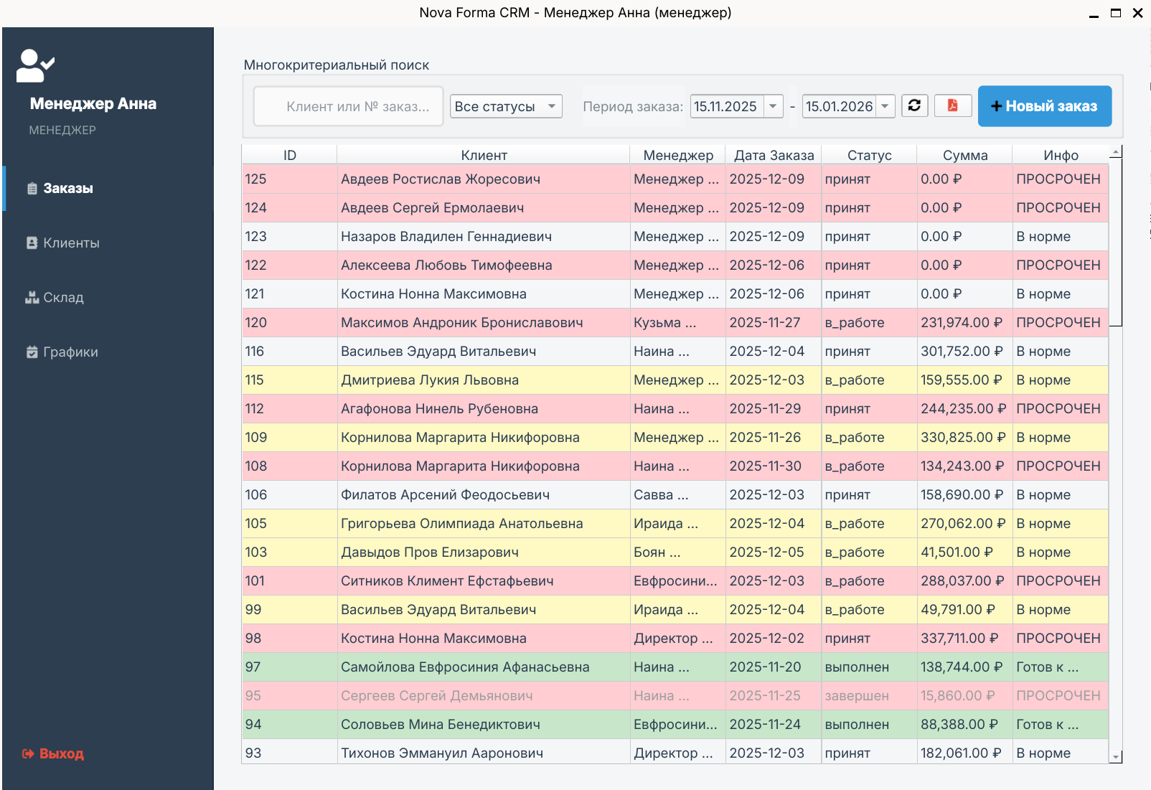

Рис 2.15. Интерфейс, доступный Менеджеру.

После авторизации менеджер попадает на вкладку «Заказы», где отображаются заказы компании, а также информация по ним. Менеджер может выполнять поиск по ID клиента (Рис.2.16.),или же его ФИО(Рис.2.17.).

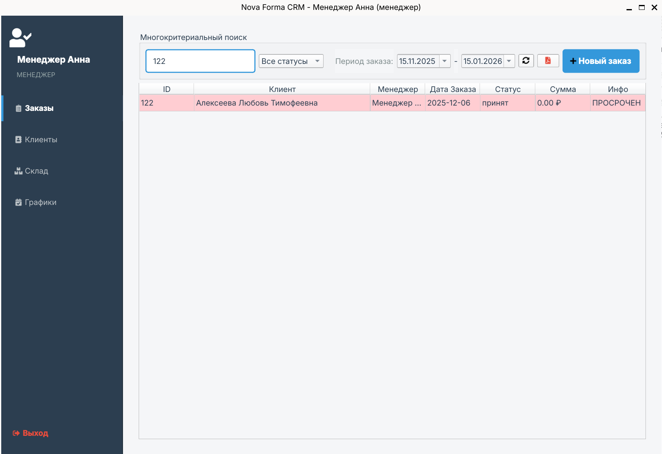

Рис.2.16. Поиск по ID=122

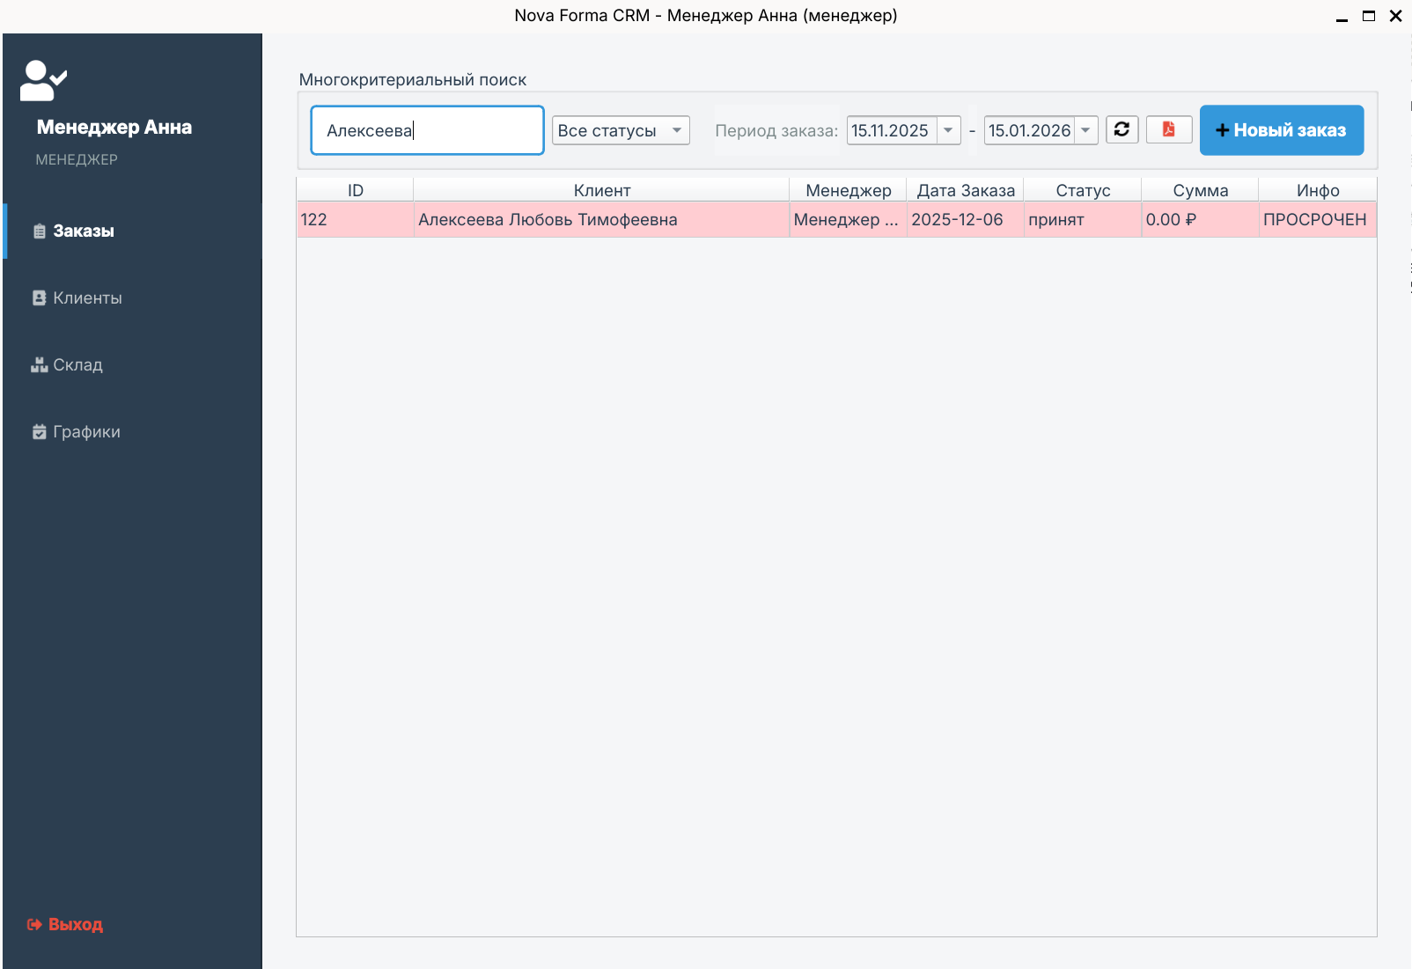

Рис.2.17. Поиск по ФИО=Алексеева

Также менеджер может фильтровать заказы, по статусам(принят, в работе, выполнен,отгружен, завершен), а также по состоянию «ПРОСРОЧЕН».

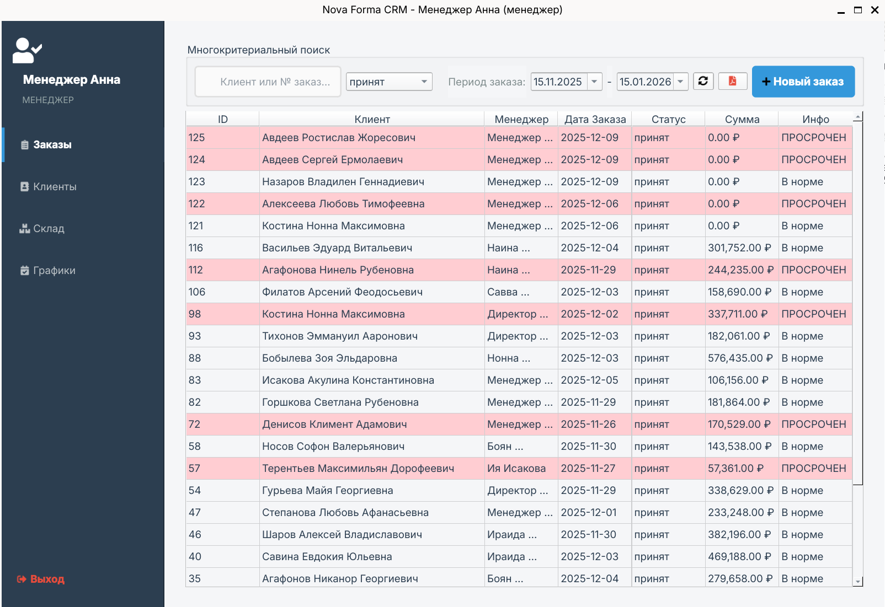

2.18. Фильтр заказов по статусу «принят»

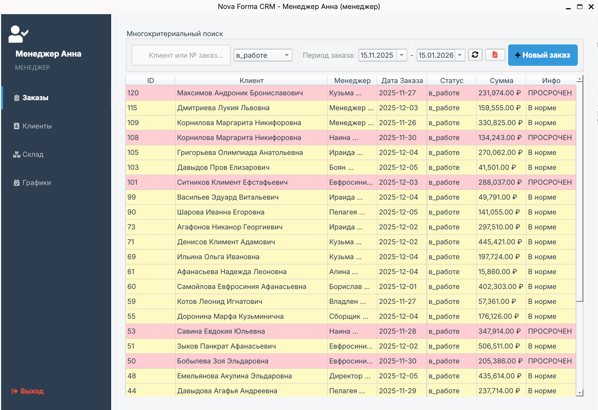

Рис.2.19. Фильтр заказов по статусу «в_работе».

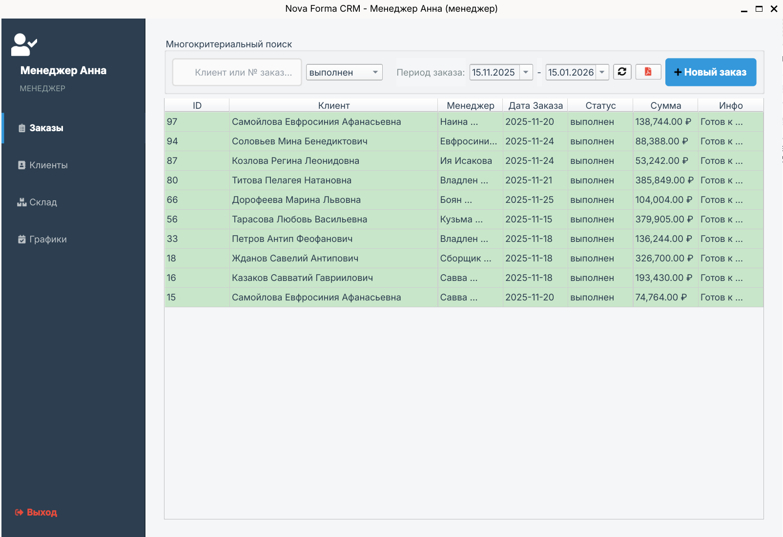

Рис.2.20. Фильтр заказов по статусу «выполнен»

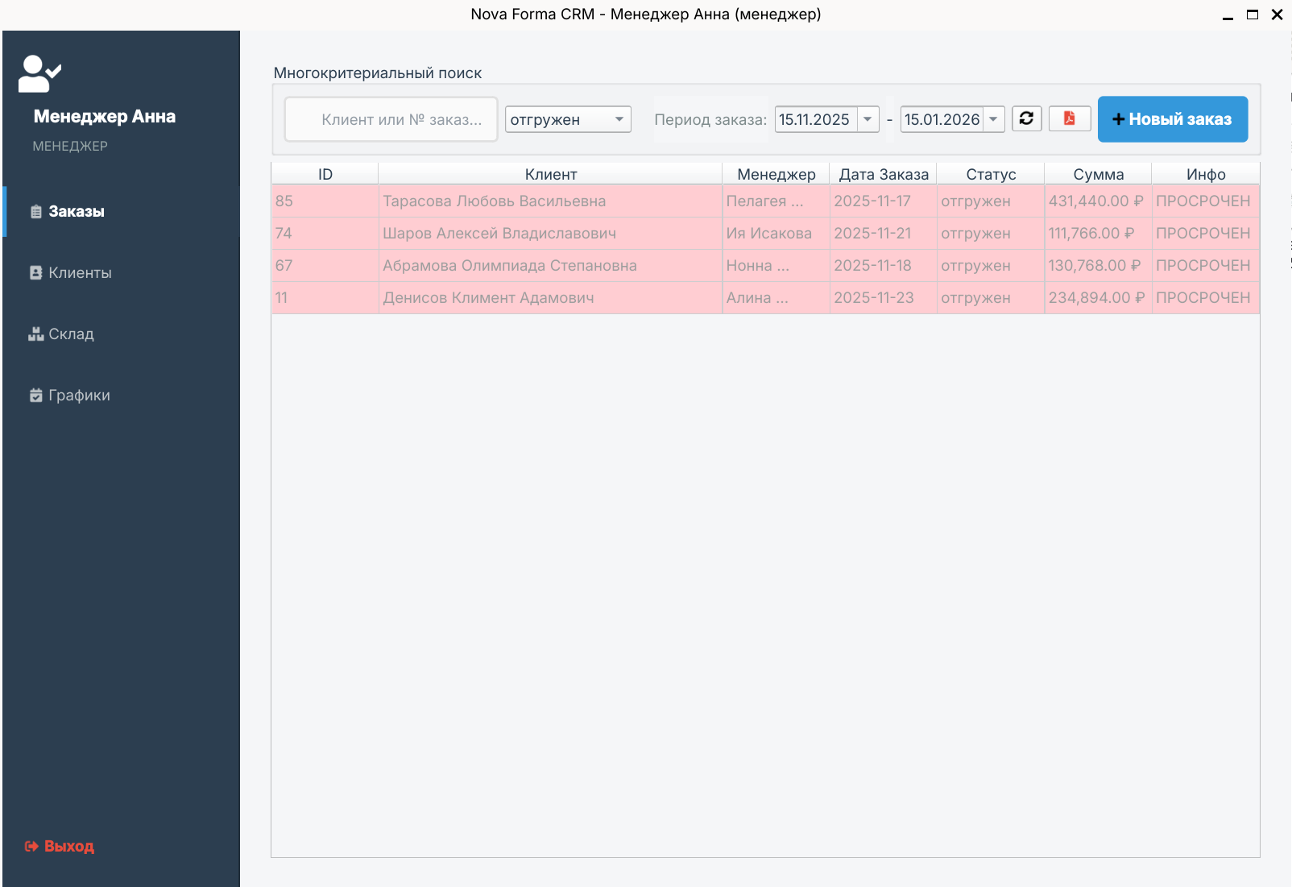

Рис.2.21. Фильтр заказов по статусу «Отгружен».

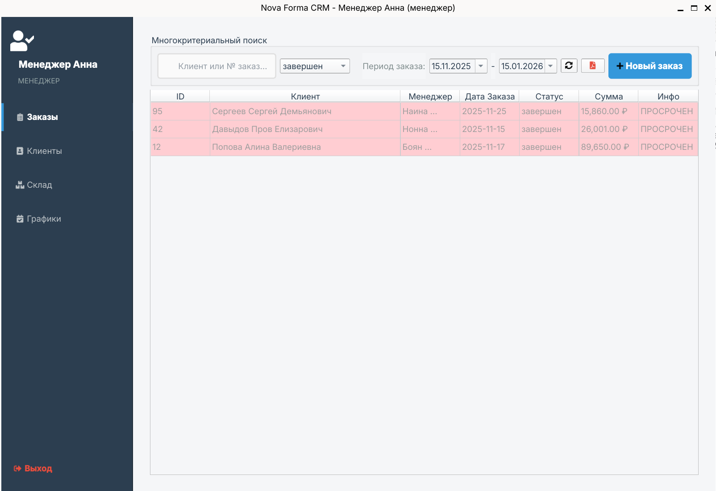

Рис.2.22. Фильтр заказов по статусу «завершен»

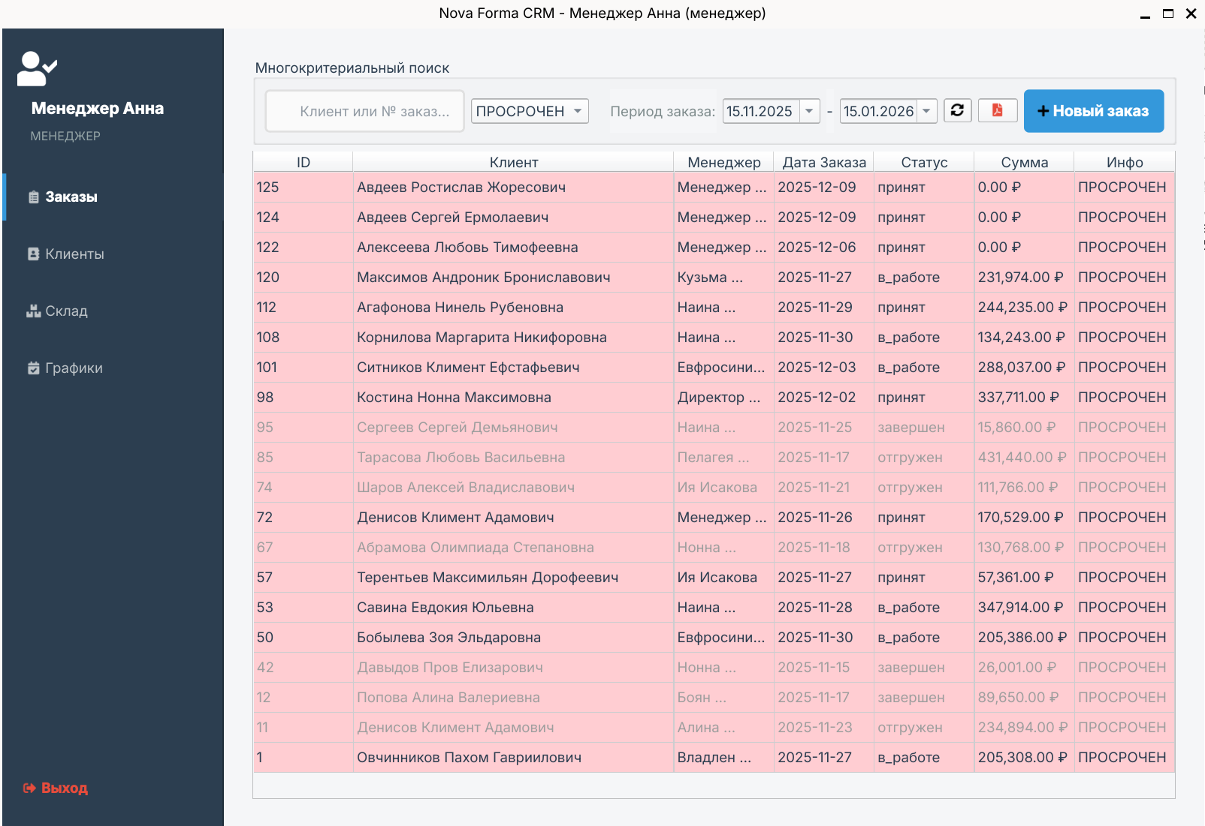

Рис.2.23. Фильтр просроченных заказов.

Также менеджер может фильтровать заказы по дате(Рис.2.22).

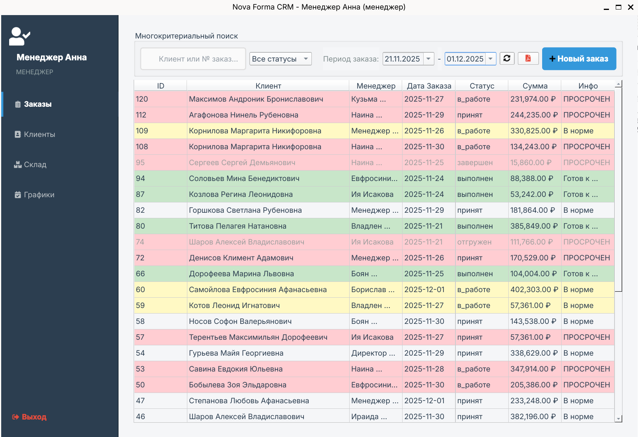

Рис.2.24. Заказы на период 21.11.25-01.12.25

Выбрав заказ, менеджер может нажать на значок «PDF» в правом верхнем углу и сохранить заказ в файловую систему для дальнейшей печати. Форма будет состоять из логотипа, данных о клиенте, данных о заказе, итоговой сумме и полях для подписи менеджера и клиента.(Рис.2.25.).

Рис.2.25. Внешний вид файла «Заказ_X» менеджера.

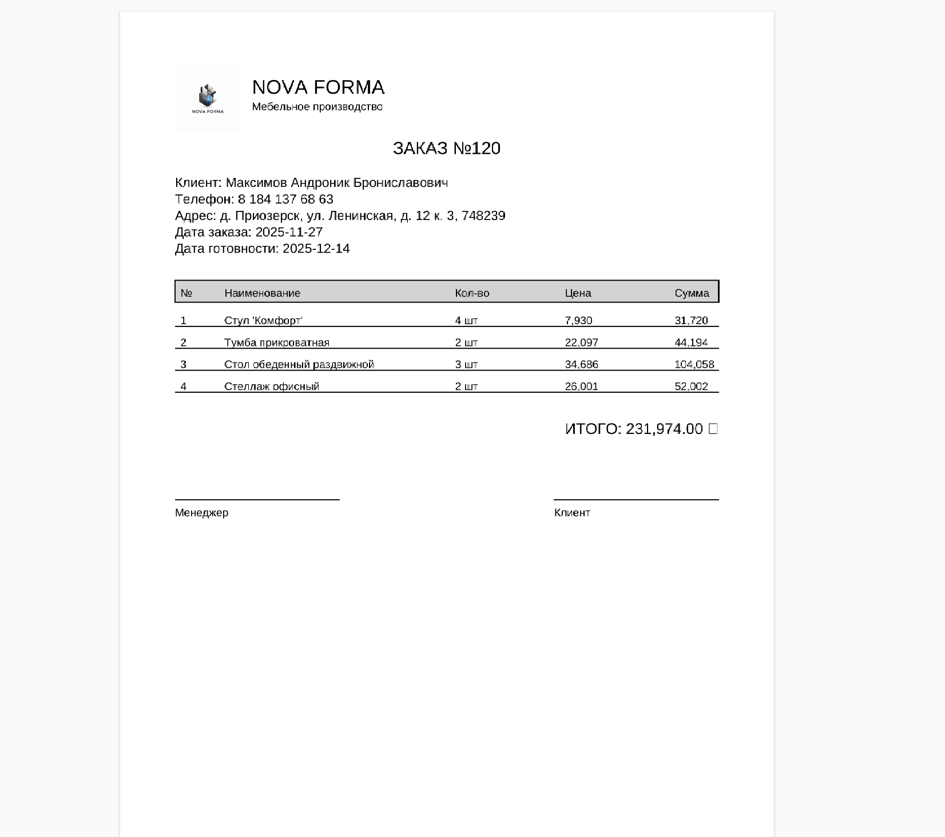

При нажатии на кнопку «Новый заказ» менеджеру откроется форма создания заказа(Рис2.26.)

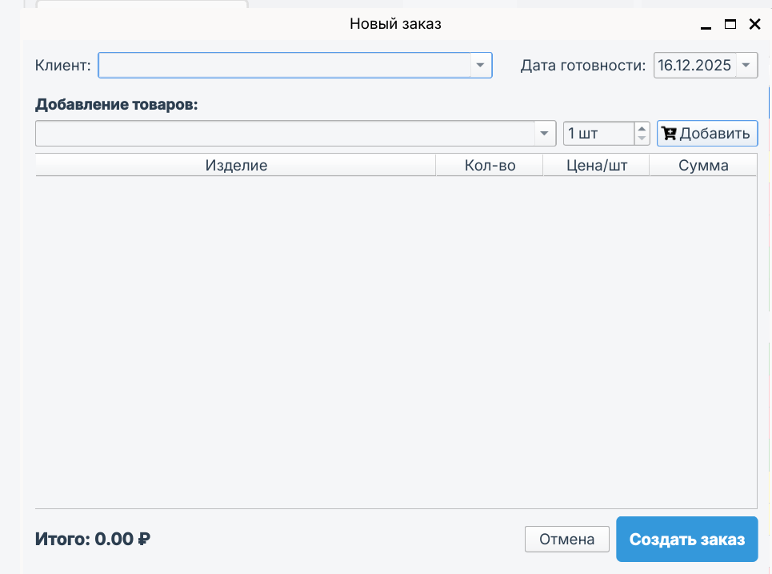

Рис.2.26. Форма создания заказа.

Если нажать на кнопку «Создать заказ», то выйдет сообщение об ошибке «Корзина пуста»(Рис.2.27.)

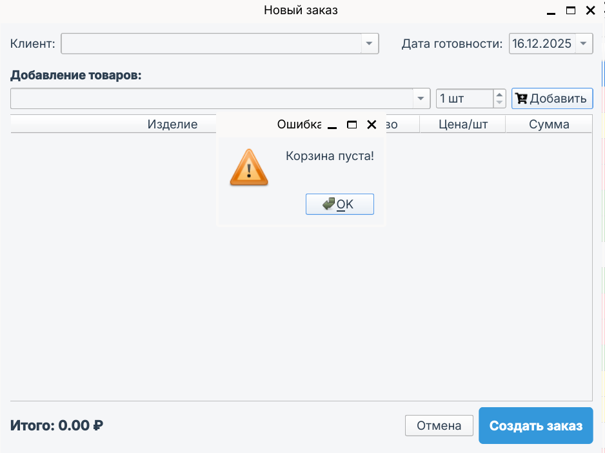

Рис.2.27. Обработка исключения с пустой корзиной.

Для добавления товара менеджеру необходимо указать вид товара из всплывающего списка, указать кол-во товаров, а затем нажать на кнопку «добавить». Затем товар появится в списке.(Рис.2.28.)

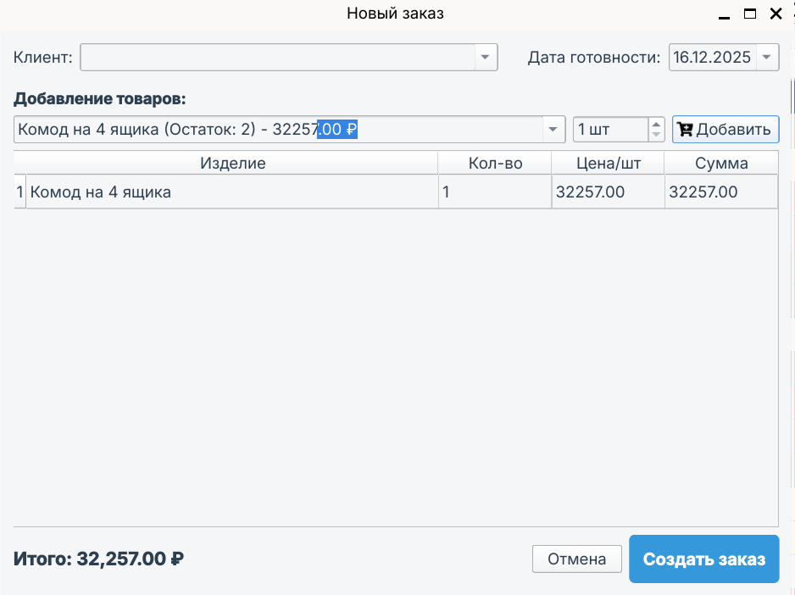

Рис.2.28. Добавление товара в заказ.

При попытке добавить товар без клиента, возникнет окно с ошибкой(Рис.2.29.), с сообщением «Выберите клиента!»

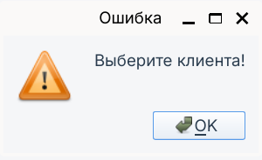

Рис.2.29. Обработка исключения отсутствия клиента.

При соблюдении всех условий возникнет всплывающее окно «заказ №Х успешно создан»(Рис.2.30.)

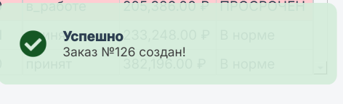

Рис.2.30. Сообщение об успешном создании заказа.

При этом, если в заказ добавить такое количество изделий, которого нет на складе, то возникнет всплывающее окно с предупреждением(Рис.2.31.)

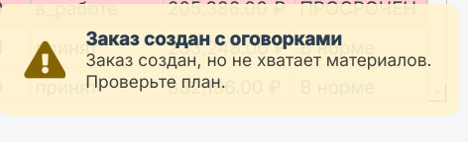

Рис.2.31. Предупреждение о недостатке материалов, добавление ресурсов в план.

Нажав на кнопку «Клиенты» в левой панели, менеджер попадет в окно со списком клиентов.(Рис.2.32.)

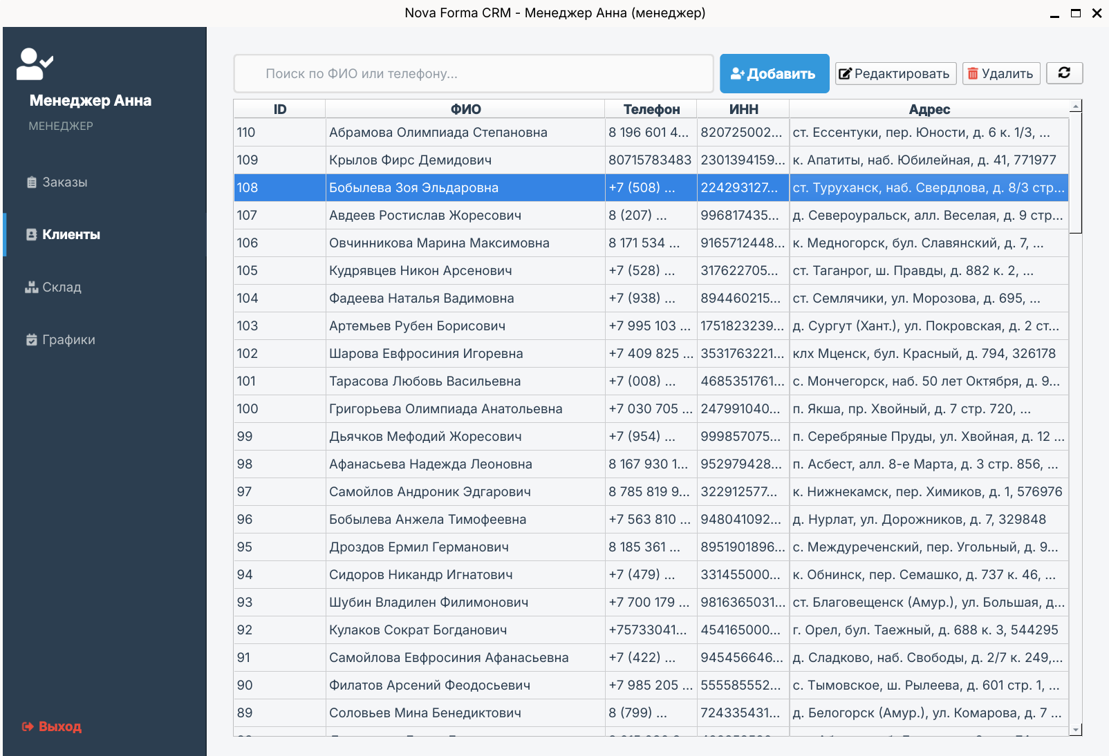

Рис.2.33. Окно «Клиенты»

В данном окне отображается вся доступная информация по клиентам. Менеджер может выполнить поиск по ФИО(рис.2.34.) и телефону(рис.2.35.).

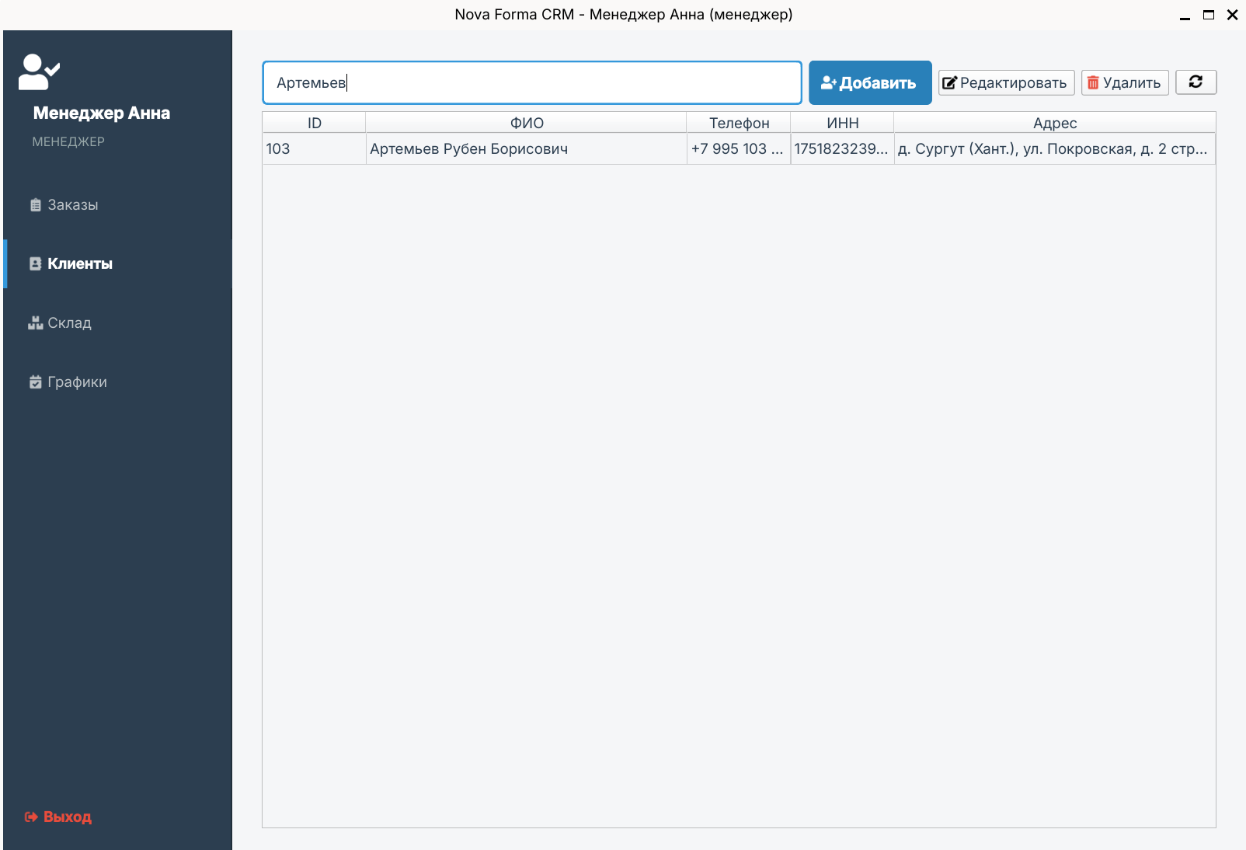

Рис.2.34. Поиск клиента по ФИО = »Артемьев»

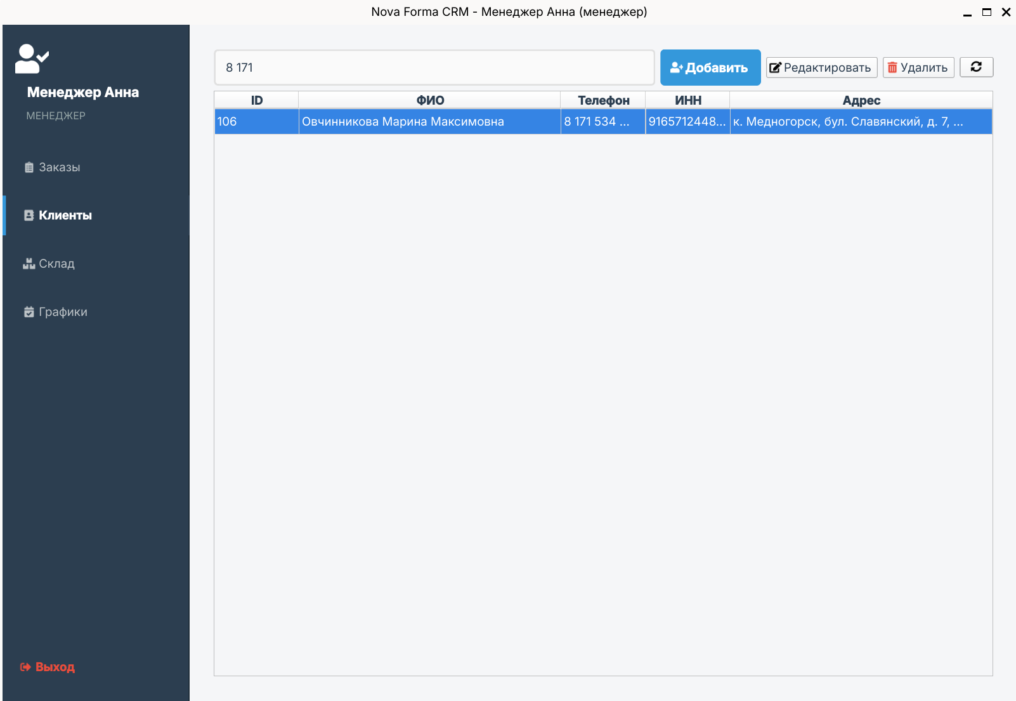

Рис.2.35. Поиск клиента по номеру телефона.

При нажатии на кнопку «Добавить» у менеджера появляется форма добавления клиента(Рис.2.36.)

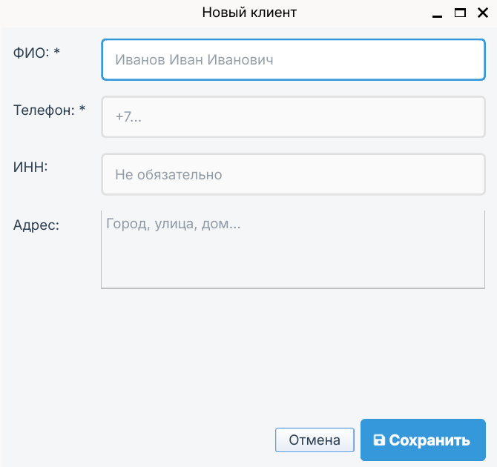

Рис.2.36. Форма добавления клиента.

При попытке менеджера оставить поля ФИО и Телефон пустыми, возникнет предупреждение(Рис.2.37.)

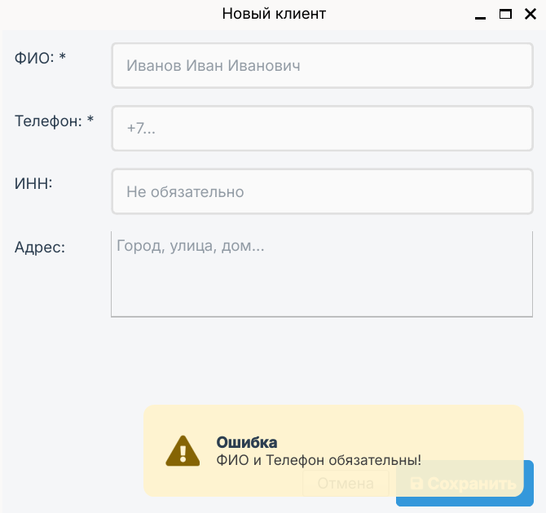

Рис.2.37. Обработка исключения добавления клиента без ФИО и телефона.

При успешном добавлении клиента появится всплывающее окно, указывающее на успешность создания клиента.(Рис.2.38.)

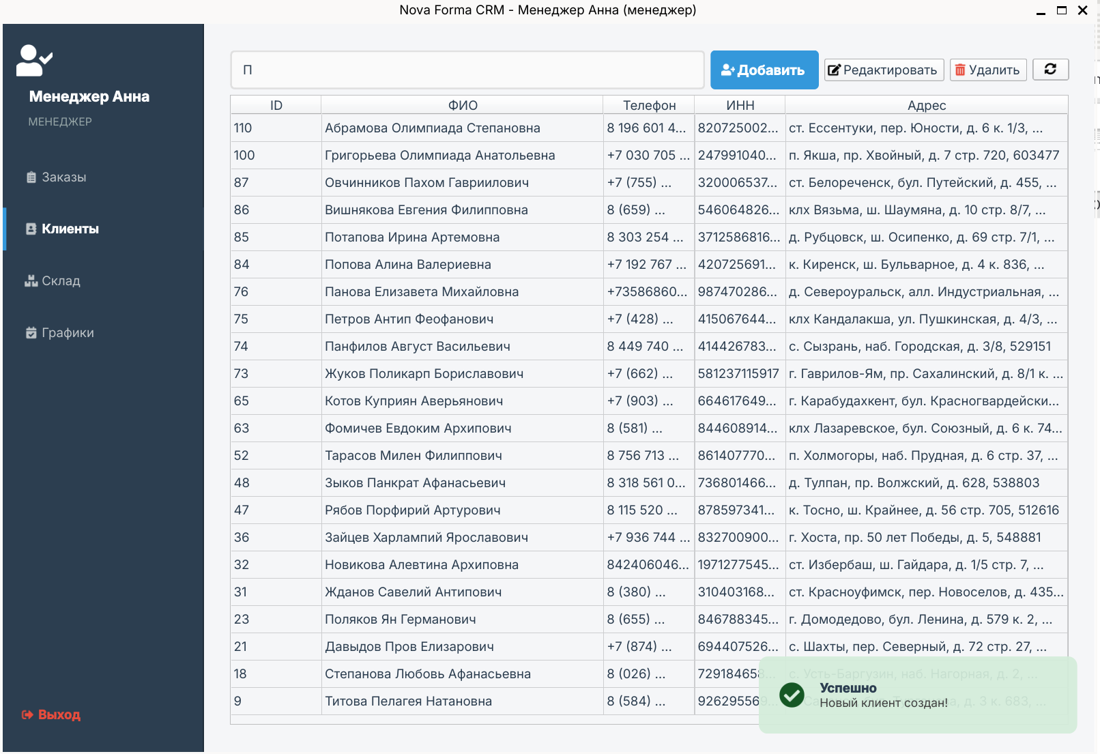

Рис.2.38. Сообщение об успехе создания клиента.

Менеджер также может редактировать данные о клиенте(Рис.2.39) и удалять их(Рис.2.40)

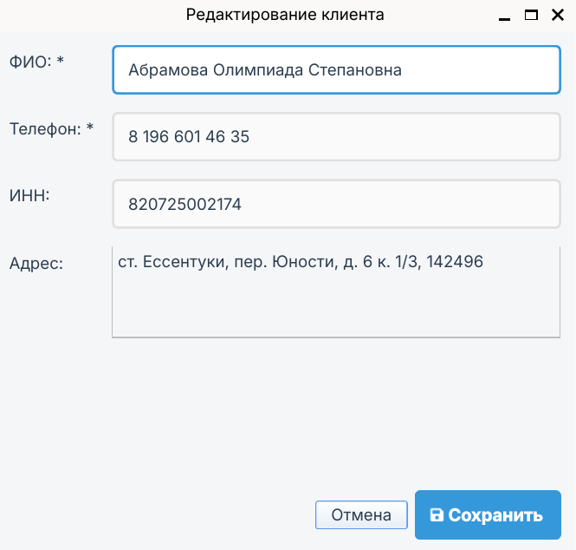

Рис.2.39. Форма редактирования данных о клиенте.



Рис. 2.40. Сообщение об успешном удалении клиента.

При нажатии на кнопку «Склад» в левом меню, менеджеру открывается вкладка Склад(Рис.2.41).

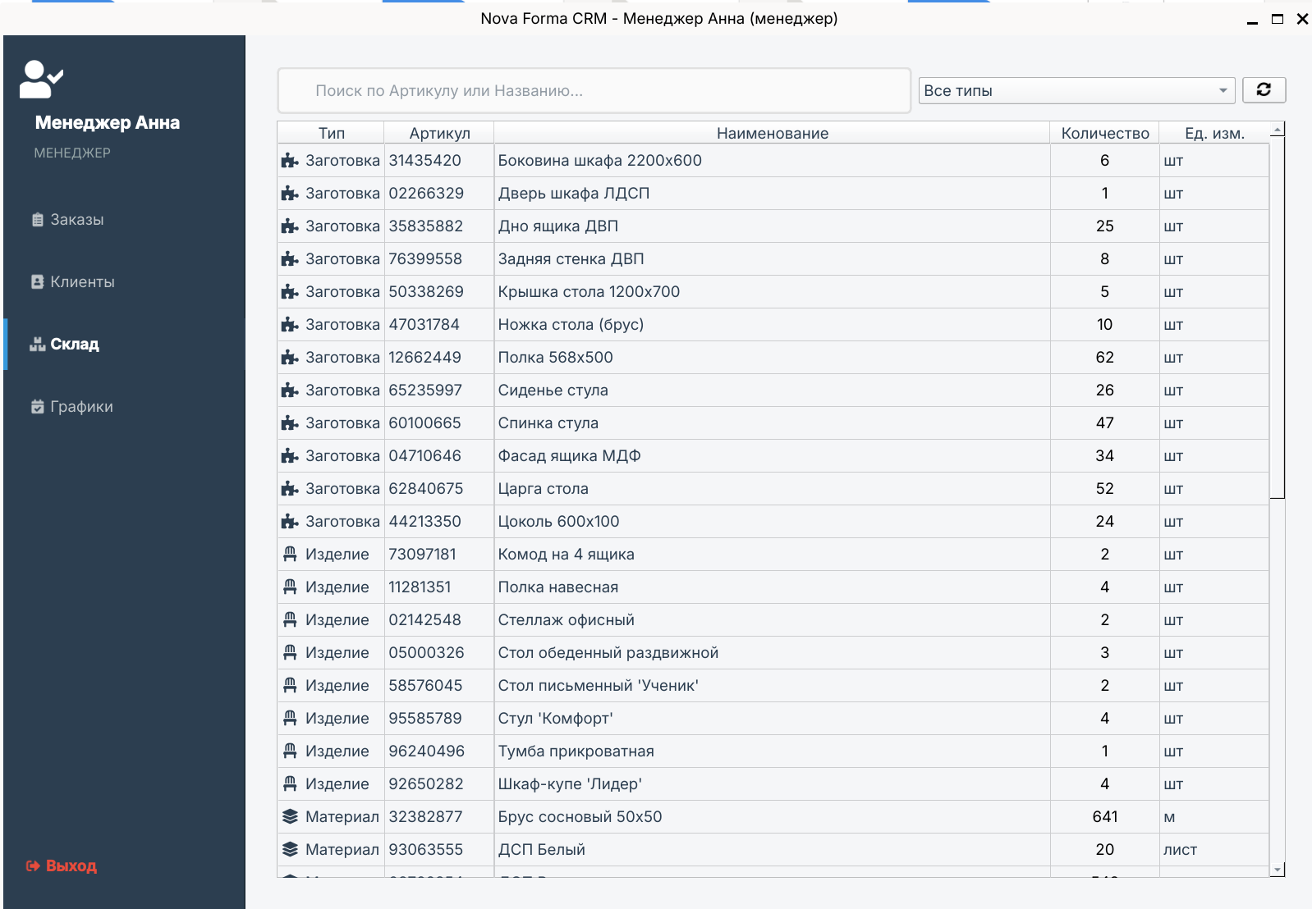

Рис.2.41. Склад

В этой форме менеджер может искать детали по Артикулу(Рис.2.42) или Названию(Рис.2.43), а также фильтровать отображаемые элементы по критериям материал(Рис.2.44), заготовка(Рис.2.45) и изделие(Рис.2.46).

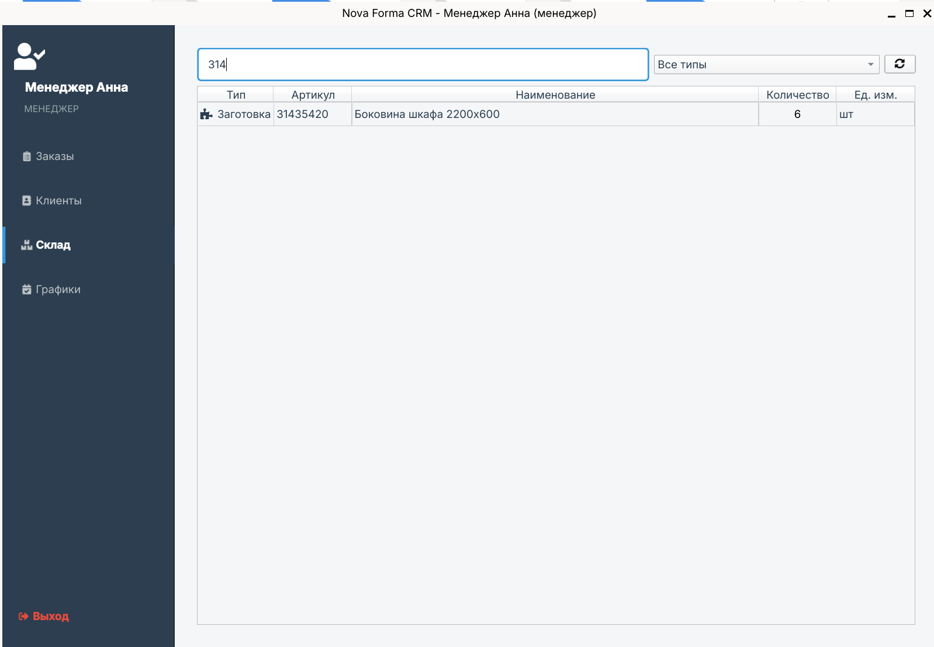

Рис.2.42. Поиск на складе по артикулу.

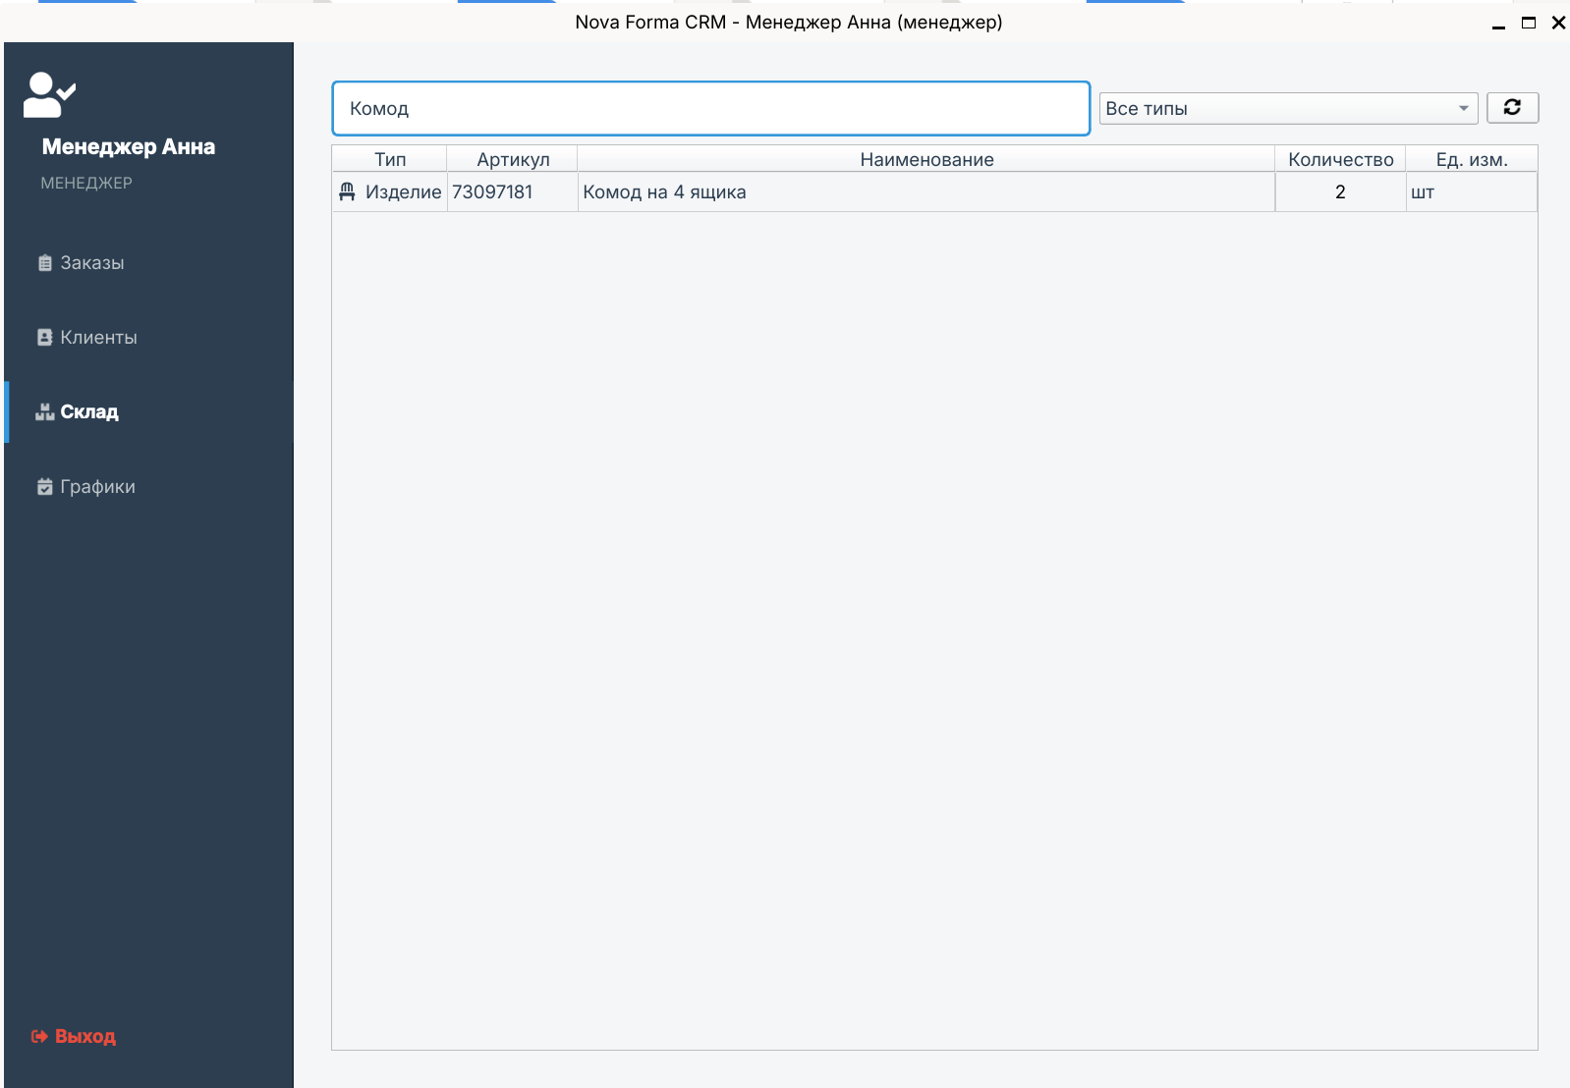

Рис.2.43. Поиск на складе по наименованию.

Рис.2.44. Фильтр склада по материалам.

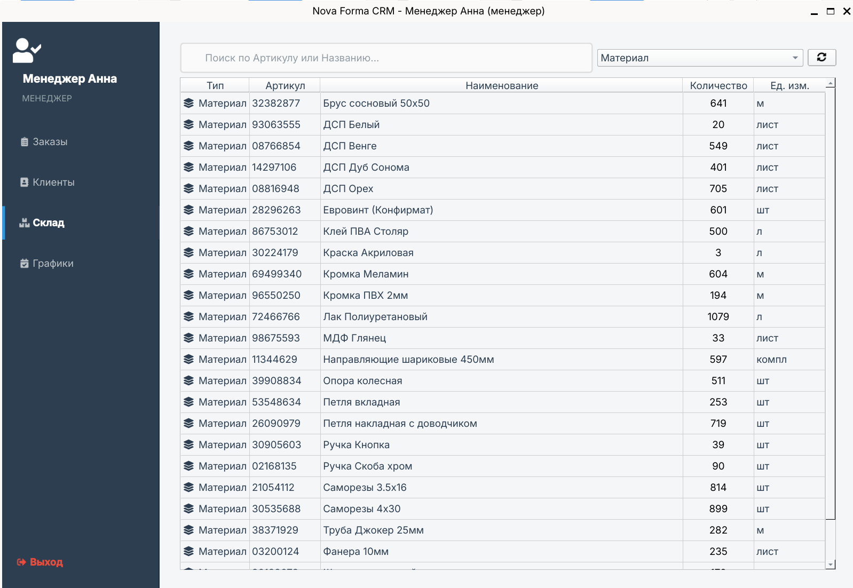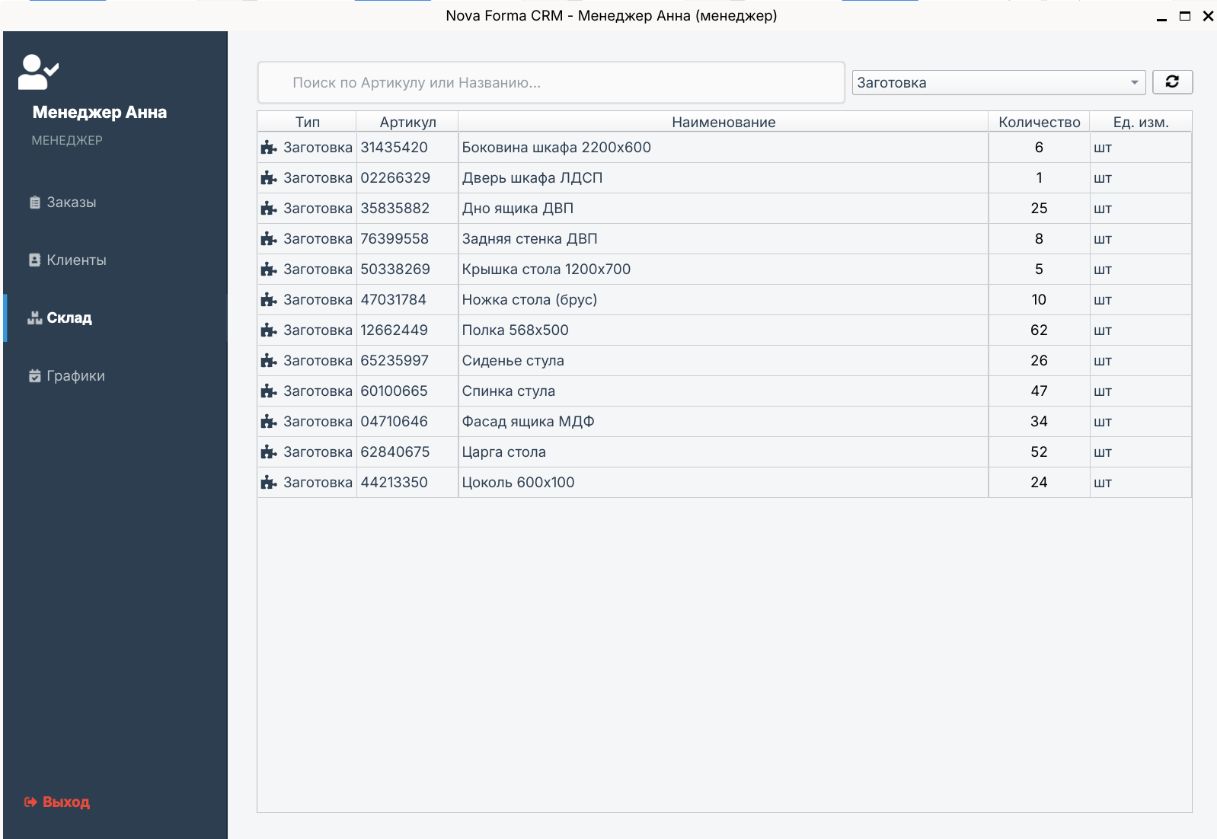

Рис.2.45. Фильтр склада по заготовкам.

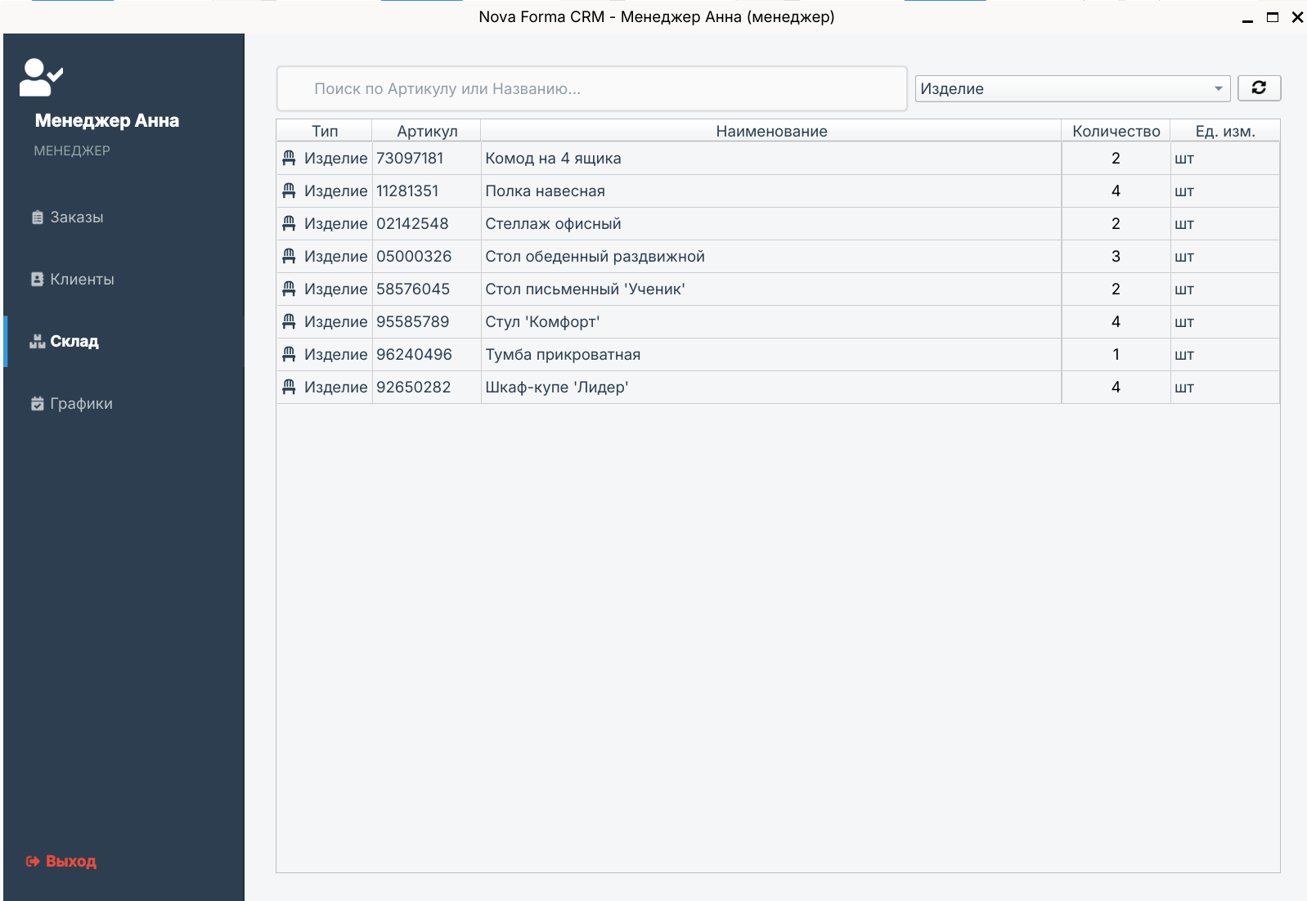

Рис2.46. Фильтр склада по изделиям.

Нажав на кнопку «Графики» в левой панели, менеджер попадет на форму менеджера Графики(Рис.2.47)

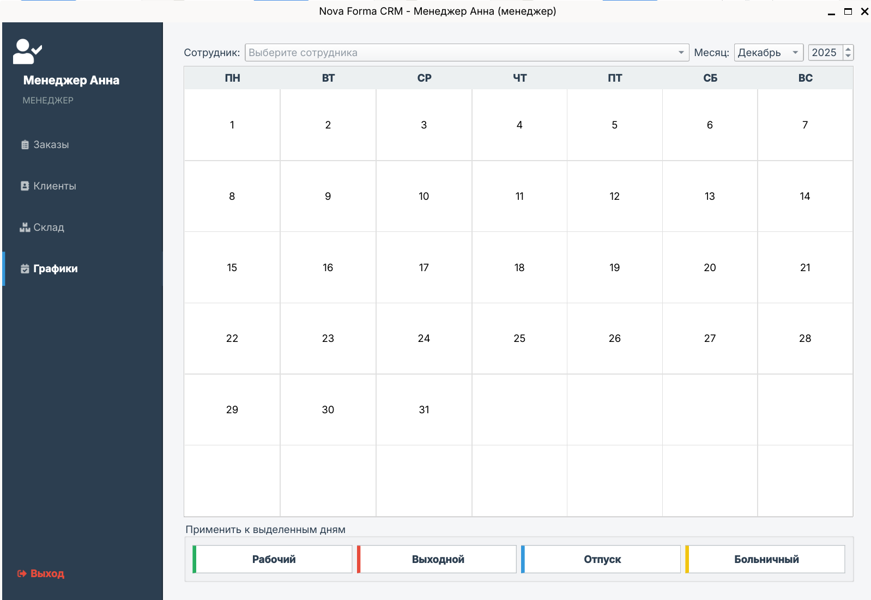

Рис.2.47. Форма менеджера «Графики»

Если менеджер попытается заполнить дни, не выбрав сотрудника, выйдет предупреждение(Рис.2.48.)



Рис.2.48. Обработка изменения графика без сотрудника.

При выборе сотрудника в поле открывается текущий график сотрудника(Рис.2.49). Выбранная ячейка подсвечивается серым, поддерживается также режим выбора нескольких дней в календаре(Рис.2.50).

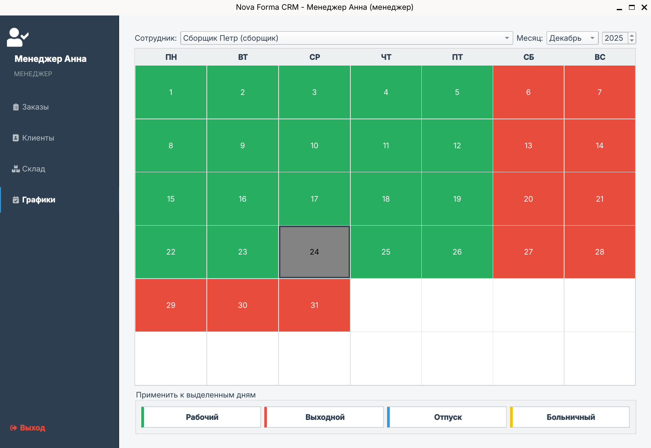

Рис.2.49. График выбранного сотрудника.

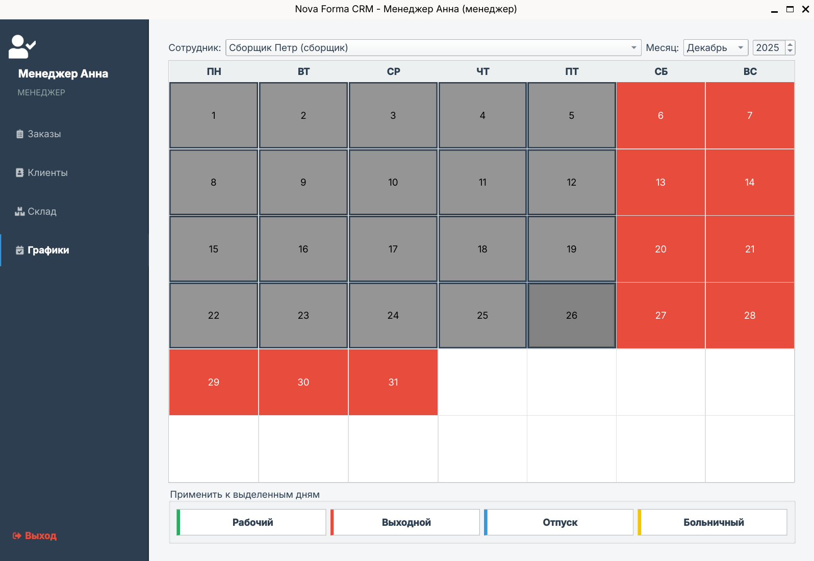

Рис.2.50. Возможность выбрать будние дни мксяца.

При нажатии на кнопки, расположенные внизу экрана менеджер может изменять статус дня сотрудника. Менеджер может установить день рабочим, выходным(Рис.2.51.),Отпускным(Рис.2.52.),Больничным(Рис.2.53.). При изменении каждого статуса будет появляться всплывающее уведомление, обозначающее статус и количество измененных дней.

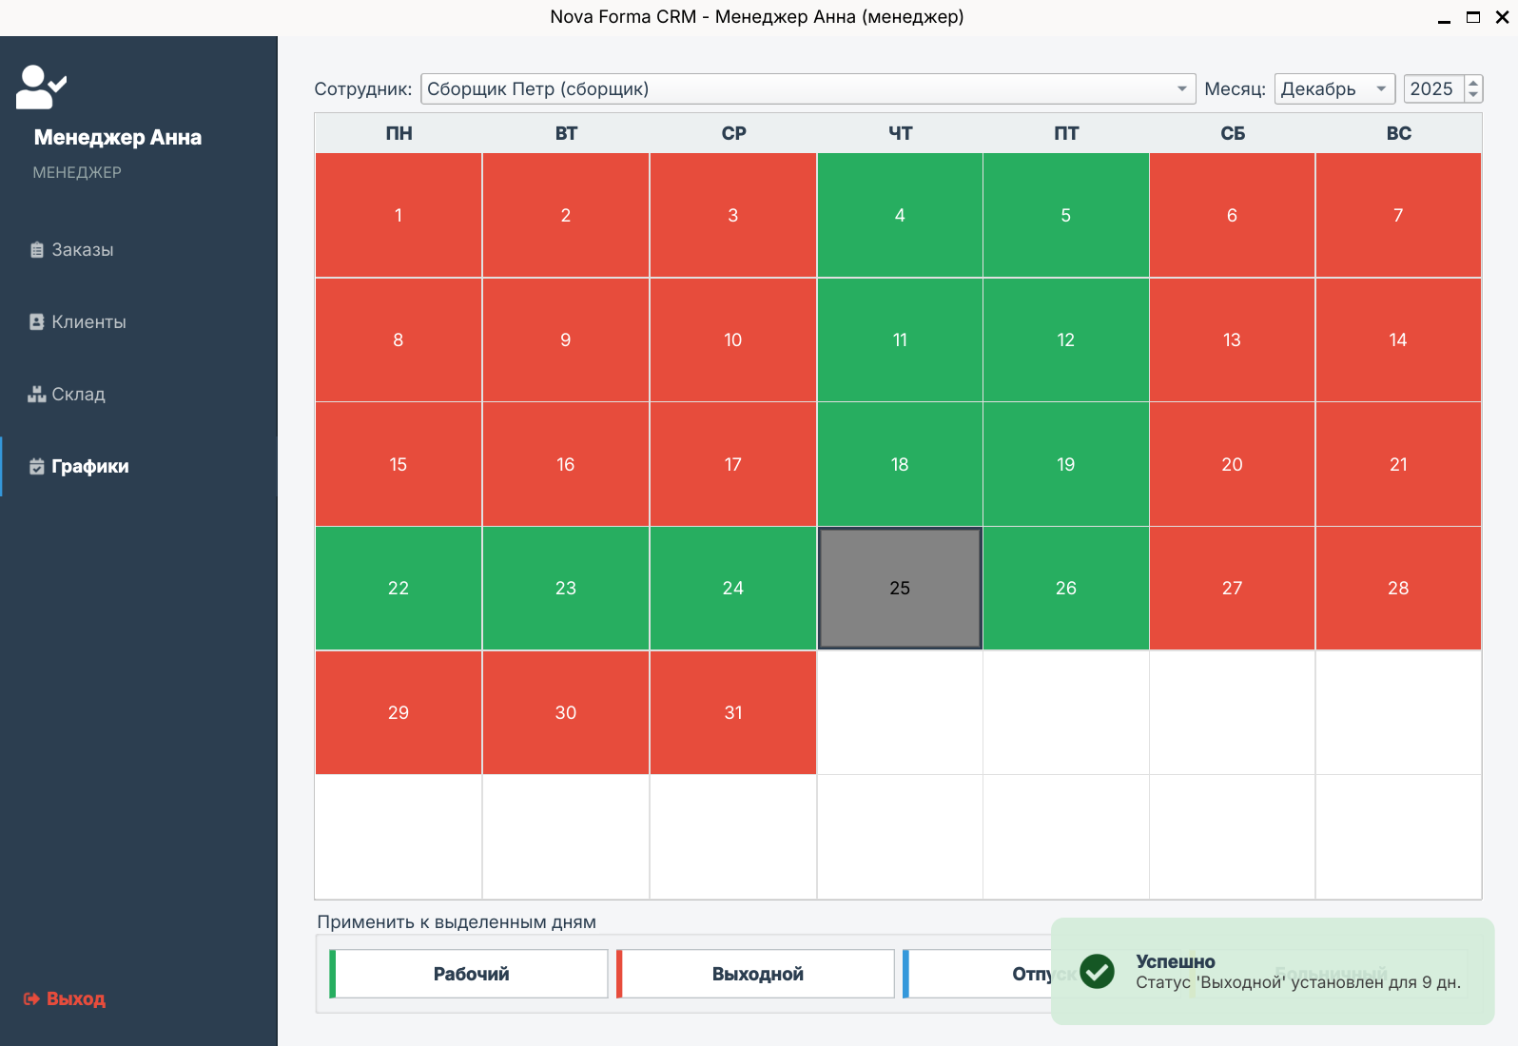

Рис.2.51. 9 будних дней в месяце выходные.

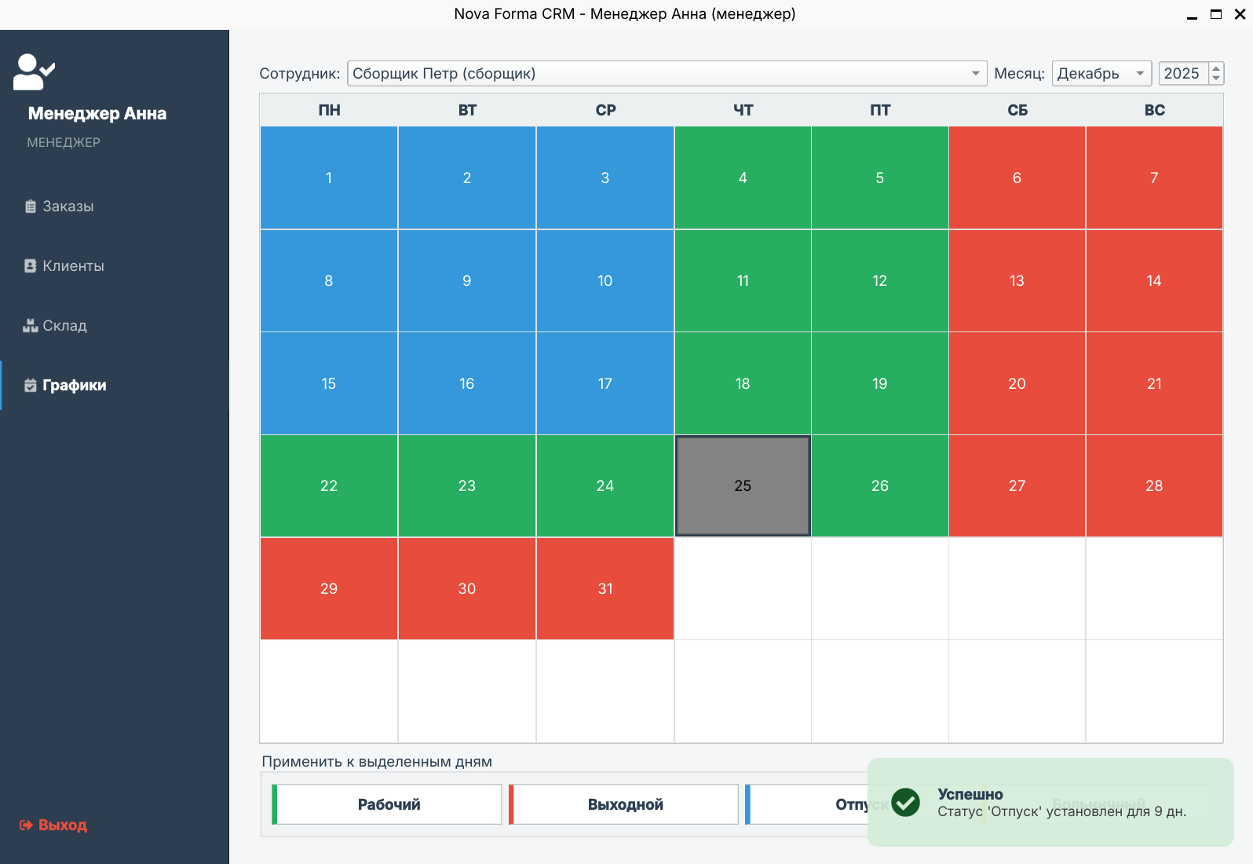

Рис.2.52. 9 дней в месяце отпускные.

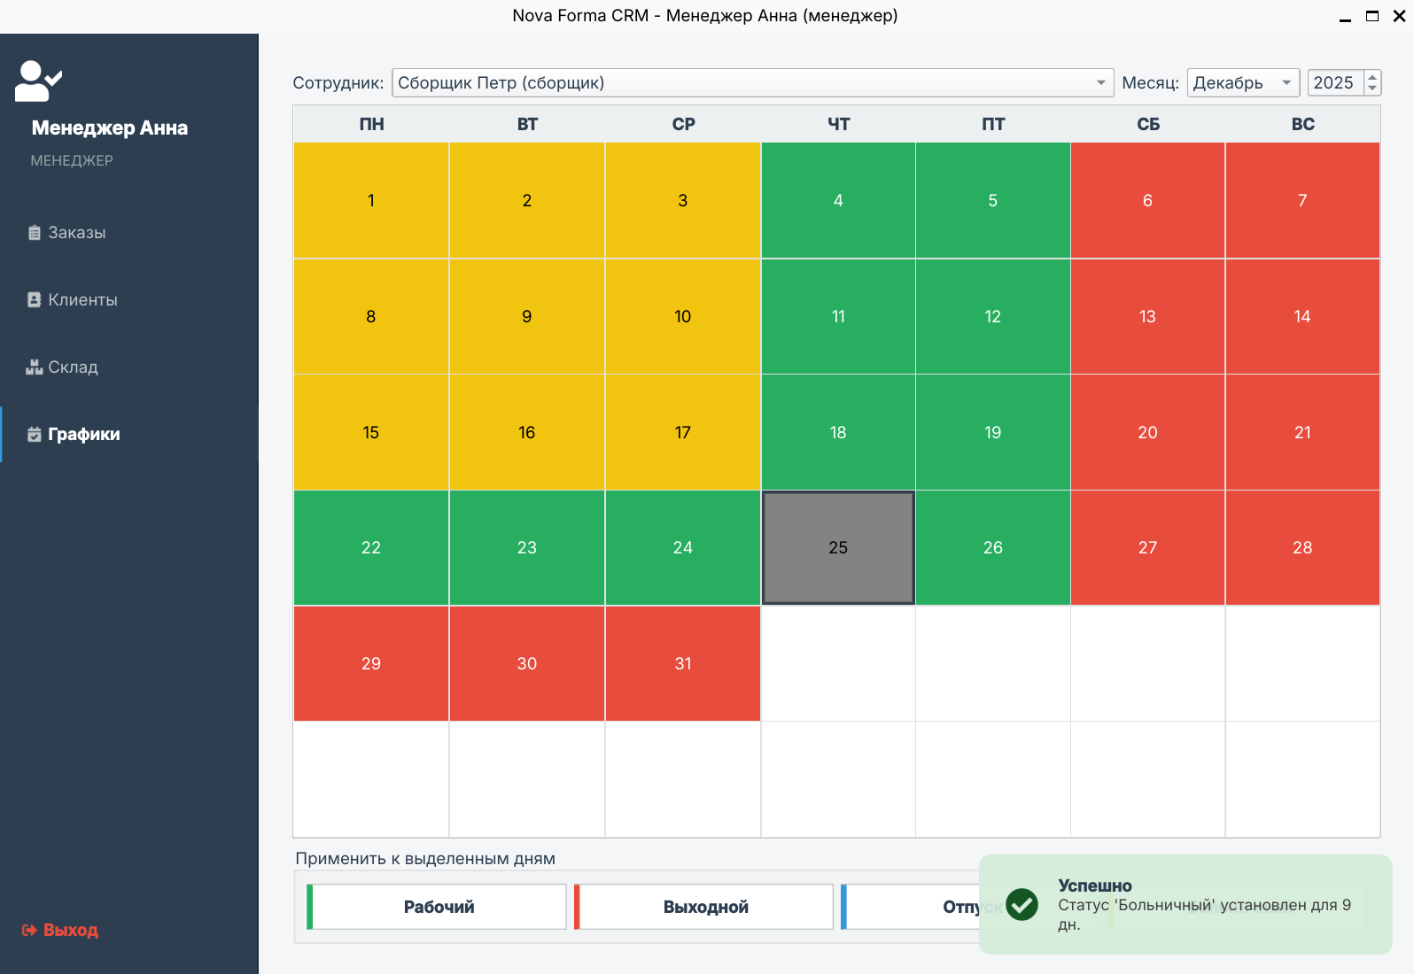

Рис.2.53. 9 дней в месяце больничные.

Нажатие менеджером кнопки «Выход» приведет его в окно авторизации(Рис.2.1.)

После авторизации директор попадает в пространство директора(Рис.2.54)

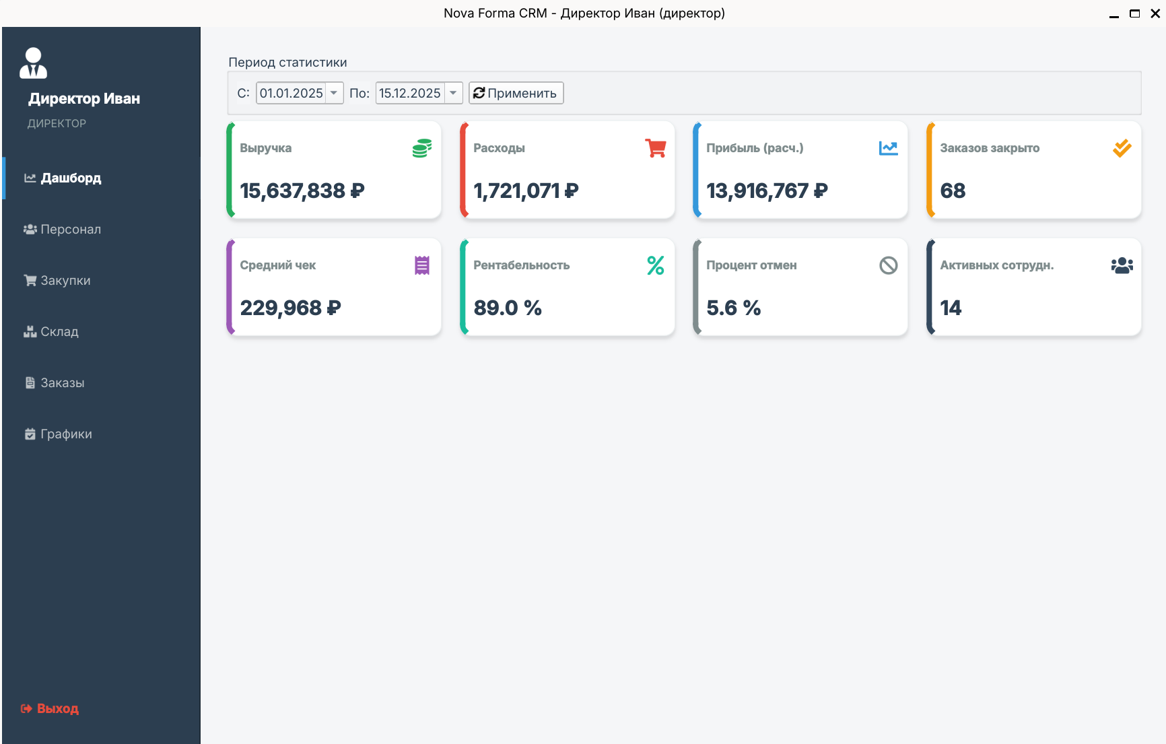

Рис.2.54. Пространство директора

На вкладке «Дашборд» отображена основная статистика, собранная по организации. При нажатии на какой либо из блоков статистики, возникает окно с графиком,описывающим данные(Рис.2.55).

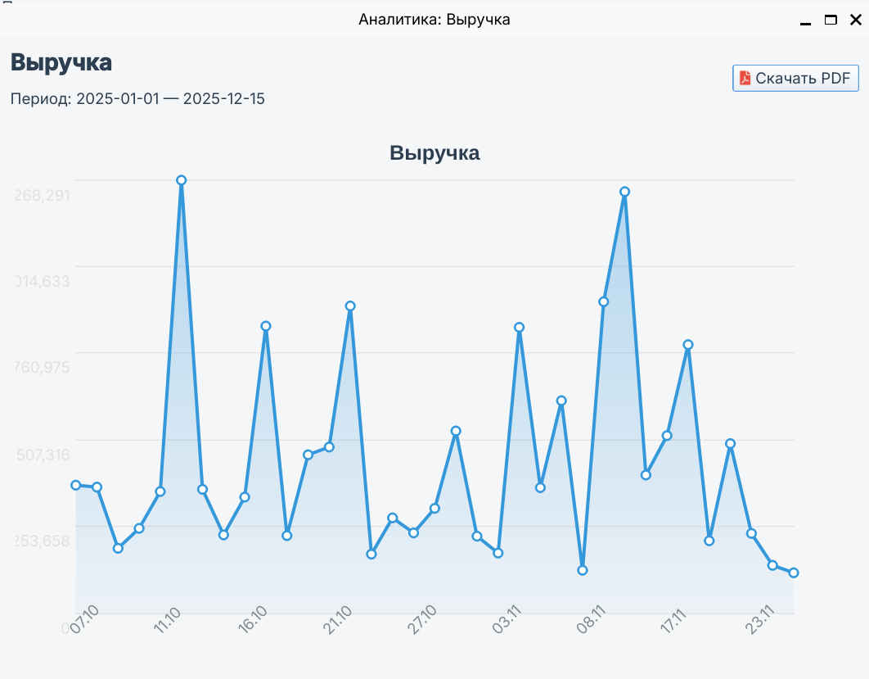

Рис.2.55. Отображение графика за указаннный период.

В форме графика директор может нажать на кнопку «скачать PDF»(рис.2.56)

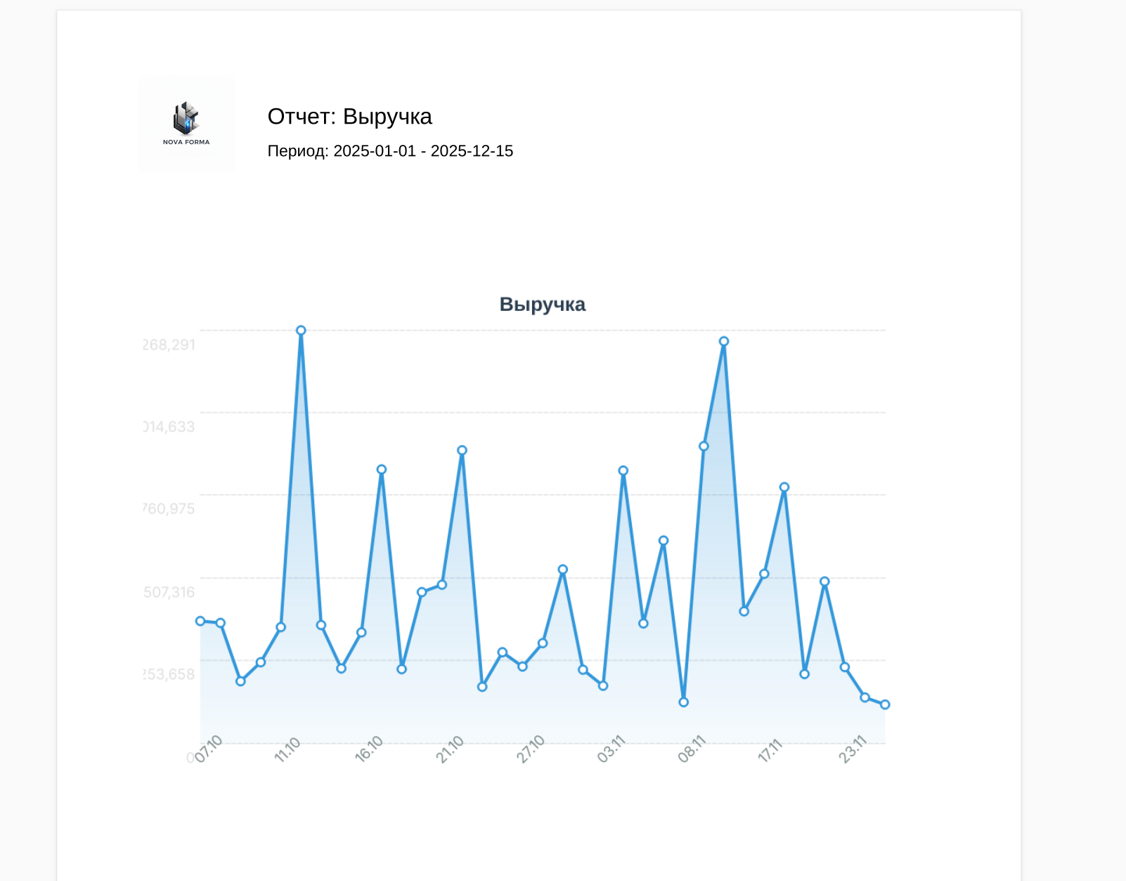

Рис.2.56. Вид отчета по выручке.

В меню «Дашборд» директор также может выбрать период, за который необходимо отобразить статистику. При выборе данных, за который статистика у организации отсутствует, все показатели будут равны нулю, а графики не будут отображаться с предупреждением(Рис.2.57.)

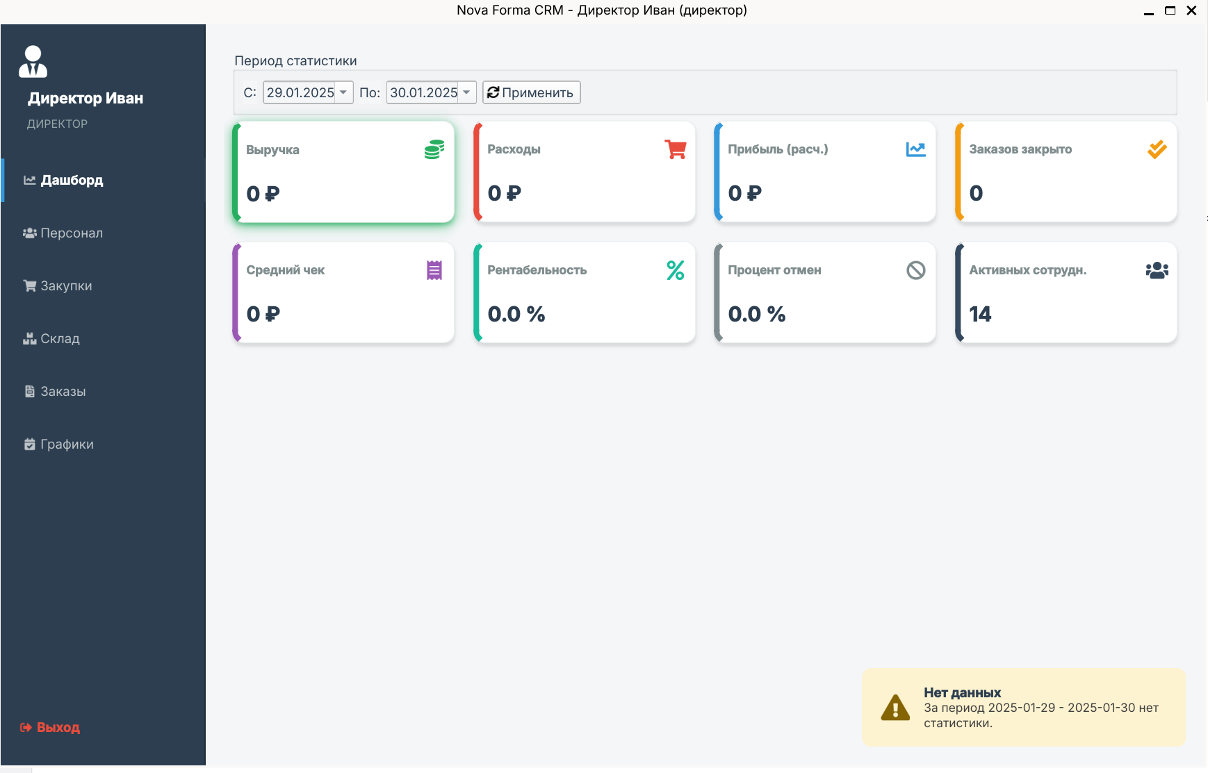

Рис.2.57. Отсутствие данных за указанный период времени.

При нажатии на кнопку «Персонал» в левой панели, директору открывается форма «Персонал»(Рис.2.58).

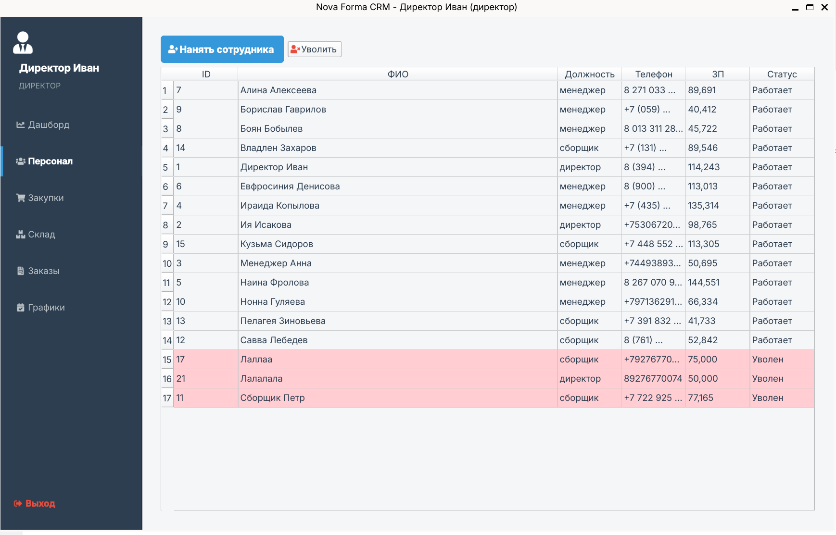

Рис.2.58. Форма «Персонал»

Нажав на кнопку «Нанять сотрудника», директор может нанять сотрудника(Рис.2.59). Выбрав сотрудника и нажав на кнопку «Уволить», директор может уволить сотрудника(Рис.2.60).

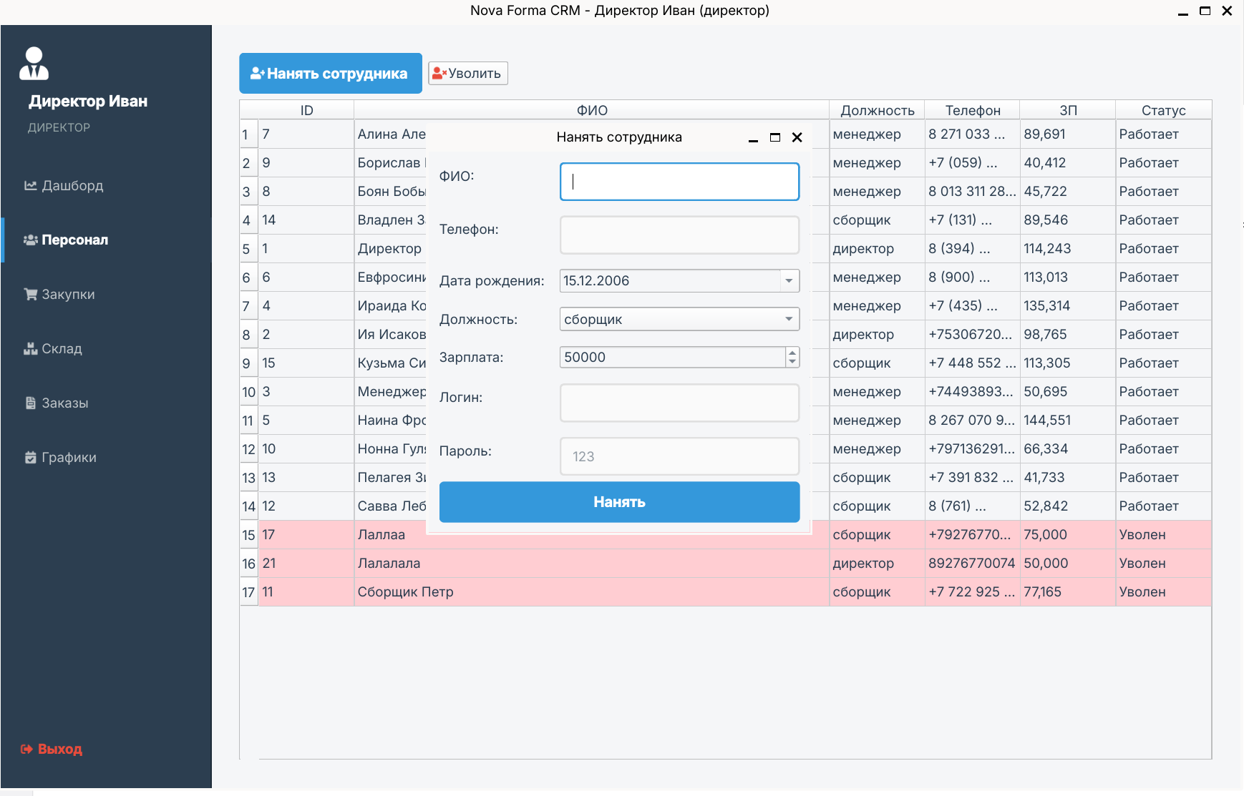

Рис.2.59. Форма найма сотрудника.

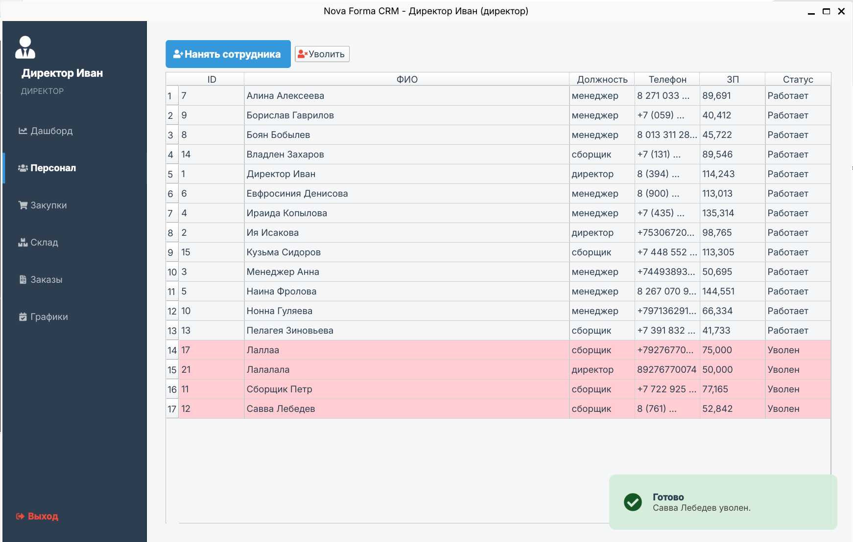

Рис.2.60. Сообщение об увольнении сотрудника

Если директор случайно попытается уволить уволенного сотрудника повторно, возникнет предупреждение(Рис.2.61).

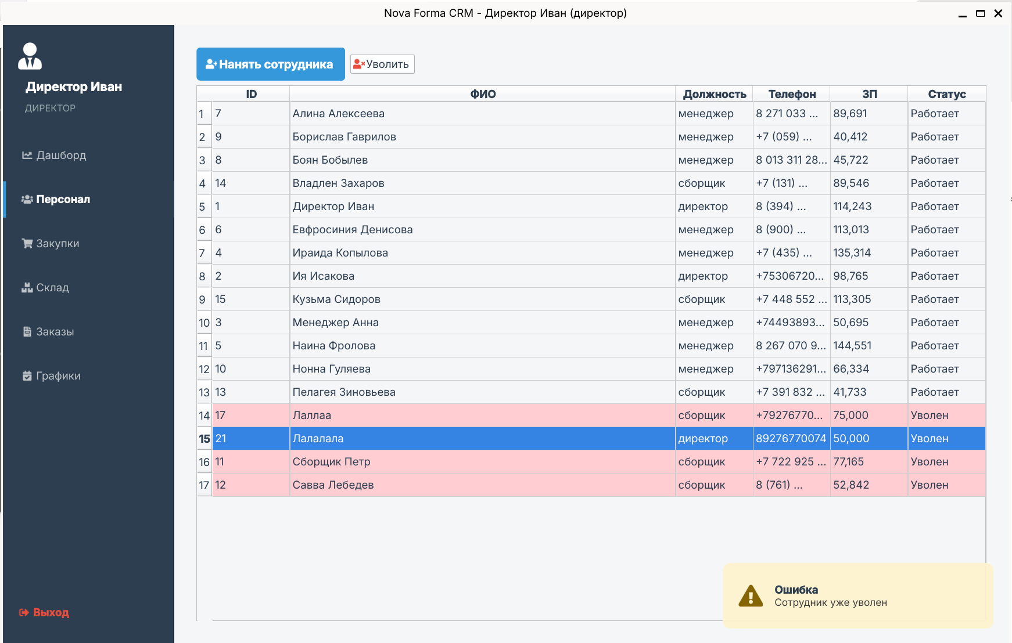

Рис.2.61. Предупреждение о попытке уволить уволенного сотрудника.

Нажав на кнопку «Закупки», пользователь увидит форму «Закупки»(Рис.2.62).

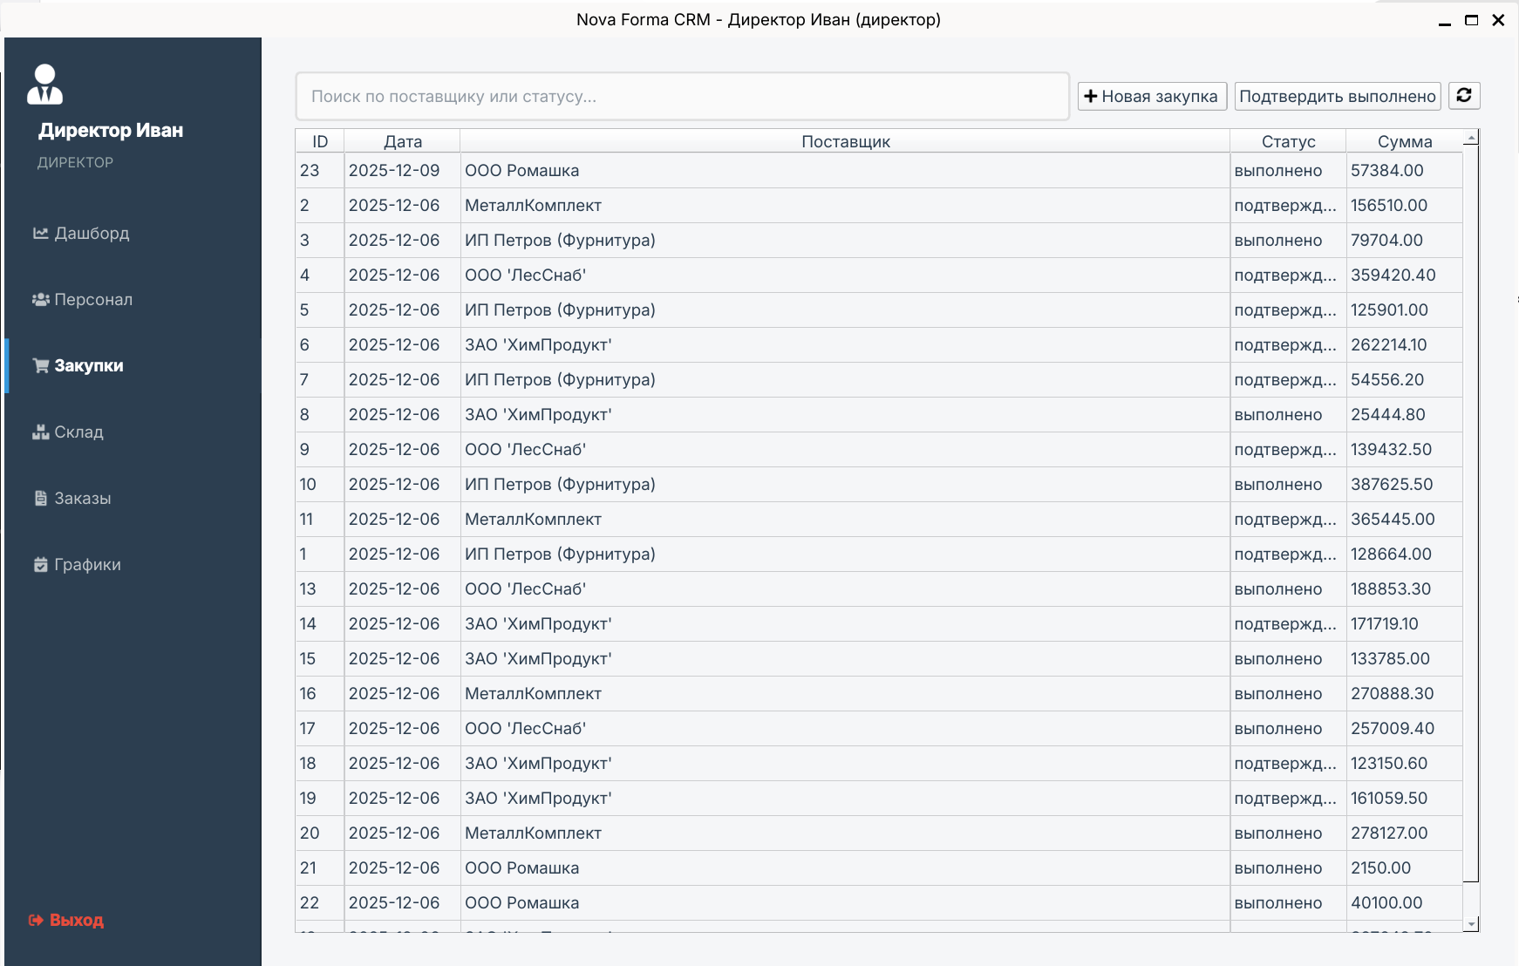

Рис.2.62. Форма «Закупки»

Пользователь может выполнять поиск по поставщику(Рис.2.63) либо статусу(Рис.2.64).

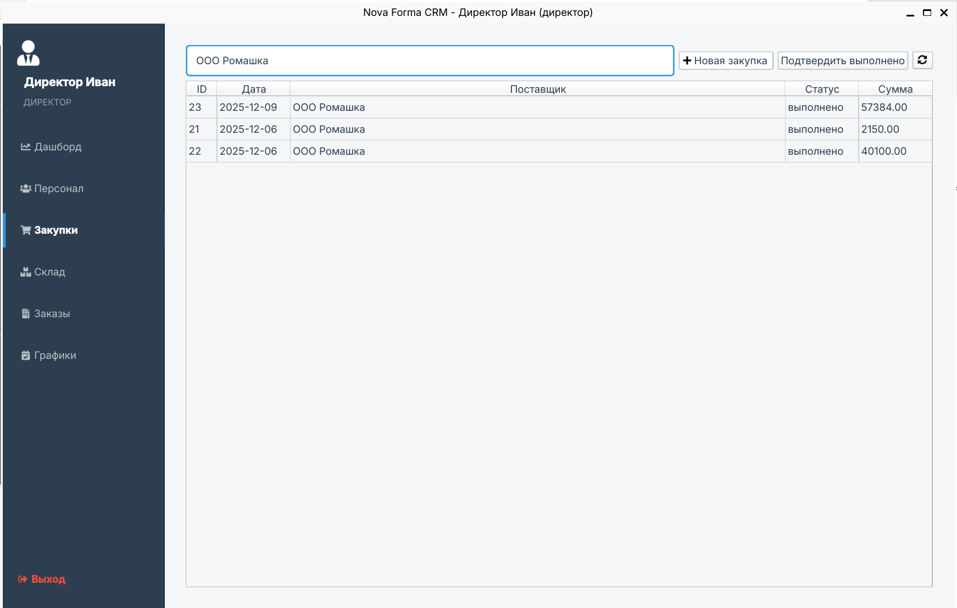

Рис.2.63. Поиск по поставщику ООО Ромашка

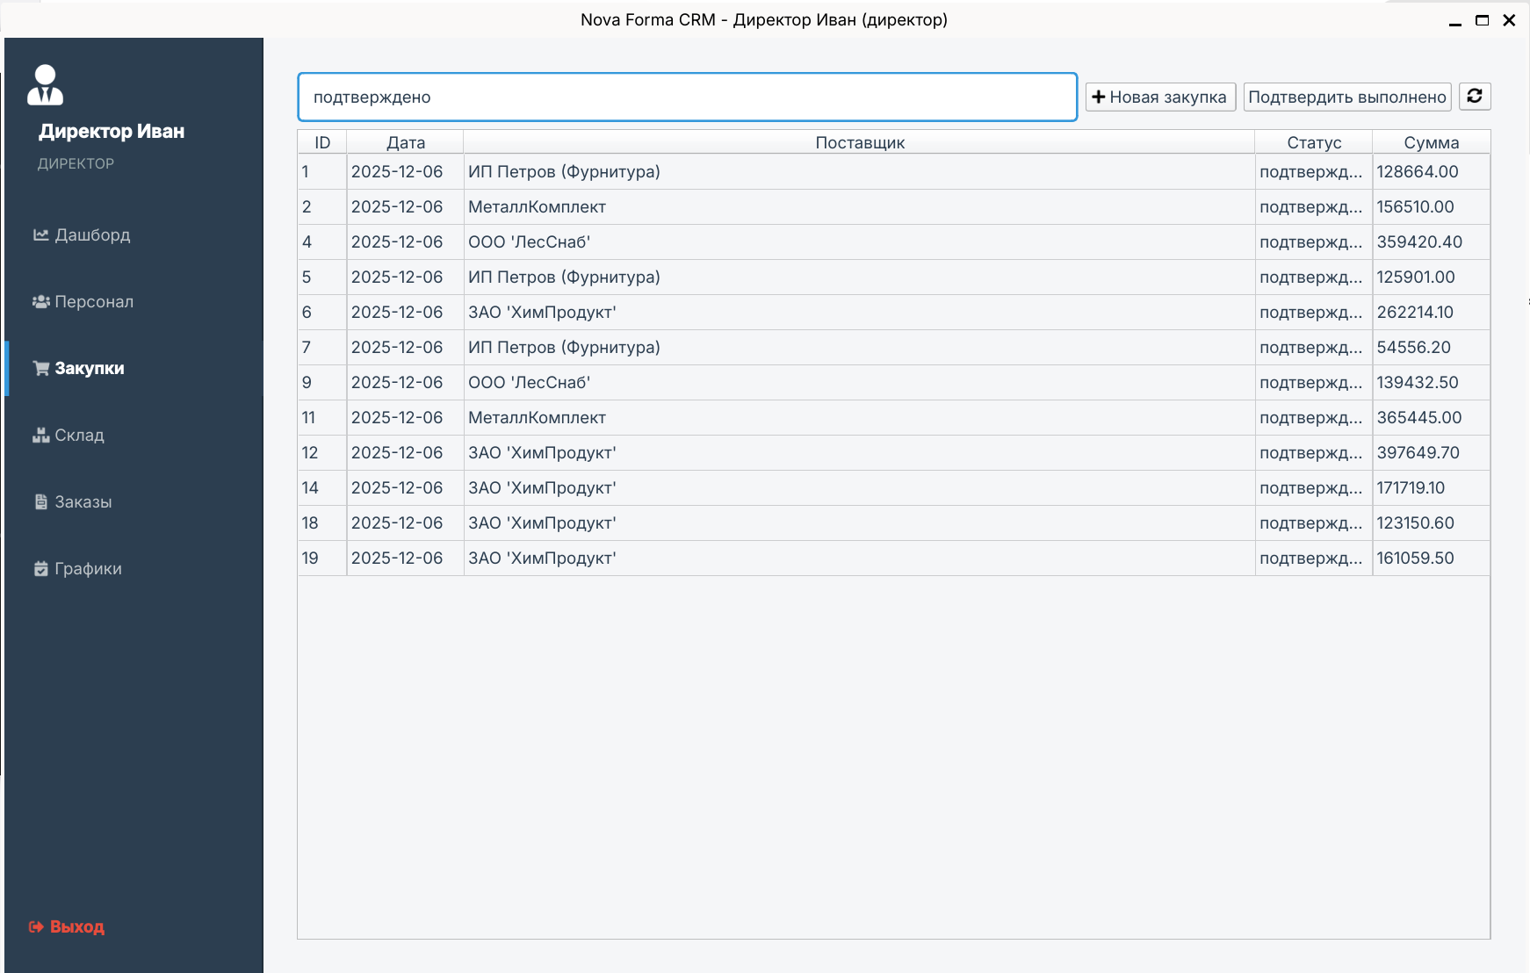

Рис.2.64. Поиск по статусу «Подтверждено»

При нажатии на кнопку «Новая закупка» пользователь увидит форму создания закупки(Рис.2.65)

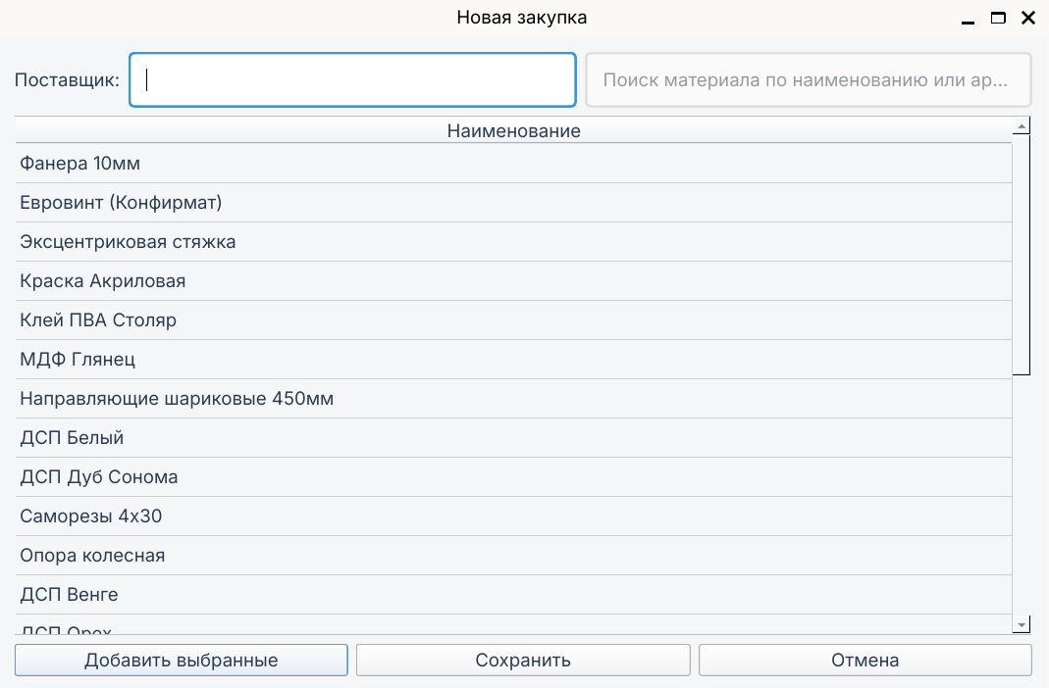

Рис.2.65. Форма создания закупки.

При выборе товара и нажатии на кнопку «Добавить выбранные», пользователь увидит форму добавления товара в закупку(Рис.2.66)

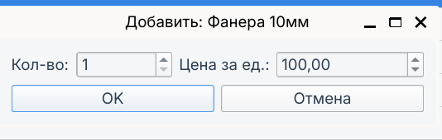

Рис.2.66. Форма добавления товара в закупку.

После указания количества товаров(положительная величина), а также указания цены(неотрицательная величина), пользователь увидит уведомление о добавлении товара во временный список.(Рис.2.77).

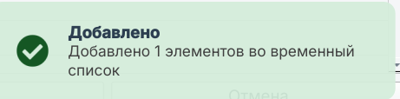

Рис.2.77. Добавление товара во временный список.

При отсутствии цены пользователь увидит уведомление об ошибке(Рис.2.78).

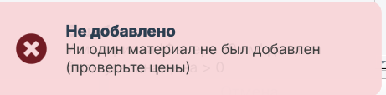

Рис.2.78. Ошибка добавления товара без цены

При попытке сохранить временный список в закупку, не указав поставщика, пользователь увидит уведомление об ошибке(Рис.2.78)

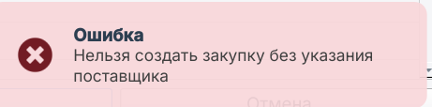

Рис.2.78. Ошибка сохранения закупки без поставщика

Указав поставщика(ЗАО ТестПостав) закупка появится в общем списке со статусом ожидает_подтверждения. Директор может подтвердить выполнение закупки, нажав на кнопку Подтвердить выполнено(Рис.2.79).

Кнопки «Склад», «Заказы» и «Графики» дублируют функционал этих же кнопок роли «менеджер».

**ЗАКЛЮЧЕНИЕ**

Предметной областью данной самостоятельной работы является деятельность мебельного предприятия.

Проблема автоматизации работы компании, которая сталкивается с большим объëмом данных, всегда была и остаëтся вахной. Актуальность данной работы обусловлена необходимостью автоматизации процессов управления мебельным производством. Ведение данных большого потока клиентов, количества материалов и заготовок на предприятии, а такхе отслехивание выполнения заказов в соответствии срокам требует внедрения автоматизированных систем. Это решение позволяет улучшить качество обслухивания и повысить прибыльность производства.

* ходе выполнения самостоятельной работы были получены следующие результаты:

1. Во время анализа предметной области были выделены основные задачи, решаемые в процессе управления мебельным предприятием.

Рассмотрены существующие программные решения, среди них: программный продукт 1С: УНФ для мебельного производства и конфигурация «Мебельное производство» от компании «Простой Софт». По результатам проведенного анализа был выделен перечень функций, которые будут реализованы в данной работе.

1. На этапе концептуального проектирования были выделены пользователи системы (сборщик, менедхер и директор) и определены их функции. Далее составлена диаграмма вариантов использования, по которой представлен список объектов, необходимых для решения выделенных задач.
2. В процессе выполнения логического проектирования были построены ER-диаграммы сущностей, определены связи мехду ними, получен набор предварительных отношений с указанием первичных и внешних ключей. Сформирована полная схема БД с добавлением неключевых атрибутов, состоящая из отношений Сборщик, Материалы, Изделие, Состав заказа, Состав изделия, Клиент, План заготовок, Заготовка, Расход

материалов, Заказ, График работы, Закупка материалов, Состав закупки.

Определены ограничения, действующие для мебельного предприятия.

1. На этапе физического проектирования с помощью среды pgadmin4 были созданы связанные таблицы (схема БД)

согласно приведенным требованиям к их структурам. Кроме того, кахдая из таблиц была частично заполнена данными.

**ПРИЛОЖЕНИЕ А**

**SQL-операторы создания таблиц**

1. Создание таблицы «Сборщик»

create table Сборщик

(

Іd_сборщика int primary key not null,

ФИО varchar(50) not null,

Номер_телефона Varchar(15) unique null,

Дата_рохдения Date null

);

1. Создание таблицы «Материал»

create table Материал

(

Артикул_материала integer primary key not null, Наименование varchar(50) not null,

Количество_на_складе integer default(1) check(Количество_на_складе>О) );

1. Создание таблицы «Заготовка»

create table Заготовка

(

Артикул_заготовки integer primary key not null, Наименование varchar(50) not null,

Количество_готовых int not null check(Количество_готовых>1)

);

1. Создание таблицы «План заготовок»

create table План_заготовок

(

Іd_плана integer primary key not null,

Іd_сборщика integer not null references Сборщик(Іd_сборщика),

Артикул_заготовки integer not null references Заготовка(Артикул_заготовки),

Плановое_количество int not null,

Фактическое_количество int not null,

Дата date not null,

Статус varchar(15) not null default('Принято') check (Статус ІN('Принято','Выполнено','Отменено','Просрочено'))

);

28

1. Создание таблицы «Изделие

create table Изделие

(

Артикул_изделия integer primary key not null, Наименование varchar(50) not null, Вид varchar(50) not null,

Размеры varchar(20) not null,

Количество_на_складе int not null default(1) check (Количество_на_складе>О), Стоимость int not null сhесk(Стоимость>О)

);

1. Создание таблицы «Состав_заказа»

create table Состав_заказа

(

Іd_заказа int primary key not null,

Артикул_изделия int not null references Изделие(Артикул_изделия), Дата_готовности date not null,

Количество_изделий int not null check(Количество_изделий>О)

);

1. Создание таблицы «Расход материалов»

create table Расход_материалов

(

Артикул_заготовки int not null references Заготовка(Артикул_заготовки), Артикул_материала int not null references Материал(Артикул_материала), Количество_материала int not null check(Количество_материала>О), Primary key(Артикул_заготовки, артикул_материала) );

1. Создание таблицы «Состав изделия»

create table Состав_изделия

(

Артикул_изделия int not null references Изделие(Артикул_изделия), Артикул_заготовки int not null references Заготовка(Артикул_заготовки), Количество_заготовок int not null сhесk(Количество_заготовок>О), Primary kеу(Артикул_изделия,Артикул_заготовки)

);

1. Создание таблицы «Клиент»

create table Клиент

(

Іd_клиента int primary key not null,

ФИО varchar(50) null,

ИНН int null,

Номер_телефона varchar(15) unique not null );

29

1. Создание таблицы «Заказ»

create table Заказ

(

Іd_заказа int primary key not null,

Іd_клиента int not null references Клиент(Іd_клиента), Дата_заказа date not null check (Дата_заказа>=getdate()),

Статус varchar(20) not null default('Принят') check(Статус ІN('В обработке','Выполнен','Принят'))

);

1. Создание таблицы «График работы»

create table График_работы

(

Іd_графика int primary key not null,

Іd_сотрудника int not null references Сборщик(Іd_сборщика), Дата date not null

);

1. Создание таблицы «Закупка материалов»

create table Закупка_материалов

(

Артикул_закупки int primary key not null, Дата_закупки date not null,

Статус varchar(30) not null default('Охидает подтверхдения') check(Статус ІN ('Охидает подтверхдения','Подтверхдено','Выполнено'))

);

1. Создание таблицы «Состав закупки»

create table Состав_закупки

(

Артикул_закупки int not null references Закупка_материалов(Артикул_закупки),

Артикул_материала int not null references Материал(Артикул_материала), Количество int not null check (Количество>О), Primary key(Артикул_закупки,Артикул_материала)

);

30

**ПРИЛОЖЕНИЕ Б**

**Заполнение таблиц данными**

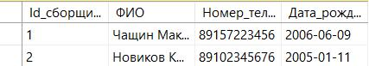

Рис. Б.1. Данные таблицы «Сборщик»

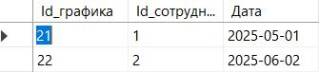

Рис. Б.2. Данные таблицы «График работы»

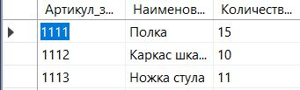

Рис. Б.3. Данные таблицы «Заготовка»

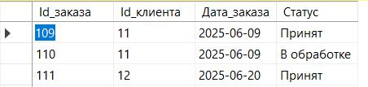

Рис. Б.4. Данные таблицы «Заказ»

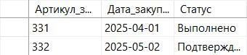

Рис. Б.5. Данные таблицы «Закупка материалов»

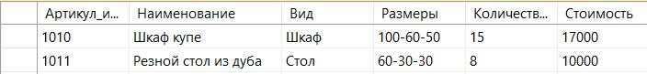

Рис. Б.6. Данные таблицы «Изделие»

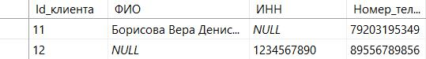

Рис. Б.7. Данные таблицы «Клиент»

31

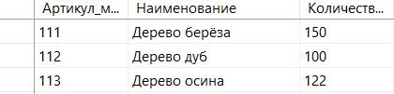

Рис. Б.8. Данные таблицы «Материал»

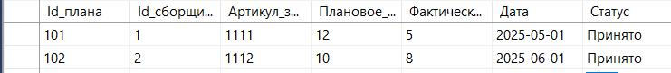

Рис. Б.9. Данные таблицы «План заготовок»

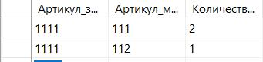

Рис. Б.1О. Данные таблицы «Расход материалов»

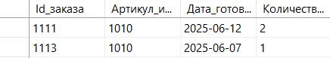

Рис. Б.11. Данные таблицы «Состав заказа»

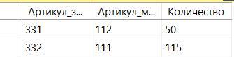

Рис. Б.12. Данные таблицы «Состав закупки»

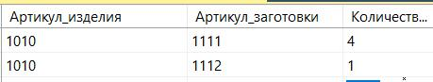

Рис. Б.13. Данные таблицы «Состав изделия»

32